на тему: «Оптимізація структури капіталу банку»

ЗМІСТ
Стор.

Вступ | 6
1. Теоретичні основи оптимізації структури капіталу банку | 8
- Економічна сутність та зміст поняття «структури капіталу» | 8
- Особливості формування структури капіталу банку | 16
- Підходи до оптимізації структури капіталу банку | 29
2. Аналіз та оцінка структури капіталу ПАТ «Альфа-Банк» | 37
2.1. Характеристика ПАТ «Альфа-Банк» та аналіз його діяльності | 37
2.2.Технологія оцінки структури капіталу ПАТ «Альфа-Банк» | 46
2.3. Аналіз структури капіталу ПАТ «Альфа-Банк» | 55
3.Удосконалення методичного забезпечення оптимізації структури капіталу банку | 66
3.1. Визначення оптимальності структури капіталу банку за допомогою методу таксономічного аналізу | 66
- Методичні рекомендації до оптимізації структури капіталу банку | 74
- Модель оптимізації формування ресурсної бази банку | 82
4. Охорона праці | 92
4.1. Аналіз санітарно-гігієнічних умов праці в приміщенні кредитного відділу ПАТ «Альфа-Банк» | 92
4.2. Техніка безпеки | 96
4.3. Пожежна безпека | 97
Висновки | 99
Список використаних джерел | 102
Додатки | 108

ВСТУП

Величина, структура капіталу банку визначають його успішний розвиток, є об'єктивною основою виникнення і подальшої ефективної діяльності, а також досягнення нею бажаних кінцевих результатів. При цьому специфіка діяльності того чи іншого банку, інші екзогенні та ендогенні фактори суб'єктивного та об'єктивного характеру накладають свій відбиток на вибір джерел фінансування та політику формування його довгострокових пасивів.
Встановлення оптимального співвідношення між власним та позиковим капіталом, формування інструментарію визначення такого співвідношення, своєчасне та ефективне реагування на зміни зовнішніх факторів є необхідною умовою ефективного функціонування банку, забезпечення стабільних фінансово-економічних показників його діяльності.
При цьому вважається, що на сьогоднішній день всі банки стоять перед нелегкими завданнями. По-перше, ефективно формувати капітал банку; по-друге – оптимізувати розмір капіталу в цілому та частки елементів, що його складають, раціонально визначити джерела формування капіталу банку.
Тому для підвищення ефективності банківської діяльності, підтримання фінансової стійкості та прибутковості, для прийняття найбільш доцільних рішень банки здійснюють аналіз своєї діяльності, оцінюють вартість його ресурсів. Проведення аналізу, оцінки та вивчення способів управління банком - це дуже важливе та серйозне питання, що дозволяє визначити рівень банку, що є необхідним при неминучій конкуренції між банками та небанківськими установами. Вирішення вказаних питань вимагає оптимізації формування структури капіталу банку, а отже, обумовлює необхідність їх дослідження.
Проблеми банківської системи, зокрема оптимальної структури капіталу банків, досліджувалися в теоретичних і практичних розробках провідних вчених-економістів як України, так і світу. Так, проблема формування капіталу банку аналізувалася в роботах таких провідних іноземних вчених, як І. Т. Балабанової, І. О. Бланка, Дж. К. Ван Хорна, В. Е. Леонтьевої, С. Майерса, М. Міллера, С. Росса, А. П. Рудановського, Г. В. Савицької, Т. В. Теплової та інших. Але дослідження зарубіжних учених не завжди можливо або важко адаптувати до сучасного стану банківської системи країни, так як переважна більшість висновків цих економістів не відповідає умовам діяльності банків в Україні. У нашій країні дослідження в банківській сфері здійснювали такі провідні вчені, як О. В. Васюренко, А. М. Герасимович, Ю. В. Загайнова, В. І. Міщенко, А. М. Мороз, А. І. Щетинін та інші. У їхніх роботах досить глибоко проаналізовано проблеми банківської системи, досліджено основні проблеми формування структури капіталу.
Мета даної роботи полягає у розкритті та удосконаленні теоретично-методичних засад та розробці практичних рекомендацій до оптимізації капіталу банку.
В такому випадку мета буде досягнута за допомогою вирішення таких задач:
розкрити сутність таких понять, як «банк», «структура капіталу», «оптимізація структури капіталу банку»;
визначити особливості формування структури капіталу банку;
обґрунтувати підходи до оптимізації структури капіталу банку;
провести аналіз та оцінку фінансового стану ПАТ «Альфа-Банк»;
розробити технологію оцінки структури капіталу ПАТ «Альфа-Банк»;
здійснити аналіз структури капіталу ПАТ «Альфа-Банк»;
визначити оптимальність структури капіталу банку;
запропонувати методичні рекомендації до оптимізації структури капіталу банку;
обґрунтувати модель оптимізації формування ресурсної бази банку та надати рекомендацій щодо її поліпшення.
Об’єктом виступає процес оптимізації структури капіталу банку.
Предметом бакалаврської роботи є теоретичні основи та практичні рекомендації щодо оптимальної структури капіталу банку.
Дослідження побудовано з використанням таких методів наукового пізнання, як: метод порівняння, спостереження, аналогій, аналізу, синтезу, окремих методів, таких, як метод таксономічного аналізу.
Інформаційну базу становить Закон України «Про банки и банківську діяльність», статистична інформація ПАТ «Альфа-Банк», підручники, монографії, статті українських та іноземних вчених та дослідників.
1. ТЕОРЕТИЧНІ ОСНОВИ ОПТИМІЗАЦІЇ СТРУКТУРИ КАПІТАЛУ БАНКУ

  - Економічна сутність та зміст оптимізації структури капіталу банку

Ефективність функціонування будь-якої банківської установи залежить від раціональної стратегії управління фінансовими ресурсами, наявними в його розпорядженні.
На даний час виникає проблема формування та оптимізації структури капіталу банку. В Україні більшість банків не застосовують наукові підходи до питання оптимізації структури капіталу, і це є значною помилкою. Адже від співвідношення між власним та позиковим капіталом залежать результати діяльності банку, його стан у майбутньому. У зв’язку з тим, що постає багато питань стосовно досягнення такого оптимального співвідношення капіталу, проблема формування механізму оптимізації структури власного капіталу банку є дуже важливою і актуальною.
Перед тим, як визначити поняття оптимізації структури капіталу банку, з’ясуємо, що собою представляє банк. Відповідно до статті 2 Законом України «Про банки і банківську діяльність» банк – це юридична особа, яка на підставі банківської ліцензії має виключне право надавати банківські послуги, відомості про яку внесені до Державного реєстру банків [29].
Думка деяких авторів стосовно визначення поняття «банк» приведена у табл. 1.1.
Таблиця 1.1
Підходи до визначення поняття «банк»

Визначення | Автор | Коментар
1 | 2 | 3
Банк — це установа, призначена для акумуляції тимчасово вільних коштів і їх розміщення від власного імені на умовах повернення, строковості і платності [79]. | Щетинін А.І. | В даному визначенні не повністю визначений спектр послуг, які можуть надаватися банком, а також операцій, які проводить банк.

Закінчення табл. 1.1

1 | 2 | 3
Банк – грошово-кредитний інститут, що здійснює різноманітні види операцій з грошима і цінними паперами і що надає фінансові послуги уряду, підприємствам, громадянам і одне одному [8]. | Борисов О.Б. | Найбільш повне визначення, що охоплю головне призначення банку та сферу його діяльності.
Банк – це посередницький інститут, який пов'язує різні господарюючі суб'єкти, опосередковує їх фінансово-економічні відносини і сам у власних інтересах і на свої кошти вступає в подібні відносини [28]. | Грязнова А. Г., Молчанов А. В. | Визначення є достатньо повним, але відсутня конкретизація господарюючих суб’єктів, з якими співпрацює банк.
Банк - депозитна установа, відносно не обмежену в можливості надання комерційних позичок і мають законне право створювати чекові депозити [28]. | Роджер Міллер, Девід Ван-Хуз | Автори охоплюють надто вузькі межі діяльності банку.

Визначивши сутність поняття «банк» та спектр послуг, які надає дана установа, на нашу думку, найбільш змістовним визначенням цього поняття є визначення за економічним словником Борисова О.Б., тобто банк є грошово-кредитний інститут, що здійснює різноманітні види операцій з грошима і цінними паперами і що надає фінансові послуги уряду, підприємствам, громадянам і одне одному [28].
Одним з найбільш складних завдань, що вирішуються в процесі фінансового управління банком є оптимізація структури капіталу.
В теорії економічної науки зазвичай наводиться багато трактовок поняття «капітал банку».
Деякі економісти вважають, що капітал банку – це власний капітал банку, тобто сукупність коштів, мобілізованих засновниками банку (у процесі формування і поповнення статутного фонду), коштів внутрішньобанківського походження (по суті сформовані за рахунок поточного прибутку і нерозподіленого прибутку минулих років). Інші економісти банківський капітал визначають як сукупність власних і залучених ресурсів, за допомогою яких здійснюються активні операції.
У Законі України «Про банки і банківську діяльність» наведено наступне визначення банківського капіталу: капітал банку – це залишкова вартість активів банку після виконання всіх його зобов'язань [29]. Однак досі питання про поняття банківського капіталу залишається спірним для економістів, адже від правильного розуміння суті банківського капіталу значною мірою залежать взаємовідносини між банками та їх клієнтами, а також регулювання банківської діяльності та нагляду. У даній роботі банківський капітал розглядається як сукупність власних і залучених ресурсів, які, іншими словами, є пасивними операціями, за допомогою яких здійснюються активні операції.
У зв’язку з цим, виникає необхідність розгляду особливостей формування структури капіталу банку.
Банківський капітал можна розділити на три складові: власний, позичений, залучений.
Власний капітал виконує такі основні функції як:
1. Капітал є основою для створення та організації банку;
2. Захисна функція, яка забезпечує:
2.1. Захист інтересів вкладників;
2.2. Поглинання збитків, непокритих поточними доходами банку;
3. Капітал підтримує довіру клієнтів до банку, а також переконує в його фінансової стійкості і фінансових можливостях;
4. Капітал є основою для структурного розвитку кредитно-фінансових установ, розробки і впровадження нових послуг, програм, обладнання. Тобто збільшення банківського капіталу, особливо в частині додаткового капіталу, призводить, в кінцевому рахунку, до посилення позицій конкретного банку на діючому ринку;
5. Власний капітал служить регулятором загального розвитку банків в довгостроковій перспективі. Регулювання фінансового стану капіталу є важливим інструментом щодо запобігання різних банківських ризиків [1].
Що стосується залученого капіталу, то він являє собою грошові кошти юридичних та фізичних осіб, залучених у вклади. Операції, пов'язані з таким залученням коштів називаються депозитними. Позика коштів на міжбанківському ринку, у центральному банку або шляхом продажу власних боргових зобов'язань на грошовому ринку називається недепозитним, а отриманий таким способом банківський капітал - позиковими [36].
Структура капіталу відбиває співвідношення позикового та залученого і власного капіталів, залучених на фінансування довгострокового розвитку компанії. Підходи щодо трактування визначення «структура капіталу» приведена у табл. 1.2. На нашу думку, найбільш влучним є визначення, яке подають у своїх роботах І.О. Бланк та Т.В. Теплова.
Структура банківського капіталу не є сталою за якісним складом і змінюється протягом року залежно від багатьох чинників, зокрема від якості активів, використання прибутку, політики банку щодо забезпечення приросту капітальної бази тощо.

Таблиця 1.2

Порівняння підходів до трактування поняття «структура капіталу» [28]

Визначення | Б.Грем, Д.Л.Додд | І.О.Бланк, Т.В.Теплова | Дж.К.Ван Хорн, Дж.І.Фіннерті, Ф.Лі Ченг | Р.Вестерфілд, Б.Джордан, С.Росс
Структура капіталу-це відношення між акціонерним капіталом і всім капіталом господарюючого суб'єкта. | х
Структура капіталу-це співвідношення власних і позикових фінансових коштів. |  | х
Власний капітал в структурі капіталу становлять тільки часткові цінні папери господарюючого суб'єкта. | х |  | х | х
Позиковий капітал в структурі капіталу складають всі форми позикових джерел фінансування. |  | х |  | х

Частка власного капіталу банку у сукупних ресурсах невелика, тоді як у сфері матеріального виробництва співвідношення власного і позиченого капіталів інше. Так, для промислового підприємства вважається нормою, коли власний капітал становить 50% загального капіталу, для банку ж достатнім вважається 8%. Це зумовлено специфікою банківської діяльності. Банк користується переважно чужими грошима, а власні кошти призначені передусім для страхування інтересів вкладників і кредиторів банку, а також для покриття поточних збитків від банківської діяльності. Функція ж забезпечення оперативної діяльності, яка для власних коштів підприємств сфери матеріального виробництва постає головною, для власного банківського капіталу є другорядною. Однак роль власного капіталу банку як джерела забезпечення його оперативної діяльності на перших порах після його утворення є досить відчутною. За рахунок власного капіталу фінансується придбання меблів, організаційної та комп’ютерної техніки, будівництво або оренда банківських офісів, упровадження систем банківського захисту, банківських технологій і систем зв’язку [47].
Відповідно до Закону України «Про банки і банківську діяльність» власний капітал банку включає основний капітал і додатковий капітал [29].
Основний капітал складається зі сплаченого і зареєстрованого статутного капіталу і розкритих резервів, які створені або збільшені за рахунок нерозподіленого прибутку, надбавок до курсу акцій і додаткових внесків акціонерів у капітал, загального фонду покриття ризиків, що створюється під невизначений ризик при проведенні банківських операцій, за винятком збитків за поточний рік і нематеріальних активів. Розкриті резерви включають і інші фонди такої самої якості, які повинні відповідати таким критеріям:
відрахування до фондів мають здійснюватися з прибутку після оподаткування або з прибутку до оподаткування, скоригованого на всі потенційні податкові зобов’язання;
фонди і рух коштів до них та з них повинні окремо розкриватись в опублікованих звітах банку;
фонди мають бути у розпорядженні банку для покриття збитків з метою необмеженого і негайного використання у разі появи збитків;
збитки не можуть безпосередньо покриватися з фондів, а повинні проводитися через рахунок прибутків і збитків [29].
За умови затвердження Національним банком України додатковий капітал може включати:
нерозкриті резерви (такі резерви не відображаються в опублікованому балансі банку, однак вони повинні мати такі самі якість і природу, як і розкритий капітальний резерв);
резерви переоцінки (основні засоби та нереалізована вартість «прихованих» резервів переоцінки в результаті довгострокового перебування у власності цінних паперів, відображених у балансі за історичною вартістю їх придбання);
гібридні (борг/капітал) капітальні інструменти, які повинні відповідати таким критеріям:
субординований борг (звичайні незабезпечені боргові капітальні інструменти, які за умовою контракту не можуть бути забрані з банку раніше, ніж через п’ять років, а у разі банкрутства чи ліквідації повертаються інвестору після погашення претензій усіх інших кредиторів). При цьому сума таких коштів, уключених у капітал, не може перевищувати 50% розміру основного капіталу зі щорічним зменшенням на 20% від його первинної вартості протягом п’яти останніх років угоди [29].
Якщо взагалі розглядати поняття «оптимізація», то вона представляє собою вибір найкращого варіанту рішення з безлічі можливих. Тобто, мається на увазі аналіз стану досліджуваної системи з точки зору критерію оптимальності. Цей пошук «оптимуму» і називається оптимізацією [27].
Отже, розглянувши всі складові поняття «оптимізація структури капіталу банку», визначимо його сутність (рис. 1.1).

Банк
Представляє собою грошово-кредитний інститут, що здійснює різноманітні види операцій з грошима і цінними паперами і що надає фінансові послуги уряду, підприємствам, громадянам і одне одному
Оптимізація
Представляє собою вибір найкращого варіанту рішення з безлічі можливих
Капітал банку
Представляє собою сукупність власних і залучених ресурсів, які є пасивними операціями, за допомогою яких здійснюються активні операції
Оптимізація структури капіталу банку – вибір найкращого варіанту співвідношення сукупності власних та залучених ресурсів банку, які спрямовані на виконання операцій з грошима та цінними паперами та надання фінансових послуг фізичним та юридичним особам

Рис. 1.1. Складові поняття «оптимізація структури капіталу банку»
Оптимізація структура капіталу банку являє собою важливий етап стратегічного аналізу капіталу, який полягає у визначенні такого співвідношення між вартістю, втіленою у кошти банку, які йому належать і приносять прибуток, та вартістю, інвестованою в грошові кошти, що залучаються на основі їх повернення, за умови якого досягається максимальна ефективність діяльності банку.
Виходячи з того, що основною метою оптимізації структури капіталу є пошук оптимального співвідношення між власним і позиковим капіталом, можна сформувати основні завдання оптимізації структури капіталу (рис. 1.2) [10].

Рис. 1.2. Завдання оптимізації капіталу банку

Аналіз економічної літератури свідчить, що більшість авторів виокремлює три методи оптимізації структури капіталу:
оптимізація структури капіталу за критерієм максимізації рівня прогнозованої фінансової рентабельності.
оптимізація структури капіталу за критерієм мінімізації її вартості.
оптимізація структури капіталу за критерієм мінімізації рівня фінансових ризиків [7, c. 214].
Процес оптимізації структури капіталу підприємства здійснюється за етапами, вказаними на рис. 1.3 [46].
Основною метою аналізу капіталу є виявлення тенденцій динаміки обсягу і складу капіталу в передплановому періоді, їх вплив на фінансову стійкість і ефективність використання капіталу.
Стосовно оцінки основних факторів, які визначають формування структури капіталу, то практика показує, що не існує єдиних рецептів ефективного співвідношення власного і позиченого капіталу. Разом з цим, існує ряд об'єктивних та суб'єктивних факторів, урахування яких дозволяє цілеспрямовано формувати структуру капіталу, забезпечуючи умови найбільш ефективного його використання у кожному конкретному банку.

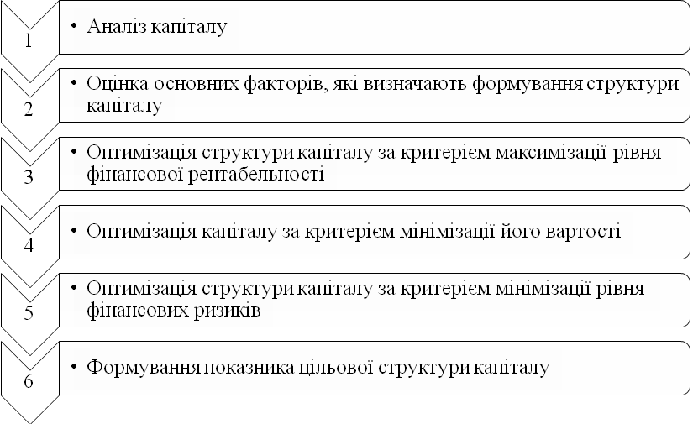
Рис. 1.3. Етапи оптимізації структури капіталу

Основними факторами, на нашу думку, є:
попит на депозити резидентів України;
рівень капіталізації;
обсяги активних операцій – орієнтуючись на певне коло клієнтів, банки повинні мати власний капітал у такому розмірі, щоб задовольнити всі обґрунтовані потреби своїх постійних клієнтів у позикових коштах без порушення встановлених нормативів;
особливості клієнтів банку – переважання серед банківських клієнтів великих та кредитомістких підприємств вимагає від банку більшого розміру власного капіталу при тому самому обсязі активних операцій порівняно з тим банком, який орієнтується на дрібних клієнтів. У першого банку будуть більші ризики на одного позичальника, які, як відомо, обмежуються;
ступінь ризику активних операцій – орієнтація банку на проведення операцій, пов’язаних зі значним ризиком, з використанням новітніх технологій вимагає від банку більшого розміру власних коштів, і, навпаки, переважання в кредитному портфелі банку позик з мінімальним ризиком допускає відносне зменшення обсягу власного капіталу банку;
рівень ліквідності;
розвиток ринку кредитних ресурсів і характер кредитної політики НБУ;
лібералізація кредитної політики при розвинутому ринку полегшує доступ банків до кредитних ресурсів і знижує їхню потребу у власних коштах. В іншому разі посилення кредитної політики в поєднанні з недостатньо розвинутим фінансовим ринком зумовлює необхідність нарощення капіталу [80].
Оптимізація структури капіталу за критерієм максимізації рівня фінансової рентабельності проводиться за допомогою механізм фінансового левериджу. Фінансовий леверидж є механізмом, який характеризує використання банком позичкових коштів, яке впливає на зміну коефіцієнта рентабельності власного капіталу [63].
Процес оптимізації капіталу за критерієм мінімізації його вартості базується на попередній оцінці вартості власного та залученого капіталу при різних умовах його залучення і здійснення багатоваріантних розрахунків середньозваженої вартості капіталу [66].
Метод оптимізації структури капіталу за критерієм мінімізації рівня фінансових ризиків пов'язаний з процесом диференційного вибору фінансування різних складових частин активів банку.
Формування показника цільової структури капіталу. Граничні межі максимально рентабельної та мінімально ризикованої структури капіталу дозволяють визначити поле вибору конкретних його значень на певний період. У процесі його вибору враховуються раніше розглянуті фактори, які характеризують індивідуальні особливості діяльності певного підприємства.
Розглянувши поняття «оптимізації структури капіталу банку» та методи й етапи її здійснення, доцільним, на нашу думку, є проведення комплексних заходів щодо оптимізації. За рахунок оптимізації структури капіталу банку досягається фінансова стійкість та ефективність діяльності банків.

  - Особливості формування структури капіталу банку

Специфіка банківської діяльності така, що ресурси в більшій частині формуються за рахунок залучених коштів. Однак надмірне наявність залучених коштів підсилює ризик та підвищує потенційну загрозу неплатоспроможності банку. До того ж, витрати банку, спрямовані на залучення ресурсів, становлять найбільшу частку видаткової частини. Їх мінімізація призведе до значного збільшення прибутку.
З іншого боку, зростання власного капіталу банку свідчить про підвищення надійності банку, поліпшенні його фінансової стійкості. Стійкий фінансовий розвиток банку сприяє зростанню залучених коштів, оскільки надійність формує позитивний імідж установи, що в свою чергу призводить до підвищення довіри, як з боку населення, так і з боку небанківських фінансових установ. Крім того, маючи значний обсяг регулятивного капіталу, банк може активно використовувати процентну політику, підвищуючи ставки за депозитами і формуючи необхідний обсяг ресурсної бази. Високий рівень капіталу дозволяє банку здійснювати різні високоприбуткові проекти, які, як правило, одночасно характеризуються великим ступенем ризику. Однак, висока достатність капіталу обмежує обсяги залучення коштів банком. До того ж формування банківських ресурсів переважно за рахунок власного капіталу може викликати втрату певною групою акціонерів контролю над банком, зниженням рівня виплачуваних дивідендів і ринкової вартості акцій.
Проблема діяльності банків полягає в тому, щоб знайти оптимальне співвідношення між власними і позиковими засобами, що приносить максимальний прибуток і дотримуючись при цьому виконання обов'язкових економічних нормативів [26].
Капітал допомагає банківській установі виконувати такі функції:
- забезпечувати довіру до банків у суспільстві та впевненість у стабільності окремих банків і банківської системи взагалі;
- забезпечувати необхідні обсяги банківських операцій різних типів;
- захищати від можливих збитків;
- рівномірно розподіляти ризик банківської діяльності між усіма сторонами, залученими до неї (банки, клієнти, позичальники, інвестори);
- задовольняти попит на кредити у тій спільності, яку обслуговує банк [28, с. 177-178].
Під власними коштами банку слід розуміти різні фонди, створювані банком для забезпечення його фінансової стійкості, комерційної і господарської діяльності, а також отриманий прибуток за результатами діяльності поточного і минулого років. На початковому етапі створення банку саме власні ресурси покривають першочергові витрати (земля, будинки, устаткування, зарплата), без яких банк не може почати своєї діяльності. За рахунок власних коштів банки створюють необхідні їм резерви. Нарешті, власні ресурси є головним джерелом вкладень у довгострокові активи.
Призначення власного капіталу виражається в його функціях, до яких відносяться:
1. Захисна: власний капітал слугує насамперед, як уже зазначалося, для страхування інтересів вкладників і кредиторів банку, а також для покриття поточних збитків від банківської діяльності.
2. Забезпечення оперативної діяльності: є другорядною для власного капіталу банку. Ця функція відчутна на перших кроках діяльності банку, коли за рахунок власного капіталу формується його інфраструктура і розгортається діяльність (фінансується придбання комп'ютерної та оргтехніки, будівництво (оренда) офісів тощо).
3. Регулююча: через фіксацію розміру власного капіталу регулюючі органи впливають на діяльність банку в цілому.
Отже, ще раз відзначимо, що банківський капітал - це сукупність банківських ресурсів у матеріально-речовій формі, у формі нематеріальних та фінансових активів, виражених у грошовій формі, сформованих за рахунок власних коштів (внесків учасників і акціонерів), залучених, тобто вкладів суб'єктів господарювання та населення, і позичених коштів на грошовому ринку, що використовуються для здійснення повномасштабної банківської діяльності з метою одержання прибутку [11].
Тобто, весь банківський капітал можна розділити на три основні частини (рис. 1.4) [70, с. 12].

Рис. 1.4. Складові банківського капіталу

Залучений та позичений капітал - це мобілізовані кошти банківських установ. Теоретично банки можуть вкладати у свої активи власні та мобілізовані кошти, однак для збереження своєї ліквідності банки формують у себе кредитний потенціал [11].
Головним джерело кредитного потенціалу банку є залучені кошти. Такі кошти є суттєвою частиною пасивів банку, яка в багато разів перевищує його власний капітал. У ринковій економіці банківські установи виконують роль фінансових посередників, що дає їм змогу залучати великі суми вільних грошових капіталів і заощаджень, вкладаючи їх у різні види активів, які дають прибуток. Отже, специфікою банківської діяльності є те, що банк оперує переважно залученими коштами, тобто чужими грошима [11].
Залучений банківський капітал - це найбільша складова частина і основне джерело формування банківського капіталу, яка складається із коштів суб'єктів господарювання і населення, залучених банком на депозитних та поточних рахунках, і використовується для формування кредитних ресурсів та здійснення банківських операцій і надання послуг з метою одержання прибутку [11].
Залучений капітал банку класифікують за різними ознаками (рис. 1.5) [11].

Рис. 1.5. Класифікація залученого капіталу банку

Залучений капітал включає:
кошти на депозитних рахунках банківських клієнтів;
кошти, отримані від випуску та продажу боргових зобов'язань банку (облігацій та векселів);
кошти, отримані від інших банків;
позики, отримані від НБУ та інших кредитних установ [12].
Однак, виникає потреба в пошуках нових шляхів зростання капітальної бази із розширенням банківської діяльності. У випадку, коли власного та залученого капіталів недостатньо для проведення всіх активних операцій, то у банку виникає потреба у позиченому банківському капіталі.
Позичений капітал банку - складова частина банківського капіталу, яка включає кошти, запозичені у кредиторів та інвесторів на грошовому ринку [11].
Основними джерелами запозичення коштів для банківських установ є:
кошти, отримані від емісії та продажу боргових цінних паперів;
кредити, отримані від НБУ;
кредити, отримані від інших банків.
Отримання міжбанківських кредитів, особливо у формі рефінансування НБУ, та випуск на ринок цінних паперів власного боргу (ощадних сертифікатів, облігацій) значною мірою залежить від кон'юнктури кредитного ринку та ринку цінних паперів. При цьому такі кошти найчастіше є короткостроковими - до одного року, що не завжди вигідно для банків [11].
Банки залучають вільні грошові кошти юридичних та фізичних осіб шляхом виконання депозитних операцій, у процесі яких використовують різні види банківських рахунків. Проте, практично усі клієнтські рахунки відносяться до депозитних.
Багатофункціональне призначення власного капіталу робить його неоднорідним за своїм складом.
Структура власних коштів банку неоднорідна за якісним складом і змінюється протягом року залежно від ряду факторів, зокрема, від якості активів, використання власного прибутку, політики банку щодо забезпечення стійкості капітальної бази [74, с. 63].
Власний капітал банку можна класифікувати за способом розрахунку на балансовий і регулятивний капітал.
Балансовий капітал - це власний капітал плюс доходи компанії, організації, банку, які відображаються у фінансовому документі – балансі – даного суб'єкта.
У банках балансовий капітал розраховується як сума сплаченого статутного капіталу, додаткового капіталу, резервних фондів і прибутків минулих років і звітного періоду [65].
Регулятивний капітал – один із найважливіших показників діяльності банків, основним призначенням якого є покриття негативних наслідків різноманітних ризиків, які банки беруть на себе у процесі своєї діяльності, та забезпечення захисту вкладів, фінансової стійкості та стабільності банківської діяльності. Регулятивний капітал банку складається із основного та додаткового капіталу [49].
Регулятивний капітал складається з основного та додаткового капіталу.
При цьому основний капітал вважається більш незмінним, що не підлягає передаванню, перерозподілу та повинен повністю покривати поточні збитки; додатковий капітал має менш постійний характер – його розмір піддається змінам [26].
Основний капітал (капітал 1-го рівня) включає фактично сплачений і зареєстрований статутний капітал та розкриті резерви, що створені або збільшені за рахунок нерозподіленого прибутку (резерви, що оприлюднені банком у фінансовій звітності): дивіденди, що спрямовані на збільшення статутного капіталу; емісійні різниці; резервні фонди, що створюються згідно із законами України; загальні резерви, що створюються під невизначений ризик при проведенні банківських операцій. Ці складові включаються до капіталу першого рівня лише за умови, що вони відповідають таким критеріям:
відрахування до резервів і фондів здійснено з прибутку після оподаткування або з прибутку до оподаткування, скоригованого на всі потенційні податкові зобов'язання;
призначення резервів та фондів і рух коштів за цими резервами повинні окремо розкриватись в опублікованих звітах банку;
фонди повинні бути в розпорядженні банку із метою необмеженого і негайного їх використання для покриття збитків;
будь-яке покриття збитків за рахунок резервів та фондів проводиться лише через рахунок прибутків і збитків.
Загальний розмір основного капіталу визначається з урахуванням обсягу можливих збитків за невиконаними зобов'язаннями контрагентів та зменшується на суму:
недосформованих резервів під можливі збитки за кредитними операціями;
операціями з цінними паперами; дебіторською заборгованістю;
простроченими понад 30 днів та сумнівними до отримання нарахованими доходами за активними операціями;
коштами, розміщеними на кореспондентських рахунках у банках (резидентах і нерезидентах), які визнані банкрутами або ліквідовуються за рішенням уповноважених органів, або які зареєстровані в офшорних зонах;
нематеріальних активів мінус сума зношеності; капітальних вкладень у нематеріальні активи;
збитків минулих років і збитків минулих років, що очікують затвердження;
збитків поточного року [38].
Додатковий капітал (капітал 2-го рівня) складається з елементів. Які приведені на рис. 1.6.
На додатковий капітал накладаються такі обмеження, як загальний обсяг додатковою капіталу не може бути більшим ніж 100% від основного капіталу, а також обсяг субординованого капіталу не може перевищувати 50% основного капіталу.
Для визначення розміру регулятивного капіталу банку загальний розмір капіталу 1-го і 2-го рівнів додатково зменшується на:
балансову вартість акцій та інших цінних паперів із нефіксованим прибутком, що випущені банками, у торговому портфелі банку та в портфелі банку на продаж (зменшену на суму сформованого резерву за пайовими цінними паперами в портфелі банку на продаж);
суму вкладень у капітал асоційованих та дочірних установ, а також вкладень у капітал інших установ у розмірі 10 і більше відсотків їх статутного капіталу;
балансову вартість акцій (паїв) власної емісії, що прийняті в забезпечення наданих банком кредитів (інших вкладень);
суму операцій, що здійснені з інсайдерами на сприятливіших за звичайні умовах;
суму коштів, що вкладені в інші банки на умовах субординованого боргу.

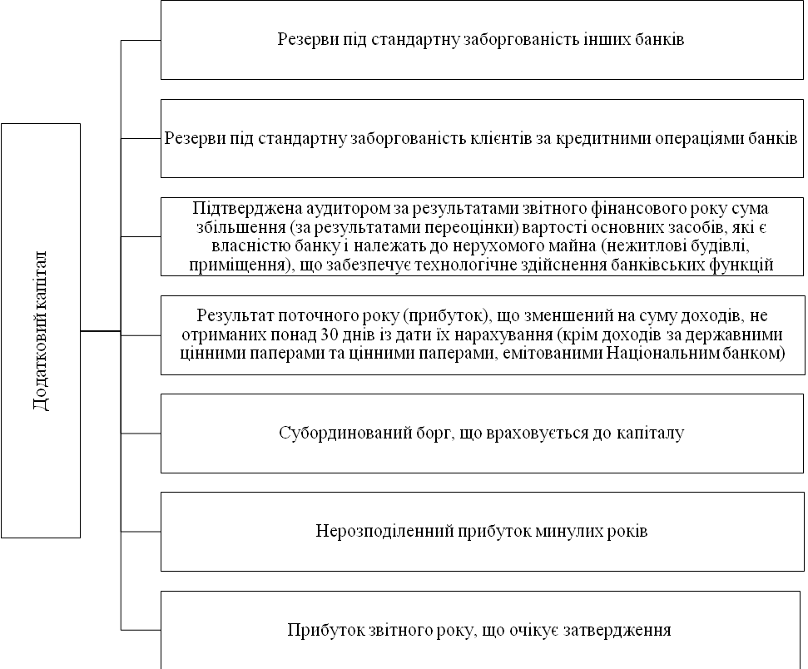

Рис. 1.6. Складові додаткового капіталу банку [38]

Залежно від економічного становища країни, стану світових фінансово-кредитних і валютних ринків та відповідно до змін курсу національної валюти Національний банк України переглядає мінімальний розмір регулятивного капіталу.
За значного підвищення цього нормативу для банків встановлюється перехідний період для нарощення капіталу згідно з розробленими банками програмами капіталізації.
Власне кажучи, регулятивний капітал є сукупністю різноманітних балансових статей, що характеризують ризики банківської діяльності та можуть призвести до втрати власного капіталу. Тому розрахована величина регулятивного капіталу банку дає реальну оцінку розміру власного капіталу, орієнтовану на можливі втрати за ризиковими операціями банку. Саме це й зумовило використання регулятивного капіталу банками для розрахунку економічних нормативів, показників ефективності діяльності, оцінювання стабільності та надійності, а також центральним банком з метою контролю за дотриманням встановлених нормативів [71].
Також класифікувати капітал банку можна за формою власності (рис. 1.7) [3].
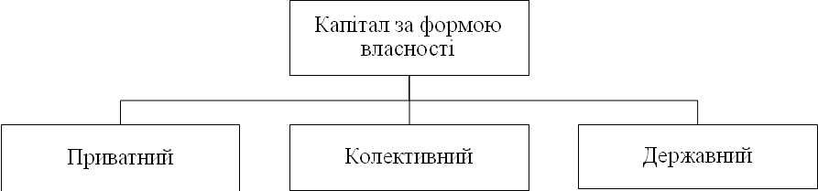

Рис. 1.7. Класифікація капіталу банку за формою власності

Приватний капітал заснований на власності фізичної особи. Що стосується колективного, то він заснований на власності колективу, різних видів господарських товариств та підприємств. Державний же капітал – на правах власності належить державі.
Основним видом банківського капіталу є статутний капітал.
Порядок формування статутного фонду залежить від форми організації банку. Якщо банк утворюється у формі акціонерного товариства публічного типу, то статутний фонд формується відкритою передплатою на акції, а якщо у формі акціонерного товариства приватного типу — через перерозподіл усіх акцій серед засновників банку згідно з розміром їхньої частки у статутному фонді.
При утворенні банку як товариства з обмеженою відповідальністю статутний фонд поділяється на частки, розмір яких фіксується в засновницьких документах, а учасники банку несуть відповідальність за його зобов’язаннями у межах своєї частки.
Статутний фонд може створюватися тільки за рахунок власних коштів учасників (акціонерів) банку. Його формування за допомогою банківських кредитів не допускається. Статутний фонд банку не може формуватися за рахунок коштів організацій, які за статутом не мають права вести комерційну діяльність та мати прибуток (громадські, релігійні організації, фонди та ін.). Забороняється використовувати для формування капіталу банку бюджетні кошти, якщо вони мають інше цільове призначення [47].
Статутний фонд банку у формі акціонерного товариства створюється шляхом випуску та продажу двох видів іменних акцій — звичайних та привілейованих. Власники звичайних акцій мають право на управління банком і поділяють усі доходи (чи збитки) та ризики банку. Власники звичайних акцій отримують доходи у формі дивідендів, а їхні збитки не можуть перевищувати первісної вартості інвестицій. Величина дивідендів залежить від суми прибутку, який залишився у розпорядженні банку після проведення всіх обов’яз­кових виплат, зокрема й фіксованих виплат власникам привілейованих акцій. Власники звичайних акцій вкладають свій капітал на весь період функціонування банку, але вони можуть передати право власності іншій особі через продаж звичайних акцій на вторинному ринку [58].
Привілейовані акції дають право їхнім власникам на одержання фіксованих дивідендів незалежно від отриманого банком прибутку. Власники привілейованих акцій не беруть участі в управлінні банком, а у разі ліквідації банку та розподілу його майна вони мають право на повернення вкладених коштів до проведення виплат власникам звичайних акцій, але після задоволення вимог кредиторів банку. Банкам забороняється випуск акцій на пред’явника [58].
З розширенням кола операцій банків, а також у зв’язку з необхідністю задоволення вимог НБУ щодо мінімального розміру статутного фонду у банку з’являється потреба в збільшенні розмірів цього фонду. Це досягається через проведення додаткової емісії акцій. Як правило, банк прагне при додаткових емісіях випускати насамперед привілейовані акції, з тим щоб запобігти розширенню кола власників звичайних акцій та ускладненню процесу управління банком [47].
Перший випуск акцій банку має складатися тільки зі звичайних акцій. Реєстрація та продаж банком-емітентом першого випуску акцій звільняється від оподаткування податком на операції з цінними паперами.
Усі випуски цінних паперів банками типу публічного акціонерного товариства, незалежно від розміру випуску та кількості інвесторів, підлягають державній реєстрації у Міністерстві фінансів України. Мета цієї процедури — підвищити відповідальність банків-емітентів перед покупцями цінних паперів та знизити ризики, пов’язані з фінансовими зловживаннями та махінаціями.
Банк має право збільшувати статутний капітал після того, як усі учасники виконали свої зобов’язання щодо оплати паїв або акцій і попередньо оголошений підписний капітал повністю оплачено.
Банк не має права без згоди НБУ зменшувати розмір загального капіталу нижче мінімально встановленого рівня. Капітал банку не може бути меншим статутного капіталу, необхідного для заснування банку [47].
Для реєстрації випуску акцій банк-емітент складає проспект емісії. Проспект емісії готується засновниками банку (при першій емісії) та правлінням банку (при наступних емісіях). У проспекті емісії повідомляється про банк, його фінансове становище, вміщуються відомості про майбутній випуск цінних паперів. Проспект емісії має бути засвідченим незалежною аудиторською фірмою.
Емісія акцій як форма створення та наповнення статутного фонду банку регулюється законами України: «Про господарські товариства» та «Про цінні папери та фондовий ринок» з урахуванням певних особливостей [30, 31].
Формування та збільшення статутного капіталу банку може здійснюватися тільки через грошові внески, які здійснюються резидентами України у гривнях, а нерезидентами — в іноземній вільно конвертованій валюті або у гривнях. Статутний капітал банку не може формуватися з непідтверджених джерел [47].
Банкам забороняється випуск акцій на пред’явника. Наявність збитків у банку не є перешкодою для оголошення підписки на акції або паї банку та збільшення статутного капіталу банку.
Банки мають право придбавати власні акції або паї з наступним письмовим повідомленням НБУ про укладені угоди, яке має бути надіслане протягом п’яти робочих днів з дати укладення угод. Банкам не дозволяється придбання власних акцій, якщо це може призвести до падіння регулятивного капіталу нижче за мінімальний рівень.
Про намір банку придбати загальну кількість власних акцій або паїв у розмірі 10% і більше від загальної емісії банк письмово повідомляє НБУ за 15 календарних днів до укладення угод. НБУ має право заборонити банку купівлю власних акцій або паїв у разі, якщо це може призвести до погіршення фінансового стану банку.
Банк-емітент продає свої акції на первинному ринку безпосередньо або через андерайтерів. Йому дозволяється бути посередником для купівлі-продажу власних акцій або паїв.
Для здійснення якісного управління власного капіталу банку необхідно звертати значну увагу на його достатність. Визначення достатності капіталу банківської установи відіграє значну роль, і не лише для оцінки окремо взятого конкретного банку, а й для того щоб можна було визначити надійність усієї вітчизняної банківської системи.
Варто зазначити, що при визначенні достатності власного капіталу банку слід враховувати низку умов, існування яких зумовлено функціями власного капіталу банку, а необхідність їхнього здійснення пов’язана з діяльністю банку:
заснування й організації банківського бізнесу – власний капітал можна вважати достатнім, якщо він покриває всі витрати, передбачені планом розвитку банку і має певний запас, який дає змогу керівництву банку покривати також усі незаплановані витрати; компенсації поточних втрат банку, пов’язаних з неповерненням розміщених в активах коштів – капітал можна вважати достатнім, якщо він здатний покривати всі поточні втрати банку [80];
надання нових послуг, впровадження нових банківських продуктів і програм, закупівлі необхідного обладнання – капітал є достатнім, якщо всі передбачені та неочікувані витрати на зазначені цілі погашено за рахунок власного капіталу банку;
утвердження у клієнтів переконань щодо стійкості та надійності функціонування банку – капітал є достатнім, якщо він: по-перше, відображає уявлення суспільства про величину капіталу фінансово стійкого банку, наявну на даний момент часу; по-друге, перевищує встановлене органами банківського нагляду мінімально допустиме значення цього показника; здійснення окремих операцій, ризик за якими обмежується розмірами власного капіталу, – його достатність визначається тим, наскільки суттєво або збалансовано розмір власного капіталу відповідає обсягам запланованих активних операцій банку [80].
Банки зобов’язані формувати резервний фонд на покриття непередбачених збитків за всіма статтями активів та позабалансовими зобов’язаннями.
Розмір відрахувань до резервного фонду має бути не менше 5% від прибутку банку до досягнення ним 25% розміру регулятивного капіталу банку.
Як правило, у перші роки після створення банки прагнуть відраховувати в резервний фонд значні кошти. Це додає банку стабільності та стійкості. Якщо резервний фонд досяг установленого розміру, то відрахування до нього припиняються. У разі часткового або повного використання коштів резервного фонду відрахування з прибутку для його формування відновлюються.
Крім резервного фонду, у банках створюються спеціальні фонди, призначені для виробничого та соціального розвитку банку. Їх формування здійснюється за рахунок прибутку.
Прибуток є ресурсом внутрішнього походження. Він створюється у вигляді залишку прибутку після сплати податків та відрахування до фондів банку. За його рахунок сплачуються дивіденди акціонерам. Якщо після сплати дивідендів за ставкою, що встановлена зборами акціонерів, виникне їх залишок, то він може бути використаний на поповнення статутного фонду банку. Ця операція (капіталізація) може бути здійснена і без сплати дивідендів акціонерам, але таке рішення мають ухвалити загальні збори акціонерів [44].
Отже, ми розглянули особливості формування структури капіталу банку. Можна сказати, що для вирішення проблеми підвищення рівня капіталу установ банківської системи України банкам було б доцільно переважну частину прибутку спрямовувати на приріст власного капіталу, тобто виплачувати дивіденди в мінімальних розмірах. Однак сучасний стан банківської системи країни такий, що значна кількість банків має збиткові результати діяльності або одержує мізерні прибутки, а тому ці банківські установи обмежені в можливостях збільшувати власний капітал за рахунок прибутку.
Для забезпечення капіталу банків на рівні адекватному потребам економіки, насамперед необхідно стимулювати його приплив у банки за рахунок активного залучення коштів акціонерів, у тому числі портфельних інвесторів.
  - Підходи до оптимізації структури капіталу банку

Незважаючи на розмаїття точок зору та підходів до трактування поняття «оптимальна структура капіталу», загалом науковці та практики доволі чітко визначають його зміст і намагаються ефективно реалізовувати на практиці механізми забезпечення достатнього обсягу власного капіталу для стабільного й динамічного розвитку як окремо взятого банку, так і банківської системи взагалі.
Завдання оптимізації полягає в постійному виборі з безлічі певних видів кредитно-інвестиційної діяльності банку такого набору, який дозволяє одержати максимальний результат із мінімальними витратами.
Надзвичайно важливим також є процес формування банківського капіталу, оптимізація його структури і, тому, якість управління всіма джерелами грошових коштів, що утворюють ресурсний потенціал банку. У широкому тлумаченні, під управлінням капіталом розуміють діяльність, пов'язану із використанням власного капіталу, залученням коштів вкладників та інших кредиторів та визначенням відповідної комбінації джерел коштів для цього банку. У більш вузькому змісті, під управлінням капіталом розуміють дії, спрямовані на задоволення потреб банку в ліквідності шляхом активного пошуку та залучення коштів.
Механізм управління капіталом банку враховує співвідношення між витратами на залучення коштів та доходами, які можна буде отримати від вкладення цих коштів у позики, цінні папери та інші активи. Відповідно, взаємозв'язок між управлінням активними та пасивними операціями має вирішальне значення для прибутковості банку. При аналізі структури капіталу необхідно звернути увагу на:
співвідношення власних та залучених коштів;
рівень залежності від міжбанківського ринку. Частка міжбанківських кредитів у сукупному обсязі залучених коштів не повинна перевищувати 10 -12 %;
частку стабільних залишків на рахунках до запитання та на рахунках населення, яка повинна становити 70 %-75 % залучених коштів;
рівень залежності від різних секторів ринка депозитів, особливо від коштів населення, яке найбільше піддається паніці під час фінансових криз;
тривалість використання залучених ресурсів, що дозволяє оцінювати політику банку у сфері управління ресурсами.
Більша частина ресурсів банку формується за рахунок залучених та запозичених коштів, а не власних. Можливості банків у залученні коштів регулюються НБУ. Так, згідно з показником платоспро­можності банку, нормативне значення якого встановлено НБУ, залучені та запозичені кошти не повинні перевищувати розмір власного капіталу більше ніж у 12 разів.
Оптимальна структура пасивів банку не регулюється на законодавчому рівні, банки самостійно формують структуру пасивів, зважаючи на власні потреби та можливості. Тож даний аналіз проводиться за запропоновую оптимальною структурою власних залучених та запозичених коштів банку відношенні до пасивів банку.
Важливим є те, щоб керівники знали процентну еластичність кожної позиції пасивів і могли передбачати потенційний відхід депозитів, який може викликати кризу ліквідності. Отже, потрібна постійна робота з оптимізації структури пасиву. Для цього необхідне якісне вдосконалення існуючих видів послуг, пошук нових, введення принципово нових видів послуг. У цілому задача полягає в тому, щоб домогтися економічно доцільнішої структури кредитного ресурсу, встановлення кореспондентських відносин банку з іншими банками з урахуванням перспектив розвитку ресурсної бази, створення організаційного та економічного механізму оперативного маневрування кредитним ресурсом.
Управління капіталом потребує вирішення двох задач: обрання розміру ставки, яку банки повинні платити, щоб зберегти кошти та засоби, які є в наявності і залучити нові; зменшення загрози того, що незалежно від ставок клієнти можуть зняти з депозитів свої гроші. Ризик ліквідності, пов’язаний з депозитною базою банку, залежить від багатьох факторів: кількості депозиторів, середнього розміру рахунків, географічного розташування депозитора, конкретних характеристик кожного рахунку та інших. Усі ці фактори диктуються клієнтами, і банки не в змозі диктувати свою волю при складанні депозитного контракту [6].
Вирішення проблеми залучення ресурсів — важлива задача в управлінській діяльності банку. У першу чергу це стосується тих джерел, котрі надходять від юридичних і фізичних осіб: залишки коштів на розрахункових, поточних та інших рахунках клієнтів банку. Однак цей ресурс не дуже надійний, адже в будь-який момент може так статися, що клієнт зажадає його повернення. Але залишок коштів завжди існує. І він тим більший, чим різноманітніша клієнтура та види рахунків. Звідси випливає, що важливою задачею банку є розширення своєї клієнтури — з різним характером діяльності й різними вимогами до ведення рахунків. У вирішенні названої задачі важливе значення має імідж банку, якісний рівень його співробітників (йдеться про професійний, інтелектуальний, моральний потенціал співробітників).
Вважаємо за доцільне враховувати основні причини підтримання оптимальних обсягів капіталу, на які звертають увагу В. І. Міщенко, В. В. Крилова, В. В. Салтинський, О. Г. Приходько [19]:
1. Конкурентоспроможність. Наявність додаткового (понад мінімально встановлений рівень) капіталу позитивно впливає на рейтинг, який присвоюють банкам рейтингові агентства. У зв’язку із цим багато банків, що активно працюють на міжнародних ринках, підтримують розмір показника достатності капіталу на рівні, вищому за рівень мінімальних вимог відповідно до першого компонента Базеля II.
2. Гнучкість. Зміни макроекономічної ситуації, виду та масштабу діяльності можуть спричинити коливання розміру капіталу. Циклічний розвиток ринку й економічної ситуації також може вплинути на розмір показника достатності капіталу. Щоб зберегти гнучкість і протистояти таким змінам, банк має підтримувати капітал на рівні, вищому за мінімально встановлений.
3. Ефективність. Залучення додаткового капіталу може виявитися дуже витратним для банку, що є особливо актуальним, якщо таке залучення потрібно здійснити в стислі терміни або за несприятливих ринкових умов.
4. Обачність. Зниження показника достатності капіталу нижче від мінімально встановленого рівня означає порушення закону, у зв’язку із чим наглядові органи мають негайно вжити коригувальних заходів. Така ситуація надзвичайно серйозна, що може мати як короткострокові, так і довгострокові фінансові наслідки, які варто завчасно унеможливлювати.
5. Впевненість. Наявні ризики як специфічні для окремого банку, так і ризики загального характеру, пов’язані з поточним рівнем економічного розвитку, які не були своєчасно виявлені й можуть бути для банку неприємним сюрпризом. Підтримуючи капітал на рівні, вищому від мінімально встановленого, банк може захистити себе від впливу факторів, не врахованих першим компонентом Базеля II, або внутрішньобанківською стратегією управління достатністю капіталу [76].
Дослідження особливостей функціонування та формування довгострокових пасивів українськими банками дозволило зробити висновок, що єдиної політики, якої б дотримувалися банки при формуванні джерел фінансування своєї діяльності, не існує. У табл. 1.3 представлені існуючі теоретичні підходи до формування оптимальної структури капіталу банку. Їх аналіз показав, що кожен підхід несе в своїй підставі різні критерії оптимізації. На наш погляд найбільш важливим і базовим з перерахованих критеріїв оптимізації є рентабельність власного капіталу, характеризує ефективність використання капіталу, інвестованого власниками. Таким чином, під оптимальною структурою капіталу банку ми будемо розуміти таке співвідношення власного і позикового капіталу, яке з урахуванням особливостей функціонування банку, дозволяє йому максимізувати рентабельність власних коштів, тобто отримувати максимальний розмір чистого прибутку на авансований в діяльність власний капітал.
Дослідження показало, що жоден з розглянутих методів не здатний повною мірою задовольнити запити власників і менеджерів щодо прийняття рішення про оптимальну структурі капіталу – їх використання можливе лише з урахуванням ряду застережень і обмежень, не враховуючи при цьому реальний розвиток ринку, особливості функціонування банку, а також фактори зовнішнього середовища, під впливом яких відбувається формування структури довгострокових пасивів банку.
Таким чином, можна зробити висновок, що існує необхідність розробити такий методичний підхід, який дозволив би банку сформувати оптимальну структуру його довгострокових пасивів, дав би можливість максимізувати значення показника рентабельності власного капіталу. На рис. 1.8 приведені етапи методики з формування оптимальної структури капіталу.

Таблиця 1.3

Основні теоретичні підходи до формування оптимальної структури капіталу банку [28]

Концепції структури капіталу | Ознака класифікації
Концепції структури капіталу | Базовий критерій оптимізації | Основа концепції | Основні фактори впливу на структуру капіталу
1 | 2 | 3 | 4
Традиціоналістична концепція | Вартість капіталу | Облік різної вартості окремих  складових частин власних і позикових пасивів дозволяє оптимізувати структуру капіталу | Співвідношення ризику власного і позикового капіталу
Концепція індиферентності | Вартість банку як бізнесу | Відсутність взаємозв'язку між структурою капіталу і його ціною дозволяє говорити про неможливості оптимізації структури капіталу | Ефективний ринок  капіталу, доступність  інформації, відсутність транзакційних витрат
Компромісна концепція | Співвідношення ризику та доходності | Оптимальне співвідношення ризику і  прибутковості, компроміс між податковими перевагами залучення позикового капіталу і витратами банкрутства дозволяють банку сформувати оптимальну структуру власних і позикових джерел фінансування його діяльності | Податкові переваги і витрати банкрутства
Концепція протистояння інтересів | Ризики | Різниця інтересів і рівня інформованості власників,  менеджерів, інвесторів і кредиторів банку викликає збільшення вартості окремих елементів власного і позикового капіталу | Співвідношення інформації про банк у власників, менеджерів, інвесторів і кредиторів
Концепція, що встановлює залежність частки власного капіталу від критичного обсягу реалізації | Ризики | Наявність прямій пропорційній залежності між критичним обсягом реалізації і власним капіталом дозволяє визначити оптимальну величину власного капіталу і його частку в сукупних пасивах |  | Рівень витрат банку і  критичний обсяг  реалізації

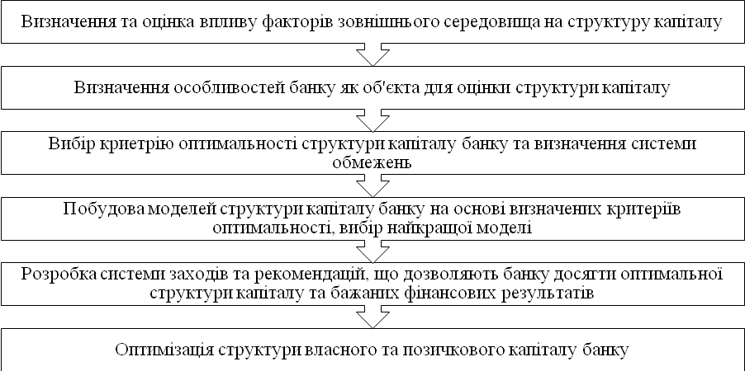

Рис. 1.8. Етапи методики формування оптимальної структури капіталу банку

На першому етапі визначаються зовнішні фактори, що впливають на структуру капіталу. До факторів зовнішнього характеру можна віднести: незадовільний стан економіки, недосконалість грошово-кредитної політики Національного банку України по відношенню до банків і недостатню ефективність банківського нагляду; недосконалість законодавчої бази (у тому числі податкової), її невідповідність сучасним умовам і потребам банків, недосконалість діяльності судової системи, зокрема, відсутність реальних механізмів справляння боргів, тобто незахищеність прав кредиторів.
У особливо негативному становищі опиняються банки, які здійснюють довгострокове кредитування , так як під час дії таких угод існує ймовірність зміни законодавства і економічного стану. Не сприяє розвитку економіки і відсутність в необхідному обсязі державної підтримки у сфері довгострокового кредитування, надання гарантій, недостатня участь держави в інвестиційному процесі. Недостатній рівень страхування депозитів вкладників банків не сприяє зростанню довіри з боку населення до банківській системі [26].
Негативний вплив на структуру капіталу банків роблять низькі доходи населення, незадовільний фінансовий стан позичальників, що призводить до високих ризиків вкладень, змушує банки здійснювати постійний моніторинг даних позичальників і формувати значні резерви.
На другому етапі відбувається аналіз наявних коштів банку, аналіз їх структури, виявлення загальних тенденцій, стабільності і надійності залучених коштів. Також необхідно провести аналіз сильних і слабких сторін наявної структури капіталу з метою виявлення проблем та факторів, які безпосередньо впливають на їх появу і розвиток [26].
На третьому етапі відбувається вибір критерію оптимальності структури капіталу. Кожен банк вибирає свій критерій, залежно від стратегії і мети розвитку банку. Для одних це може бути консервативна стратегія, тобто коли рівень прибутковості банку задовольняє керівництво та акціонерів, а основною метою є стабілізація фінансових результатів. Інші обирають стратегію максимізації прибутку, основним завданням управління при такої стратегії є недопущення ситуації переростання допустимого ризику в катастрофічний, який загрожує самому існуванню банку і може призвести до банкрутства [26].
При цьому в якості обмежень можна використовувати: мінімізація витрат на залучення коштів. Тобто банк повинен нести мінімальні витрати. Одночасно слід врахувати розвиток процентних ставок на ринку споживачів клієнтів; мінімізація ризику перегруповування.
У фазі високих процентних ставок відбувається зміна поведінки вкладників, і це призводить до перегруповування структури залучених коштів, причому відбувається переливання депозитних послуг з низькими процентними ставками в депозити з високими процентними ставками, а, отже, все це тягне за собою збільшення витрат; мінімізація ризику зміни процентних ставок.
Ризик зміни процентних ставок залучених коштів призводить до того, що процентні ставки підвищуються, і банк не в змозі вчасно підвищити свої відсоткові доходи за кредитами і вкладенням у цінні папери з твердим відсотком. А це призводить до зниження процентної маржі; мінімізація валютного ризику. У даному випадку сутність валютного ризику полягає в тому, що банк залучає кошти в іноземній валюті, або ці ресурси стали дорожчими в результаті девальвації національної грошової одиниці або ревальвації іноземної валюти; мінімізація ризику ліквідності. Недостатній рівень ліквідності часто стає першою ознакою виникнення у банку серйозних фінансових труднощів.
На четвертому етапі відбувається безпосереднє побудова моделі структури капіталу на основі певних критеріїв оптимальності і з урахуванням поставлених обмежень, вибір кращої і найбільш відповідної моделі [2].
На п'ятому етапі за даними реалізованої моделі здійснюється аналіз отриманих результатів, порівняння бажаних даних з фактичними. Аналізуються причини відхилень і фактори, безпосередньо впливають на відхилення. У підсумку розробляються рекомендації, що дозволяють досягти бажаних фінансових результатів [26].
Шостий етап - впровадження рекомендацій та оптимізація структури капіталу.
Таким чином, використовуючи основні існуючі теоретичні підходи до категорії «капітал», «структура капіталу», запропонована методика формування оптимальної структури капіталу банку, застосування якої дозволить власникам банків поліпшити результати їх діяльності та підвищити ефективність функціонування банківської системи в цілому.

2. АНАЛІЗ ТА ОЦІНКА СТРУКТУРИ КАПІТАЛУ ПАТ «АЛЬФА-БАНК»

2.1. Характеристика ПАТ «Альфа-Банк» та аналіз його діяльності

Публічне акціонерне товариство «АЛЬФА-БАНК» – універсальний банк, який є частиною міжнародного консорціуму «Альфа-Груп». Банк займає провідні позиції у всіх сегментах банківського ринку України. Згідно з рейтингом Національного Банку України, Банк входить до десятки найбільших банків країни за розміром активів та є одним із лідерів за об'ємом коштів юридичних осіб, темпам зростання роздрібного депозитного та кредитного портфелів.
ПАТ «Альфа-Банк» зареєстровано Національним банком України 26 січня 2001 року за №158. Банк є правонаступником усіх прав і зобов’язань Закритого акціонерного товариства «Альфа-Банк», яке було створено відповідно до рішення Загальних зборів акціонерів від 27 жовтня 2000 року (Протокол № 3/2000) та виступало правонаступником Акціонерного Комерційного Банку «Київський інвестиційний банк», що був створений відповідно до рішення Загальних Зборів акціонерів від 22 липня 1997 року (Протокол № 1) і виступав правонаступником усіх прав і зобов’язань товариства з обмеженою відповідальністю Комерційний Банк «Київінвестбанк», створеного за рішенням зборів учасників від 21 листопада 1995 року, який у свою чергу виступав правонаступником усіх прав і зобов’язань товариства з обмеженою відповідальністю Комерційного Банку споживчої кооперації «Віто», створеного відповідно до установчого договору від 18 листопада 1992 року і зареєстрованого Національним банком України 24 березня 1993 року за № 158 [50].
Банк зареєстровано в Україні та є резидентом України. Головна установа банку знаходиться за адресою: Україна, 01001, м. Київ, вул. Десятинна, 4/6 [50].
Кінцевими власниками банку є 3 фізичні особи: п. Михайло Фрідман, п. Герман Хан, п. Олексій Кузьмічов. Кожна з фізичних осіб не має окремого контрольного голосу в банку або вирішального впливу на керівництво банку.
Відповідно до законодавства України та Статуту в банку створюються і діють такі органи управління (рис.2.1). Органом контролю банку є Ревізійна комісія і служба внутрішнього аудиту [50].

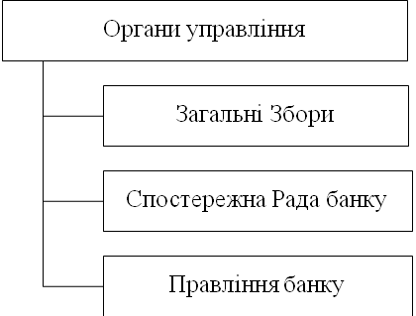

Рис. 2.1. Органи управління банку

Загальні збори акціонерів – вищий орган управління банку. Загальні збори акціонерів можуть вирішувати будь-які питання діяльності банку. Питання виключної компетенції Загальних зборів акціонерів визначені в статуті банку [50].
Спостережна Рада банку – орган управління банку, підзвітний Загальним зборам акціонерів, який представляє інтереси акціонерів у період між проведенням Загальних зборів, здійснює захист прав акціонерів, і в межах компетенції визначеної статутом та законодавством України контролює та регулює діяльність Правління банку. До компетенції Спостережної Ради належить вирішення питань, передбачених статутом та чинним законодавством України, а також переданих на вирішення Спостережної Ради Загальними зборами акціонерів. Протягом 2012 року відбулись зміни в складі Спостережної ради, станом на 31 грудня 2012 року членами ради були: Голова Спостережної ради п. Авен П. О., Члени Ради – п. Каримов И.А., п. Косогов А. Н., п. Назарьян П. В., п. Галієв Е. Е., п. Баранов А. А., п. Кауфман Є. Є., п. Коровін А. А., п. Кнастер А.) [50].
Правління Банку є виконавчим колегіальним органом управління Банку, здійснює управління поточною (оперативною) діяльністю банку, формування фондів, необхідних для статутної діяльності банку, та несе відповідальність за ефективність його роботи згідно з принципами та порядком, встановленими статутом, рішеннями Загальних зборів акціонерів і Спостережної Ради банку. Станом на 31 грудня 2012 року членами Правління були 13 осіб [50].
Ревізійна комісія, яка проводить перевірку фінансово – господарської діяльності банку за результатами фінансового року, обирається Загальними зборами акціонерів банку з числа акціонерів або їх представників у кількості 3 осіб.
Схема організаційної структури ПАТ «Альфа-Банк» представлена у додатку А.
Акціонерами банкує ABH Ukraine Ltd, Cyprus та ОАО «Альфа-Банк», Россия. ABH Ukraine Ltd володіє 80,1% акцій емітента, що відповідає 877 036 штукам. Що стосується другого емітента ОАО «Альфа-Банк» (Россия), то даний акціонер володіє 19,9% акцій, або 217 871 штуками.
Метою діяльності банку є надання кожному клієнту повного комплексу найсучасніших банківських послуг разом з постійним залученням нових досягнень у галузі інформаційних технологій, удосконалення бізнес-процесів та підвищення рівня сервісу [50].
Стратегічною метою банку є побудова великого універсального банку, який працює у всіх сегментах. Основними стратегічними напрямками розвитку банку в економічному полі України є:
якісне і надійне обслуговування клієнтів всіх форм власності;
активна участь у грошово-кредитному забезпеченні розвитку економіки і зростання добробуту українського народу;
подальше підвищення капіталізації, підтримання достатнього рівня ліквідності та збалансування активно-пасивних операцій за термінами, як основи для збільшення обсягів діяльності при повному забезпеченні надійності та стабільності банку;
залучення та ефективне використання мобілізованих грошових коштів на фінансування потреб клієнтів банку, їх розрахункове і касове обслуговування, виконання валютних та інших банківських операцій;
зростання конкурентоспроможності банку шляхом збільшення обсягів робочих активів та довгострокових ресурсів, мінімізації ризиків, оптимізації системи кредитного менеджменту, розширення спектру банківських послуг та укріплення матеріально-технічної бази банку;
забезпечення високої якості кредитної діяльності завдяки ефективній системі ризик-менеджменту, нових розробок в сфері управління кредитною діяльністю, подальша кредитна підтримка реалізації інноваційно-інвестиційних проектів українських підприємств;
розвиток і впровадження нових банківських послуг в сфері електронних технологій, перш за все платіжних карток, РОS – терміналів, банкоматів, електронних грошей та інших;
удосконалення дворівневої структури управління та організації менеджменту банку;
одержання прибутку для власного розвитку і задоволення потреб акціонерів, надання різноманітних послуг клієнтам та контрагентам [50].
ПАТ «АЛЬФА-БАНК» є членом міжнародних карткових платіжних систем MasterCard WorldWide та Visa International.
Банк здійснює відправлення та виплату коштів через міжнародні системи грошових переказів Western Union та «Юністрім».
Банк працює з системою Western Union у якості субагента системи на підставі договору з ПАТ «РАЙФФАЙЗЕН БАНК АВАЛЬ».
Також важливо зазначити, що Банк виступає членом в наступних організаціях:
Американська Торгова Палата;
Асоціація «Перша фондова торговельна система» («ПФТС»);
Асоціація «Український Кредитно-Банківський Союз»;
Київська міжнародна фондова біржа;
Депозитарій цінних паперів «Межрегіональний фондовий союз»;
Європейська бізнес-асоціація;
Міжбанківська платіжна система «Укркарт»;
Професійна асоціація реєстраторів та депозитаріїв («ПАРД»);
Українська міжбанківська асоціація членів платіжних систем «ЄМА»;
Українська Міжбанківська Валютна Біржа («УМВБ»);
Український процесинговий центр («УПЦ»);
Фонд гарантування вкладів фізичних осіб [50].
Банк має право на надання різних видів банківських послуг в межах діючого законодавства та на підставі ліцензій, виданих Національним банком України.
Також ,анком отримані ліцензії Національної Комісії з Цінних Паперів і Фондового Ринку на здійснення професійної діяльності на фондовому ринку, включаючи депозитарну діяльність депозитарної установи, діяльність із зберігання активів інститутів спільного інвестування, діяльність з торгівлі цінними паперами: брокерська діяльність, андеррайтинг, дилерська діяльність [50].
Щоб оцінити ефективность діяльності ПАТ «Альфа-Банк» необхідно розрахувати такі основні показники:
рентабельність капіталу;
рентабельність активів;
чистий спред;
чиста процентна маржа;
рівень іншого операційного доходу.
Дані, що були використані для розрахунку показників, наведені у додатках Б, В, Д, Е, Ж, З.
Ці показники дозволяють досить повно охарактеризувати діяльність банку з точки зору її ефективності. Їхній розрахунок наведений у табл. 2.1.

Таблиця 2.1

Розрахунок показників прибутковості банківської діяльності

Показник | Формула розрахунку | 2010 | 2011 | 2012
Норма прибутку на капітал (рентабельність капіталу), % | Чистий прибуток/Власний капітал*100 | 0,560 | 0,888 | 0,401
Рентабельність (прибутковість) активів, % | Чистий прибуток/Активи*100 | 0,004 | 0,067 | 0,142
Рентабельність витрат, % | Чистий прибуток/Витрати банку*100 | 0,032 | 0,570 | 0,960
Чистий спред, % | Чистий спред (%) = Проценти отримані/Позики х 100% - Проценти сплачені/Підпроцентні депозити х 100% | 7,193 | 4,943 | 1,375
Чиста процентна маржа, % | Чистий проц дох/Чисті активи*100 | 7,422 | 4,725 | 6,446
Рівень іншого операційного доходу, % | Інший операційний доход/Активи*100 | 0,354 | 0,580 | 0,945

Рентабельність капіталу характеризується величиною чистого прибутку, що припадає на кожну гривню капіталу, використаного у відповідному періоді. В даному випадку найбільшого рівня рентабельності було досягнуто у 2011 році – 0,888%, що є дуже малим показником. Тобто на кожну 1 гривню власного капіталу припадало 0,88 копійок прибутку. У 2012 році цей показник зменшився ще до 0,401. Тобто використання капіталу не є досить ефективним [6].
Рентабельність активів застосовується для загальної оцінки ефективності використання активів банку. Цей показник визначає рівень чистого прибутку по відношенню до загальних активів, які сприяли отриманню прибутку [45]. Величина даного показника мала тенденцію до зростання. Проте це значення не відповідає оптимальному (0,75 – 1,5%), що пояснюється вищими темпами зростання активів ніж прибутку. У 2012 році його значення сягнуло 0,142.
Чистий спред дозволяє оцінити різницю між рівнем процентних доходів і процентних витрат, віднесених відповідно до залишків виданих позик і залучених на платній основі депозитів [3]. Оптимальне значення чистого спреду - не менше 1,25%. В нашому випадку значення показника відповідають оптимальному. Таким чином, кредитна діяльність приносить банку прибуток. Однак він мав тенденцію до зниження з 7,193% у 2010 до 1,375% у 2012 році. Отже воно стрімко наближалося до критичного значення.
Чиста процентна маржа дозволяє оцінити здатність банку утворювати чистий процентний доход, використовуючи загальні активи [3]. Чиста процентна маржа обчислюється як відношення чистого процентного доходу до загальних активів банку. Оптимальним значенням показника є 4,5 %. В даному випадку величина чистої процентної маржі свого найменшого значення досягла у 2011 році – 4,725, а у 2012 році знов зросла – 6,446. Тобто не було приводів до хвилювання стосовно загрози банкрутства.
Рівень іншого операційного доходу по відношенню до загальних активів дозволяє визначити ступінь залежності банку від непроцентних доходів. Рівень іншого операційного доходу за період збільшується. Таким чином, ступінь залежності банку від непроцентних доходів росте, що є негативною тенденцією. У 2012 році рівень іншого процентного доходу склав 0,945%.
Аналіз прибутків у розрізі окремих банківських продуктів дав можливість керівництву банку правильно сформувати стратегію розвитку та сконцентрувати ресурси на прибуткових напрямах діяльності.
Аналізуючи стан ліквідності банку, необхідно дослідити, чи виконуються умови НБУ стосовно нормативів ліквідності. Показники нормативів ліквідності НБУ наведені у табл. 2.2.
Таблиця 2.2

Нормативи ліквідності за 2010-2012 рр.

Нормативи ліквідності | Допустимі значення | 2010 | 2011 | 2012
Миттєва ліквідність Н4 | не менше 20% | 160,35% | 141,57% | 132,53%
Поточна ліквідність Н5 | не менше 40% | 131,09% | 108,77% | 100,02%
Короткострокова ліквідність Н6 | не менше 20% | 97,13% | 83,58% | 80,54%

Отже, бачимо, що нормативи не порушувалися протягом аналізованого періоду. Норматив миттєвої ліквідності мав тенденцію до зниження. Він зменшився з 160,35% у 2010 році до 132,53% у 2012 році. Однак не був меншим за нормативне значення.
Що стосується поточної ліквідності, то значення цього нормативу також мало тенденцію до зменшення. У 2012 році воно склало 100,02:, тобто майже на 30 процентних пунктів менше, ніж у 2010 році.
Нормативі короткострокової ліквідності також зменшився, але не на багато процентних пунктів.
Як бачимо, банк дотримувався вимог НБУ у 2010-2012 рр.
Для вивчення стану ліквідності ПАТ «Альфа-Банк» було проведено коефіцієнтний аналіз. Результати розрахунків наведені у табл. 2.3.
Коефіцієнт абсолютної ліквідності характеризує cпроможність банку погашати свої короткострокові зобов’язання шляхом використання найбільш ліквідних активів (грошові кошти та залишки в НБУ, кошти в інших банках, окремі швидко реалізовані цінні папери) [3].
Даний показник повинен бути ≤1, інакше свідчить про нераціональне використання банком своїх ресурсів за рахунок їх надмірного розміщення у готівку. В даному випадку протягом 2010-2012 рр. коефіцієнт менше 1. Тобто відповідає нормативу. Це свідчить про те, що банку досить раціонально використовує свої ресурси.

Таблиця 2.3

Коефіцієнтний аналіз ліквідності ПАТ «Альфа-Банк»

Назва показника | Формула розрахунку | 2010 | 2011 | 2012
Коефіцієнт абсолютної ліквідності | Найбільш ліквідні активи/Короткострокові зобов'язання | 0,58 | 0,50 | 0,40
Коефіцієнт проміжної ліквідності | Ліквідні та порівняно ліквідні активи/Короткострокові зобов'язання | 1,72 | 1,32 | 1,07
Коефіцієнт миттєвої ліквідності | Ліквідні активи/Поточні зобов'язання | 1,71 | 1,31 | 1,06
Коефіцієнт загальної ліквідності | Загальні активи/Загальні зобов'язання | 1,15 | 1,19 | 1,19
Коефіцієнт відношення кредитів до депозитів | Кредити/Депозити | 3,06 | 2,75 | 1,98
Частка ліквідних активів у загальних активах | Ліквідні активи/Сукупні активи | 0,76 | 0,70 | 0,71
Коефіцієнт відношення ліквідних активів до депозитів | Ліквідні активи/Депозити | 2,58 | 2,17 | 1,81
Коефіцієнт відношення ліквідних активів до вкладів до запитання | Ліквідні активи/Вклади до запитання | 3,39 | 3,02 | 2,60
Коефіцієнт відношення вкладів до запитання до строкових вкладів | Кошти на вимогу/Строкові вклади | 0,76 | 0,72 | 0,69
Коефіцієнт відношення власного капіталу до залучених коштів | Власний капітал/Депозити та надані кредити | 0,11 | 0,13 | 0,14

Коефіцієнт проміжної ліквідності показує спроможність банку погашати свої короткострокові зобов’язання шляхом використання ліквідних та порівняно ліквідних активів [3]. Даний показник мав тенденцію до зниження протягом аналізованого періоду. Однак його значення відповідають нормативам. Так у 2012 році ліквідні та помірно ліквідні активи могли покривати 107% зобов’язань.
Коефіцієнт миттєвої ліквідності показує спроможність банку погашати свої поточні зобов’язання через ліквідні активи [33]. Тут також простежується ситуація зменшення показника, але воно не є суттєвим.
Коефіцієнт загальної ліквідності характеризує можливість банку погашати зобов’язання всіма активами [3]. Даний показник у 2011 та 2012 мав значення в 1,19, тобто залишався сталим. Це означає, що на 1 грн. зобов’язань банку припадає 1,19 грн. активів.
Коефіцієнт відношення кредитів до депозитів говорить про спроможність банку залучати депозити для підтримки своїх кредитних операцій [33]. Прийнятним вважається значення 70 – 80 %, що вказує на помірне співвідношення між ліквідністю та дохідністю. Показник мав тенденцію до зменшення протягом 2010-2012 рр., що було сприятливою ситуацією. Адже величина даного коефіцієнта у 2010 році (3,06) свідчила про те, що банк мав досить низьку спроможність залучати кошти для підтримання кредитних операцій. Тобто на 1 грн. депозитних коштів припадало 3,06 грн. кредитних. У 2012 році величина показника зменшилася до 1,98, тобто політика залучення коштів була змінена на краще.
Частка ліквідних активів у загальних активах показує питому вагу ліквідних активів у загальних активах. У стабільних економіках значення цього показника становить 20 – 30 %. У період фінансових криз значення коефіцієнта може збільшуватися, що пов’язано з підвищенням норм обов’язкового резервування центрального банку та намаганням банків підтримати свою ліквідність за рахунок накопичення активів. Бачимо, що у 2012 році питома вага ліквідних активів склала 0,71, що не відповідає нормативному значенню.
Коефіцієнт відношення ліквідних активів до депозитів характеризує ступінь використання депозитів для перетворення у ліквідні активи [3]. З табл. 2.3 видно, що у 2010 році коефіцієнт становив 2,58, а вже у 2012 році – 1,81. Тобто ступінь використання трохи впав, але не є критичним.
Коефіцієнт відношення ліквідних активів до вкладів до запитання характеризує захищеність нестабільної частки зобов’язань банку ліквідними активами [3]. Потягом аналізованого періоду банк має досить високі значення даного показника. Тобто і рівень захищеності також є досить високим.
Коефіцієнт відношення вкладів до запитання до строкових вкладів характеризує стабільність ресурсної бази банку [3]. Чим нижче показник, тим вище стабільність фінансових ресурсів і тим вища ліквідність. Коефіцієнт протягом 2010-2012 рр. поступово зменшувався. У 2012 році він склав 0,69. Тобто рівень фінансової стабільності ресурсної бази збільшувався, як і сама ліквідність.
Коефіцієнт відношення власного капіталу до залучених коштів показує рівень забезпеченості власними коштами позикових коштів. Показник з 0,11 у 2010 році збільшився до 0,14 в 2012 році. Але все одно спроможність покривати позикові кошти власними була дуже малою.
Загалом треба відзначити, що стан ліквідності банку був задовільним протягом 2010-2012 рр. Також загальний стан банку також є дуже сприятливим. Банк отримував прибуток, який мав тенденцію до зростання. Нормативи НБУ також протягом аналізованого періоду були дотримані ПАТ «Альфа-Банк».

2.2. Технологія оцінки структури капіталу ПАТ «Альфа-Банк»

Ефективне управління діяльністю банків полягає в ефективному формуванні їх капіталу. Адже внаслідок неефективної структури капіталу банки можуть втрачати прибутки, зазнавати фінансових труднощів, втрачати ліквідність, внаслідок чого деякі з них можуть стати банкрутами. Величина і сформованість структури капіталу банку визначають його успішний розвиток, є об'єктивною основою виникнення і подальшої ефективної діяльності, а також досягненні ним бажаних кінцевих результатів.
У сучасних умовах наявність різноманітних факторів, що впливають на діяльність банків, а також на формування структури його капіталу, конкуренції між кредитними організаціями та кризові явища в банківській сфері потребують удосконалення процесів управлення та контролю, що нездійсненно без технології комплексного аналізу та оцінки діяльності банку та структури його капіталу.
Комплексний аналіз банківської діяльності – це сукупність певних методів і прийомів всебічного дослідження фінансово-економічної діяльності банку, заснованих на принципах повноти, системності, наявності єдиної мети, узгодженості та одночасності аналізу і спрямованих на комплексне виявлення та оцінку резервів підвищення ефективності банківської діяльності з метою реалізації стратегії розвитку банку [73].
Розвиток аналізу структури банківського капіталу вимагає уточнення технології комплексного аналізу капіталу банківської установи. Особливої уваги в процесі оцінки ефективності діяльності банків потребує питання вибору вхідних та вихідних параметрів, які характеризують технологію банківської діяльності, та суттєво впливають на результати оцінки структури капіталу банку.
Під ефективністю діяльністю банку, на наш погляд, слід розуміти його здатність досягати поставлених цілей шляхом оптимального використання капіталу, враховуючи при цьому не лише мікроекономічну, а й макроекономічну функції банків у ринковій економіці [9].
У даній роботі представлено технологію оцінки структури капіталу банку, що відображає послідовність дій, етапів з відповідною метою та інструментами дослідження (рис. 2.2).
Дана технологія необхідна для комплексної оцінки структури капіталу банку, а також виявлення ступеня залежності між факторами, які впливають на ефективність формування та використання капіталу банку.
Така структура і послідовність проведення оцінки структури капіталу банку відображає сутність і взаємозв'язок процесів, що протікають в банківському бізнесі, та дозволяє вирішувати завдання управління.
Вихідною інформацію для проведення комплексної оцінки капіталу банку є Баланс ПАТ «Альфа-Банк», Звіт про фінансові результати ПАТ «Альфа-Банк» за 2010-2012 рр., якою користується у своїй діяльності менеджер фінансового відділу. Його завдання полягає у прогнозуванні та плануванні фінансової діяльності банку, а прийняття рішень щодо оптимальної структури капіталу.
На першому етапі проводиться горизонтальний та вертикальний аналіз капіталу банку. Таким чином, можна побачити динаміку власного капіталу та позикового капіталу банку протягом 2010-2012 рр. Дані види аналізу проводяться за допомогою використання таких інструментів, як метод динамічного аналізу та структурного аналізу.
Динамічний аналіз призначений для виявлення тенденцій у зміні розміру капіталу одного й того самого банку протягом деякого періоду часу [58].
Структурний аналіз ґрунтується на структурному дослідженні окремих показників пасивів. Так, визначається питома вага окремих структурних складових капіталу і зобов’язань. Даний вид аналізу відображає структуру джерел фінансових ресурсів [64].
На другому етапі необхідно за допомогою методу коефіцієнтного аналізу, а також методу систематизації визначити показники, що характеризують структуру банківського капіталу.

Проведення горизонтального та вертикального аналізу капіталу банку.
Метод динамічного та структурного аналізу капіталу
Визначення показників, що характеризують структуру капіталу банку.
- Аналіз показників, що характеризують ефективності використання власного капіталу банку.
- Аналіз показників, що характеризують ефективність використання залучених та позичених коштів банку.
Оцінка структури капіталу банку.
Визначення проблемних аспектів структури капіталу банку.
Використання ефекту фінансового левериджу.
Формування звіту про особливості структури капіталу ПАТ «Альфа-Банк»
Прийняття рішень щодо оптимальної структури капіталу
Джерело інформації: Баланс ПАТ «Альфа-Банк», Звіт про фінансові результати ПАТ «Альфа-Банк» за 2010-2012 рр.
Менеджер фінансового відділу
Технологія оцінки структури капіталу банку
Перший етап
Другий етап
Метод систематизації.
Метод узагальнення аналізу та синтезу.
Третій етап

Рис. 2.2. Технологія оцінки структури капіталу ПАТ «Альфа-Банк»
Далі було виділено перелік показників, які характеризують ефективність використання капіталу, ефективності роботи банку, ефективності використання залучених та позичених ресурсів банку і т.д.
Оцінка незалежності, а відтак і стійкості щодо кон’юнктурних змін на ринку здійснюється за допомогою аналізу відношення власного капіталу до зобов’язань [13]. Показник достатності капіталу є дуже близьким до попереднього коефіцієнта за формулою розрахунку:

(2.1)

Він показує максимальну суму збитків, за яких капіталу, що залишився, вистачить для забезпечення надійності коштів вкладників та інших кредиторів банку. Вважається, що капітал банку повинен на 25-30% покривати зобов’язання банку [13].
Також важливим показником, який розраховується при оцінці структури капіталу банку, є коефіцієнт участі у формуванні активів розкриває достатність сформованого капіталу в активізації та покритті різних ризиків [13]. Його формула:
(2.2)

Значення даного нормативу має бути більше 8 %. Цей коефіцієнт дає змогу визначити межу захисту кредиторів та вкладників від непередбачених збитків, яких банк може зазнати у процесі діяльності, а також з’ясувати, чи вистоїть банк у разі економічної скрути або якихось інших зовнішніх негараздів. Якщо ризикованість банківських активних операцій зростає, то відповідне зростання капіталу повинно «підстрахувати» зростання ризику [55].
Коефіцієнт захищеності власного капіталу показує, наскільки банк ураховує інфляційні процеси і яку частку своїх активів розміщує в нерухомість, цінності, обладнання [59]. Розраховується за формулою:

(2.3)

Однак таке одностороннє використання капітальних ресурсів може призвести до погіршення ліквідності та платоспроможності банку. Слід враховувати існуючі законодавчі обмеження. Зокрема, банк може мати у власності нерухоме майно загальною вартістю не більше 25 % капіталу банку (це обмеження не поширюється: на приміщення, в яких розміщуються підрозділи банку, що виконують банківські операції; майно, яке перейшло до банків у власність на підставі реалізації прав заставодержателя; майно набуте банком з метою запобігання збиткам за умови відчуження його банком протягом одного року з моменту набуття права власності на нього) [34].
Ефективність використання власного капіталу характеризує коефіцієнт його рентабельності, оптимальне значення якого становить 5% [6].

(2.4)

Важливим показником, який характеризує власний капітал банку є мультиплікатор капіталу. Він відображає фінансовий важіль або політику в галузі фінансування: вибір джерел формування банківських ресурсів (боргові зобов’язання чи акціонерний капітал). Мультиплікатор капіталу обчислюється як відношення суми загальних активів до власного капіталу банку [13].
Отже, мультиплікатор капіталу є прямим показником фінансового важеля банку. Він показує, яку кількість гривні активів повинна забезпечувати кожна гривня власного капіталу (тобто коштів власників банку) і відповідно яка частка банківських ресурсів може бути сформована у формі боргових зобов’язань. Оскільки власний капітал повинен покривати збитки за активами банку, то чим вищий рівень мультиплікатора, тим вищий ступінь ризику банкрутства банку. Водночас чим вищий мультиплікатор, тим вищий потенціал банку для більш високих виплат своїм власникам (акціонерам).
Значення показника адекватності регулятивного капіталу (Н2) визначається як співвідношення регулятивного капіталу банку (РК) до сумарних активів (А) і певних позабалансових інструментів, зважених за ступенем кредитного ризику (ПзЗ), і сукупна сума відкритої валютної позиції банку за всіма іноземними валютами та банківськими металами (сВВП) та зменшених на суму створених відповідних резервів за активними операціями (РАО), а саме [33]:
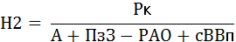 (2.5)

Нормативне значення нормативу Н2 діючих банків не може бути меншим ніж 10 %. Для банків, що розпочинають операційну діяльність, цей норматив має становити: впродовж 1-го року діяльності (з дня отримання ліцензії) — не менше 16 %; 2-го — не менше 12; а в подальшому — не менше 10 % [49].
Норматив адекватності основного капіталу (Н3) встановлюється з метою визначення спроможності банку захистити кредиторів і вкладників від непередбачуваних збитків, яких може зазнати банк у процесі своєї діяльності залежно від розміру різноманітних ризиків [33].
Показник адекватності основного капіталу банку розраховується як співвідношення основного капіталу (ОК) до загальних активів банку (А) [33]:

 (2.6)

При розрахунку нормативу адекватності основного капіталу сума загальних активів відповідно зменшується на розрахункову суму резервів за всіма активними операціями банку, на суму неамортизованого дисконту за цінними паперами та зносу основних засобів. Нормативне значення нормативу НЗ має бути не меншим ніж 9 %.
Далі необхідно розглянути показники, що стосуються безпосередньо використання зобов’язань банку.
Існує такий показник, як коефіцієнт співвідношення власного капіталу і строкових коштів фізичних осіб свідчить про те, що кошти громадян, залучені банком, повинні достатньою мірою забезпечуватися його капіталом. Він розраховується за формулою:

 (2.7)

Коефіцієнт активності залучення коштів показує питому вагу зобов'язань в сукупних пасивах [37]. Даний показник повинен бути в межах 0,8-0,9. Його розрахунок проводиться за формулою:

(2.8)

Рівень поточних рахунків в пасивах характеризує позиції банку по обслуговуванню клієнтів [38]. Даний показник повинен бути не менше 25%. Він розраховується за формулою:

 (2.9)

Питома вага депозитів клієнтів в зобов'язаннях характеризує орієнтацію банку на ринку залучення коштів. Чим вище рівень показника, тим вище рівень ризику для вкладників, і одночасно це говорить про високу ділову активність на ринку залучення засобів. Формула розрахунку даного показника виглядає наступним чином:

(2.10)

Аналіз ефективності формування та використання банківських ресурсів характеризується двома основними показниками: ступенем використання платних пасивів банку та ефективністю використання сукупних зобов’язань. Норматив використання платних пасивів має становити не менше 90 %.
Ступінь використання платних пасивів банку можна розрахувати за допомогою формули:
(2.11)

Що стосується ефективності використання зобов’язань, то вважається, що банк ефективно використовує в господарському обороті сукупні зобов’язання, якщо наведений показник буде не менше 75-80%. Вона розраховується за формулою:

 (2.12)

Тобто всі перераховані вище показники структури капіталу банку дають достатньо повну оцінку його сформованості та ефективності використання.
На третьому етапі проводиться оцінка структури капіталу за допомогою коефіцієнту ефекту фінансового левериджу.
Найбільш точно відношення залучених коштів до власних описує фінансовий важіль, чи фінансовий леверидж. Ефект фінансового важеля, як відомо, показує збільшення рентабельності власних коштів за рахунок використання залучених, незважаючи на платність останніх.
Існує декілька підходів до розрахунку ефекту фінансового важеля, які представлені у табл. 2.4[28].
У табл. 2.4 умовні позначення мають наступні значення:
ЕФЛ – ефект фінансового левериджу;
Спп – ставка податку на прибуток;
ROA – економічна рентабельність сукупного капіталу;
Сп – розмір відсотків за кредит, сплачених банком за користування позиковим капіталом;
ПК – позиковий капітал;
ВК – власний капітал;
k – вартість капіталу, залученого за допомогою кредиту;
WACC – середньозважена вартість капіталу;
kj – варість j-го джерела коштів;
dj – питома вага j-го джерела коштів в їхньому загальному обсязі;
і – рівень інфляції [28].
Особливостями методик розрахунку ефекту фінансового важеля, що були розглянуті у табл. 2.4, є наступні:
у розрахунок приймається тільки розмір відсотків за кредит, сплачуваних банком за використання позикового капіталу;
структура окремих елементів пасивів (власних і позикових) не береться до розгляду;
вартість власного капіталу, як правило, в розрахунок не береться і приймається рівною нулю;
до розгляду приймається в цілому структура пасивів без поділу джерел фінансування на довгострокові і короткотермінові;
не враховуються особливості дивідендної політики;
вивчення значень показників в статиці [28].
Перевагами використання ефекту фінансового левериджу при формуванні фінансової стратегії є достатня простота у використанні; можливість змінювати вихідні дані (заплановану суму прибутку і ставку банківського відсотка) та порівнювати отримані значення максимальної суми залучених коштів і ефекту фінансового левериджу; при запланованій сумі прибутку оцінювати можливість отримання кредиту за відсотковою ставкою, що надає інший банк [42].

Таблиця 2.4

Основні підходи до розрахунку ефекту фінансового левериджу

Назва підходу | Формула ефекту фінансового левериджу
«Класична» формула з урахуванням плати за користування позиковими ресурсами при розрахунку прибутку | ЕФЛ = (1-Спп) × (ROA – Cп) × ПК/ВК
Перетворена формула | ЕФЛ = (ROA ×(1-Спп) – Сп × (1-Спп)) × ПК/ВК
Вартість позикового капіталу, що був залучений за допомогою кредитів, з урахуванням податку на прибуток | k = Сп × (1-Спп)
Середньозважена вартість капіталу | WACC = 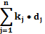
Формула з урахуванням вартості залучення всіх джерел фінансування діяльності банку | ЕФЛ = (ROA × (1-Спп) – WACC) × ПК/ВК
Формула з урахуванням вартості залучення всіх джерел фінансування діяльності банку та з урахуванням фактора інфляції | ЕФЛ = 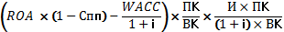

Знаючи механізм взаємодії рівня прибутковості власного капіталу та рівня фінансового ризику, стає можливим цілеспрямовано керувати структурою капіталу банку в конкретних умовах господарювання. Крім того, базова формула розрахунку показника левериджу містить в собі посилання на структуру джерел фінансування банку, що, по суті, зводить завдання оптимізації співвідношення власного і позикового капіталу до знаходження значення плеча фінансового важеля, який максимізує ефект фінансового левериджу [16].
У даній роботі найбільш доцільно використовувати «класичний» підхід до розрахунку ефекту фінансового левериджу. Необхідно відзначити, що механізм фінансового важеля є ефективним інструментом оптимізації капіталу банку.
Таким чином, завершальним етапом оцінки структури капіталу банку є формування звіту про стан капіталу банку, особливості його структури. Після цього необхідно зробити висновку стосовно розрахований показників, що характеризують структуру капіталу банку, а також надати рекомендації щодо поліпшення та формування його оптимальної структури.
Тобто на останній стадії формується цільова структура капіталу банку з урахуванням отриманих результатів оптимізації за розглянутими критеріями, особливостей складових капіталу та факторів, що впливають на них. Виконання цього етапу потребує ґрунтовної розробки конкретних заходів, що дозволять сформувати необхідну структуру капіталу підприємства.
Запропонована технологія оптимізації структури капіталу дозволяє: обґрунтовувати доцільність залучення капіталу з різних джерел; формувати цільову структуру капіталу, яка відповідає цілям банку відносно допустимого рівня фінансової стійкості, середньозваженої вартості капіталу та ефективності його використання; приймати ефективні управлінські рішення щодо формування структури капіталу, що сприятиме підвищенню ефективності діяльності банку в цілому.

2.3. Аналіз структури капіталу ПАТ «Альфа-Банк»

Власний капітал банку являє собою грошові кошти та виражену у грошовій формі частину майна, які належать його власникам, забезпечують економічну самостійність і фінансову стійкість банку, використовуються для здійснення банківських операцій та надання послуг з метою одержання прибутку. Порівняно з іншими сферами підприємницької діяльності власний капітал банку має незначну питому вагу у сукупному банківському капіталі. Це пояснюється специфікою діяльності банків як фінансових посередників, що здійснюють мобілізацію тимчасово вільних коштів на грошовому ринку з подальшим їх розміщенням серед юридичних та фізичних осіб.
Тому власний капітал у банківській діяльності має дещо інше призначення, аніж в інших сферах підприємництва. Це чітко простежується через функції, які виконує власний капітал банку.
Стосовно власного капіталу банку можна сказати, що його величина має тенденцію до зростання, але в основному за рахунок збільшення на 24,75% статутного капіталу у 2011 році, величина якого у 2012 році залишилася незмінною, що видно з табл. 2.5.
Таблиця 2.5

Динаміка та питома вага статей власного капіталу ПАТ «Альфа-Банк»

У тисячах гривень | 2010 | 2011 | 2012 | Абсолютне відхилення, тис.грн. до попереднього року |  | Темп росту, % до попереднього року |  | Питома вага в обсязі власного капіталу за роками, %
 |  |  |  | 2011 | 2012 | 2011 | 2012 | 2010 | 2011 | 2012
1 | 2 | 3 | 4 | 5 = 3-2 | 6 = 4-3 | 7 = (3 / 2) х 100 | 8 = (4 / 3) х 100 | 9 | 10 | 11
Статутний капітал | 3 730 082 | 4 653 206 | 4 653 206 | 923 124 | 0 | 124,75 | 100 | 119,62 | 114,00 | 113,44
Емісійний дохід та інший дохід за операціями з акціонерами | 362 234 | 366 604 | 366 604 | 4 370 | 0 | 101,21 | 100 | 11,62 | 8,98 | 8,94
Непокритий збиток | -1 300 702 | -1 277 757 | -1 261 612 | 22 945 | 16 145 | 98,24 | 98,74 | -41,71 | -31,30 | -30,76
Резервні та інші фонди банку | 228 870 | 229 881 | 247 335 | 1 011 | 17 454 | 100,44 | 107,59 | 7,34 | 5,63 | 6,03
Резерви переоцінки | 97 776 | 109 964 | 96 532 | 12 188 | -13 432 | 112,47 | 87,79 | 3,14 | 2,69 | 2,35
Усього власного капіталу | 3 118 260 | 4 081 898 | 4 102 065 | 963 638 | 20 167 | 130,9 | 100,49 | 100,00 | 100,00 | 100,00

У ПАТ «Альфа-Банк» можна бачити відсутність прибутку та присутність непокритих збитків, які значно зменшують підсумкову величину власного капіталу. Також відзначимо, що протягом аналізованого періоду спостерігається невелике зменшення величини непокритого збитку, що є позитивною тенденцією.
Величина емісійного доходу та іншого доходу за операціями з акціонерами протягом 2010-2012 рр. залишається стабільною. Але його питому вага поступово зменшувалася з 11,62% в 2010 році до 8,94% у 2011 році.
Величина резервних фондів та інших фондів банку має тенденцію до збільшення. Так у 2012 році вона зросла на 7,59%. Що стосується питомої ваги, то вона зменшилася з 7,34% у 2010 році до 5,63% у 2011 році. Але вже у 2012 році знов збільшилася до 6,03%.
Питома вага резервів переоцінки у структурі власного капіталу є не суттєвою, але щодо їхнього обсягу відбулися деякі зрушення: їхня величина у 2011 році збільшилася на 12,47% по відношенню до 2011 року, а у 2012 році знов зменшилася на 12,21%.
Далі необхідно дослідити дотримання ПАТ «Альфа-Банк» нормативів капіталу банку.
За Інструкцією про порядок регулювання діяльності банків в Україні №368 від 28.08.2001 мінімальний розмір регулятивного капіталу банку (Н1) повинен бути не менше 120 млн. грн. [33]. За аналізований період банку не порушував вимоги НБУ щодо розміру регулятивного капітул, що видно з табл. 2.6.
Норматив достатності (адекватності) регулятивного капіталу відображає здатність банку своєчасно і в повному обсязі розрахуватися за своїми зобов’язаннями, що випливають із торговельних, кредитних або інших операцій грошового характеру. Чим вище значення показника достатності (адекватності) регулятивного капіталу, тим більша частка ризику, що її беруть на себе власники банку; і навпаки, чим нижче значення показника, тим більша частка ризику, що її приймають на себе кредитори/вкладники банку.
Стосовно даного нормативу можна відзначити, що протягом аналізованого періоду його величина поступово збільшується. Це є позитивною тенденцією, адже його величина більше мінімального значення в 10%. У 2012 році він склав 18,49%.

Таблиця 2.6

Значення нормативів капіталу ПАТ «Альфа-Банк» за 2010-2012 рр.

Показник | Норматив | 2010 рік | 2011 рік | 2012 рік
Мінімальний розмір регулятивного капіталу (тис. грн.) (Н1) | 120 000 | 4 515 957 | 4 887 016 | 4 803 291
Коефіцієнт достатності (адекватності) регулятивного капіталу (%) (Н2) | не менше 10% | 18,15 | 18,21 | 18,49
Коефіцієнт співвідношення регулятивного капіталу до сукупних активів (%) (Н3) | не менше 9% | 18,45 | 14,64 | 16,98
Коефіцієнт співвідношення регулятивного капіталу до зобов’язань (%) (Н3-1) | не менше 10% | 21,14 | 22,32 | 22,37

Норматив (коефіцієнт) співвідношення регулятивного капіталу до сукупних активів (далі - норматив Н3) відображає розмір регулятивного капіталу, необхідний для здійснення банком активних операцій [49]. Даний норматив банк не порушував протягом 2010-2012 рр. Коефіцієнт досяг свого найбільшого значення в 2010 році – 18,45%. У 2011 році видно зменшення даного показника на 3,81 процентних пункти, у 2012 році він знову зростає до 16,98%.
Норматив (коефіцієнт) співвідношення регулятивного капіталу до зобов’язань (далі - норматив Н3-1) визначає достатність власних коштів банку для виконання зобов’язань перед вкладниками та кредиторами [49]. Протягом 2010-2012 рр. банк не порушував даного нормативу. Відзначимо, що він має тенденцію до постійного зростання з 21,14% у 2010 році до 22,37% у 2012 році. Це означає, що банк має здатність своєчасно та в повному обсязі розраховуватися за своїми зобов’язаннями.
Тобто бачимо, що банк протягом 2010-2012 рр. не порушував вимоги Національного банку України щодо граничних значень нормативу капіталу банку.
У загальному обсязі ресурсів, якими володіє банк, переважають зобов’язання банку.
Під зобов’язаннями банку слід розуміти вимоги до активів банківської установи, що зобов’язують її сплатити фіксовану суму коштів у визначений час у майбутньому [3]. У бухгалтерському обліку до зобов’язань включають кошти на поточних рахунках клієнтів; кредиторську заборгованість, заборгованість за нарахованими процентами та відстрочену дебіторську заборгованість за доходами, але не включають доходи, прибуток та внутрішньобанківські розрахунки.
Для аналізу структури та динаміка зобов’язань банку було проведено горизонтальний та вертикальний аналіз.
У структурі зобов’язань можна спостерігати збільшення обсягу коштів клієнтів та коштів банків (табл. 2.7). Кошти клієнтів мають найбільшу питому вагу у структурі зобов’язань, яка протягом 2010-2012 рр. збільшилася з 45,22% у 2010 році до 66,94% у 2012 році. Їхня абсолютна величина також має позитивний приріст.
Кошти банків також мають тенденцію до зростання, але у 2012 році відбувається невелика зменшення як абсолютної величини даного виду коштів, так і їхньої частки. У 2011 році величина коштів банків збільшилася на 54,63%, а у 2012 зменшилася на 5,85%.
Досить велику питому вагу має така стаття зобов’язань банку, як «Інші залучені кошти». Але їхня величина та питома вага суттєво зменшуються протягом 2010-2012 рр. у 2010 році їхній обсяг становив 5 952 899 тис. грн., що відповідало 27,87% загального обсягу зобов’язань. Однак у 2011 році відбулося зменшення їхньої величини на 51,15%,а питома вага зменшилася до 13,28%. У 2012 році питома вага таких коштів склала всього лише 2,72%, а величина зменшилася ще на майже 80%.
Величина субординованого боргу також має тенденцію до зменшення. Його частка в структурі зобов’язань у 2010 році становила 9,23%, а вже у 2011 зменшилася до 4,8% та у 2012 році залишилася майже незмінною.
Загалом такі зрушення в структурі зобов’язань можуть свідчити про підвищення спроможності забезпечення під міжбанківські кредити іншим банкам та про зростання активності на грошовому ринку, приріст коштів до запитання клієнтів.

Таблиця 2.7

Динаміка та питома вага статей зобов’язань ПАТ «Альфа-Банк»

У тисячах гривень | 2010 | 2011 | 2012 | Абсолютне відхилення, тис.грн. до попереднього року |  | Темп росту, % до попереднього року |  | Питома вага в обсязі активів за роками, %
 |  |  |  | 2 011 | 2 012 | 2 011 | 2 012 | 2010 | 2011 | 2012
1 | 2 | 3 | 4 | 5 = 3-2 | 6 = 4-3 | 7 = (3 / 2) х 100 | 8 = (4 / 3) х 100 | 9 | 10 | 11
ЗОБОВ’ЯЗАННЯ
Кошти банків | 3 577 571 | 5 531 925 | 5 208 161 | 1 954 354 | -323 764 | 154,63 | 94,15 | 16,75 | 25,26 | 24,25
Кошти клієнтів | 9 658 097 | 12 177 815 | 14 376 413 | 2 519 718 | 2 198 598 | 126,09 | 118,05 | 45,22 | 55,61 | 66,94
Боргові цінні папери, емітовані банком | 46 263 | 69 905 | 39 970 | 23 642 | -29 935 | 151,10 | 57,18 | 0,22 | 0,32 | 0,19
Інші залучені кошти | 5 952 899 | 2 907 802 | 583 295 | -3 045 097 | -2 324 507 | 48,85 | 20,06 | 27,87 | 13,28 | 2,72
Інші зобов’язання | 151 504 | 159 854 | 216 543 | 8 350 | 56 689 | 105,51 | 135,46 | 0,71 | 0,73 | 1,01
Субординований борг | 1 972 435 | 1 050 683 | 1 051 107 | -921 752 | 424 | 53,27 | 100,04 | 9,23 | 4,80 | 4,89
Усього зобов’язань | 21 358 769 | 21 897 984 | 21 475 489 | 539 215 | -422 495 | 102,52 | 98,07 | 100,00 | 100,00 | 100,00

Далі було проведено аналіз показників, що характеризують ефективність використання власного капіталу банку, а також аналіз показників, що характеризують ефективність використання залучених та позичених коштів банку. Найбільш повно, на нашу думку, ефективність використання капіталу відображають показники, що наведені у табл. 2.8.

Таблиця 2.8

Показники ефективності використання капіталу ПАТ «Альфа-Банк»

Найменування показника | Нормативне значення | 2010 | 2011 | 2012
Коефіцієнт достатності капіталу | 0,25-0,3 | 0,146 | 0,186 | 0,191
Коефіцієнт участі у формуванні активів | > 0,08 | 0,127 | 0,157 | 0,160
Коефіцієнт захищеності власного капіталу | < 0,25 | 0,117 | 0,092 | 0,091
Коефіцієнт рентабельності капіталу | 0,05 | 0,001 | 0,006 | 0,008
Мультиплікатор капіталу | - | 0,006 | 0,013 | 0,019
Коефіцієнт співвідношення власного капіталу і строкових коштів фізичних осіб | 0,5-1 | 0,697 | 0,704 | 0,557
Коефіцієнт активності залучення коштів | 0,8-0,9 | 0,873 | 0,843 | 0,840
Рівень поточних рахунків в пасивах | > 0,25 | 0,102 | 0,146 | 0,171
Питома вага депозитів клієнтів в зобов'язаннях | 0,4-0,5 | 0,335 | 0,382 | 0,465
Ступінь використання платних пасивів банку | > 0,9 | 1,000 | 1,004 | 1,001
Ефективність використання сукупних зобов’язань | 0,75-0,8 | 1,068 | 1,078 | 0,968

Коефіцієнт достатності капіталу протягом аналізованого періоду не відповідає нормативним значенням, але має тенденцію до зростання. Вважається, що капітал банку повинен на 25-30% покривати зобов’язання банку [6]. В даному випадку банк покриває свої зобов’язання у 2010 році на 14,6%, 2011 – на 18,6%, а у 2012 році – на 19,1%, тобто капіталу не достатньо.
За даними табл. 2.8 можемо спостерігати зростання такого показника, як коефіцієнт участі у формуванні активів. Так у 2011 році він виріс на 0,0297, а у 2012 – на 0,0033. Зростання показника є позитивною тенденцією. До того ж, даний коефіцієнт задовольняє нормативу, тому кредитори та вкладники достатньо захищені від непередбачених збитків.
Як вже було відзначено, коефіцієнт захищеності власного капіталу показує, наскільки банк ураховує інфляційні процеси і яку частку своїх активів розміщує в нерухомість, цінності, обладнання. В даному випадку розраховані коефіцієнти відповідають нормативу. Так у 2010 році величина показника склала 0,1171, а у 2011 році зменшилася на 0,025. У 2012 році вона зменшилася ще трохи і склала 0,0913.Тобто за весь аналізований період банк не мав у власності нерухомого майна загальною вартістю більше, ніж 25%.
Такий показник, як рентабельність капіталу має оптимальне значення – 5%. Але бачимо, що впродовж аналізованого періоду даний коефіцієнт є досить малим і не відповідає нормативному значенню. Найбільша його величина досягається у 2012 році – 0,82%.
Що стосується мультиплікатора капіталу, то чим вищий його рівень, тим вищий ступінь ризику банкрутства банку [4]. В даному випадку можна сказати, що значення коефіцієнта протягом 2010-2012 рр. зростає, що свідчить про підвищення ступеня ризику банкрутства банку, але одночасно зростає потенціал банку для більших виплат акціонерам.
У 2011 році цей показник збільшився на 127,55% по відношенню до попереднього періоду. А вже у 2012 році збільшився на 50,93% і склав 0,0189. Тобто бачимо, що 1,89 копійок активів забезпечує 1 гривня власного капіталу.
Коефіцієнт співвідношення власного капіталу і строкових коштів фізичних осіб має допустиме значення 0,5-1 даного [4]. При цьому його значення у 2010-2012 рр. відповідають нормативу. Найбільшого значення коефіцієнт досяг у 2011 році – 0,704. У 2012 році власним капіталом банку забезпечуються 55,7% залучені кошти громадян.
Коефіцієнт активності залучення коштів протягом аналізованого періоду варіювався у межах 0,8-0,9, що є нормативними значенням [27]. Тобто активність залучення коштів знаходить в нормі.
Протягом 2010-2012 рр. рівень поточних рахунків в пасивах не відповідає нормативу, але він має тенденцію до зростання. Так він збільшився з 10,2% у 2010 році до 17,1% у 2012 році.
Чим вище рівень показника питомої ваги депозитів клієнт, тим вище рівень ризику для вкладників, і одночасно це говорить про високу ділову активність на ринку залучення засобів. Даний показник мав тенденцію до зростання, однак у 2010 та 2011 році був меншим за 0,4. Але у 2012 році склав 0,465, тобто рівень ділової активності банку підвищився.
Як показує практика, норматив використання платних пасивів має становити не менше 90 %. В даному випадку цей показник протягом періоду варіюється в межах 1. Найбільшого свого значення досяг у 2011 році – 1,004. Тобто простежується досить високий рівень використання платних пасивів. До них належать кошти фізичних осіб, кошти юридичних осіб, кошти небанківських фінансових установ, кошти бюджету та позабюджетних фондів, кошти інших банків, цінні папери.
Вважається, що банк ефективно використовує в господарському обороті сукупні зобов’язання, якщо наведений показник буде не менше 75-80%. В даному випадку така вимога дотримана протягом 2010-2012 рр. Найбільшого значення показник досяг у 2011 році – 1,078, у 2012 році – найменшого (0,968), що свідчить про невелике зменшення ефективності використання зобов’язань банком.
Далі нами було розрахувати ефект фінансового левериджу за «класичним» підходом.
При визначенні оптимальної структури капіталу слід враховувати, що головною метою діяльності будь-якого банку є максимізація прибутку. Ця мета, як правило, конфліктує з іншим важливим завданням — мінімізацією фінансових ризиків. Таким чином, оптимальною буде така структура капіталу підприємства, за якої досягається оптимальне співвідношення між ризиком структури капіталу, рентабельністю капіталу [81].
Розрахунок ефекту фінансового важеля було проведено за формулою:

ЕФЛ = (1-Спп) × (ROA – Cп) × ПК/ВК (2.13)

Вихідні дані та безпосередньо розрахунок ефекту фінансового левериджу за 2010-2012 рр. наведений у табл. 2.9.
Дуже важливою складовою частиною даної формули є різниця між рентабельністю скупного капіталу та відсотками за користування позиковими коштами (ROA – Cп). У зв’язку з високою динамічністю цього показника він потребує постійного моніторингу у процесі управління ефектом фінансового левериджу [41].
Якщо рентабельність сукупного капіталу перевищує проценти за користування позиковим капіталом, то банку буде вигідно залучати кошти. У разі, якщо ризики зростають, то підвищуються і проценти за користування коштами. Якщо процентна ставка перевищує рентабельність сукупного капіталу (пасивів), рівень фінансування за рахунок залучення коштів слід мінімізувати [83].
Таблиця 2.9

Розрахунок ефекту фінансового левериджу за 2010-2012 роки

Показник | 2010 | 2011 | 2012
Спп - ставка податку на прибуток, % | 25 | 23 | 21
ROA - рентабельність сукупного капіталу, % | 0,01 | 0,09 | 0,13
Сп - розмір відсотків за кредити, сплачених банком за користування позиковим капіталом, % | 11,77 | 11,48 | 11,32
ВК - власний капітал, тис. грн. | 3 118 260 | 4 081 898 | 4 102 065
ПК – позиковий капітал, тис. грн. | 21 358 769 | 21 897 984 | 21 475 489
ЕФЛ, у частках | -0,60 | -0,47 | -0,46

Коефіцієнт фінансового левериджу – це важіль, що вказує на позитивний або негативний ефект, який отримується за рахунок відповідного значення його диференціалу. При позитивному значенні диференціала приріст коефіцієнта фінансового левериджу буде позитивно впливати на підвищення приросту коефіцієнта рентабельності власного капіталу і, навпаки, при негативному значенні диференціалу приріст коефіцієнта фінансового левериджу збільшить темп зниження коефіцієнта рентабельності власного капіталу [63].
Для розрахунку даного ефекту було використано ставки податку, які діяли на 2010, 2011 та 2012 роки.
Рентабельність сукупного капіталу було розраховано як відношення чистого прибутку банку за кожний досліджуваний рік до величини сукупного капіталу банку (пасивів).
Що стосується відсотків за надані банку в користування кошти, то в якості даного показника було обрано середню річну відсоткову ставку за користування позиковими коштами, яка надається у звітності ПАТ «Альфа-Банк» за кожний аналізований рік.
З табл. 2.9 видно, що відсоткова ставка за користування позиковими коштами є більшою за рівень рентабельності сукупного капіталу банку, що свідчить про необхідність мінімізувати залучення та позичення коштів. В такому випадку у банку виникло «проїдання» власного капіталу, що може стати причиною розорення банку в майбутньому.
Таким чином, з табл. 2.9 видно, що ефект фінансового важеля від’ємний. Це вказує на те, що протягом 2010-2012 рр. залучення коштів знижує рентабельність капіталу банку. Тобто використання ресурсів, що мав банк у своєму розпорядженні, було неефективним, а це означає, що необхідно підвищувати рівень чистого прибутку банку. Але зазначимо, що протягом 2010-2012 рр. ефект фінансового левериджу мав тенденцію до підвищення, адже збільшувався рівень рентабельності сукупного капіталу.
Ефект фінансового важеля показує, на скільки відсотків підвищується або знижується рентабельність сукупного капіталу підприємства за рахунок залучення позикового капіталу [63].
Завдання фінансового менеджера – слідкувати за оптимальним співвідношенням між позиковим і власним капіталом, що дозволить підтримувати репутацію банку і досягти позитивного ефекту фінансового левериджу. Тобто у випадку ПАТ «Альфа-банк» структура банківського капіталу не була оптимальною протягом 2010-2012 рр.
Отже, ефект фінансового важеля відображає збільшення або зменшення рентабельності сукупного капіталу завдяки використанню позикових ресурсів. Банк за допомогою додаткового фінансування розширює свої можливості. Але надмірне збільшення фінансування за рахунок позикових коштів може призвести до значних боргів та ризику банкрутства. Тому є необхідним створення системи постійного моніторингу фінансового левериджу на основі застосування сучасних інформаційних технологій.

3. УДОСКОНАЛЕННЯ МЕТОДИЧНОГО ЗАБЕЗПЕЧЕННЯ ОПТИМІЗАЦІЇ СТРУКТУРИ КАПІТАЛУ БАНКУ

3.1. Визначення оптимальності структури капіталу банку за допомогою методу таксономічного аналізу

Від того, наскільки банки приділяють увагу формуванню свого капіталу, а саме власних, залучених та позичених коштів, залежить їх спроможність здійснювати активні операції та фінансова стійкість банку в цілому. Велика кількість банків внаслідок неефективного управління ресурсами зазнає фінансових труднощів. Як у вітчизняній, так і зарубіжній банківській практиці від оптимальної структури капіталу банку залежать важливі показники ліквідності та платоспроможності.
На сьогодні формування оптимальної ресурсної бази банків є одним із найважливіших завдань для забезпечення економічного зростання. Банк має володіти сукупністю ресурсів достатніх як для фінансування інвестиційної діяльності, формування відповідних резервів так і для підтримки власної ліквідності. Обсяг фінансових ресурсів визначає їхній попит на фінансовому ринку й безпосередньо впливає на розмір процентних ставок як за пасивними, так і за активними операціями [14].
З метою прийняття ефективних управлінські рішення щодо оптимізації структури капіталу банку, з метою стабільності його функціонування виникає необхідність постійного моніторингу впливу факторів економічного зовнішнього та внутрішнього середовища, в якому функціонує банк. Це особливо актуально в умовах визначення потреб фінансування банку за рахунок зовнішніх та внутрішніх джерел та реалізації можливостей залучення таких джерел.
Під оптимальною структурою капіталу банку ми розуміємо таке співвідношення власних та позичених ресурсів, яке з урахуванням особливостей функціонування банку дозволить йому максимізувати рентабельність власних коштів, тобто отримувати максимальну величину чистого прибутку на авансований капітал.
На наш погляд доцільним є розрахунок інтегрального показника як агрегованого узагальнення значення багатьох ознак, що всебічно оцінюють рівень оптимальності структури банківського капіталу. Таку оцінку оптимальності банківського капіталу можливо провести за допомогою використання методу таксономії, який здатний упорядкувати багатовимірний статистичний матеріал в єдину кількісну характеристику, можлива побудова узагальнюючої оцінки складного об'єкта чи процесу. В даному випадку було використано таксономічний аналіз для оцінки ефективності використання капіталу банку.
З метою конкретизації показників оптимальності структури банківського капіталу здійснено систематизацію сучасних підходів і рекомендацій [3; 13].
Логічно розпочати дослідження, використовуючи метод таксономії, за загальними показниками структури капіталу банку, взявши за основу такі коефіцієнти, які допоможуть отримати чітку картину змін, як відбулися в їх переліку.
Тому вихідним етапом визначення показника оптимальності структури банківського капіталу за допомогою таксономічного аналізу, є формування матриці спостережень.
Для побудови матриці спостережень проведено вибір елементів, на базі яких буде розраховуватися таксономічний коефіцієнт, а саме:
коефіцієнт надійності;
співвідношення статутного та балансового капіталу;
коефіцієнт захищеності власного капіталу;
коефіцієнт концентрації власного капіталу;
коефіцієнт рентабельності капіталу;
коефіцієнт рентабельності статутного капіталу.
Вибір цих показників ґрунтується на тому, що кожен із них та за їх сукупності найбільш повно характеризують ефективність використання власних, залучених та позичених коштів банку.
Застосування інструментарію таксономічного аналізу здійснювалося на результатах аналізу таких банків, як ПАТ «Альфа-Банк», ПАТ «Приватбанк», ПАТ «Дельта Банк», АТ «Укрсиббанк», ПАТ «Креді Агріколь Банк» за 2010-2012 рр.
Оцінка незалежності, а відтак і стійкості щодо кон’юнктурних змін на ринку здійснюється за допомогою аналізу відношення власного капіталу до зобов’язань. Цей коефіцієнт називається коефіцієнтом надійності[3]. Розрахунок даного показника проводиться за формулою:

 (3.1)

Співвідношення статутного та балансового капіталу характеризує залежність банку від його засновників. Сума коштів, які інвестуються в розвиток банківської установи, повинна вдвічі перевищувати внески засновників[3].
Коефіцієнт захищеності власного капіталу показує, наскільки банк ураховує інфляційні процеси і яку частку своїх активів розміщує в нерухомість, цінності, обладнання [13]. Його формула розрахунку є такою:

(3.2)

Коефіцієнт концентрації власного капіталу розраховується, як співвідношення власного капіталу до пасивів банку. Цей коефіцієнт визначає рівень капіталу в структурі загальних пасивів [13]. Тобто даний показник розраховується так:
(3.3)

Ефективність використання власного капіталу характеризує коефіцієнт його рентабельності. Такий показник розраховується за формулою:

(3.4)

Визначити ефективність використання коштів власників та доцільність їх вкладання до банку можна за допомогою коефіцієнта рентабельності статутного капіталу [13]. Формула розрахунку є така:

(3.5)

Матриця спостережень наведена у табл. 3.1.
Після проведення розрахунків щодо визначення середнього значення ознаки та розрахунку стандартизованих значень матриці отримано матрицю стандартизованих значень. Розподілено ознаки на стимулятори та дестимулятори.
Таблиця 3.1

Вихідні дані для розрахунку таксономічного показника

№ | Показник, рік | Коефіцієнт  надійності | Співвідно-шення статутного та балансового капіталу | Коефіцієнт захищеності власного капіталу | Коефіцієнт концентрації власного капіталу | Коефіцієнт рентабельності капіталу | Коефіцієнт рентабельно-сті статутного капіталу
ПАТ «Альфа-Банк» | 2012 | 0,191 | 1,134 | 0,091 | 0,160 | 0,008 | 0,007
ПАТ «Альфа-Банк» | 2011 | 0,186 | 1,140 | 0,092 | 0,157 | 0,006 | 0,005
ПАТ «Альфа-Банк» | 2010 | 0,146 | 1,196 | 0,117 | 0,127 | 0,001 | 0,001
ПАТ «Приватбанк» | 2012 | 0,129 | 0,785 | 0,157 | 0,114 | 0,070 | 0,089
ПАТ «Приватбанк» | 2011 | 0,140 | 0,799 | 0,148 | 0,123 | 0,084 | 0,105
ПАТ «Приватбанк» | 2010 | 0,112 | 0,740 | 0,192 | 0,100 | 0,094 | 0,127
ПАТ «Дельта Банк» | 2012 | 0,111 | 0,786 | 0,117 | 0,100 | 0,031 | 0,040
ПАТ «Дельта Банк» | 2011 | 0,114 | 0,371 | 0,129 | 0,102 | 0,156 | 0,421
ПАТ «Дельта Банк» | 2010 | 0,084 | 0,509 | 0,195 | 0,077 | 0,015 | 0,029
АТ «Укрсиббанк» | 2012 | 0,114 | 0,688 | 0,532 | 0,102 | 0,009 | 0,014
АТ «Укрсиббанк» | 2011 | 0,037 | 6,844 | 1,213 | 0,035 | 0,000 | 0,000
АТ «Укрсиббанк» | 2010 | 0,116 | 1,720 | 0,321 | 0,104 | 0,000 | 0,000
ПАТ «Креді Агріколь Банк» | 2012 | 0,144 | 0,634 | 0,238 | 0,126 | 0,161 | 0,254
ПАТ «Креді Агріколь Банк» | 2011 | 0,144 | 1,229 | 0,414 | 0,126 | 0,111 | 0,091
ПАТ «Креді Агріколь Банк» | 2010 | 0,169 | 1,382 | 0,508 | 0,144 | 0,000 | 0,000

Елементи даної матриці є показниками, що виражені у спеціальних ознаках в одиниці виміру. Тому для проведення наступних розрахунків необхідна стандартизація, яка дозволяє піднести всі одиниці виміру до безрозмірної величини.
Далі було розподілено ознаки на стимулятори та дестимулятори. Стимулятори – це показники, збільшення яких покращує загальну оцінку роботи об'єкта дослідження, а дестимулятори, навпаки, спричиняють погіршення оцінки роботи. В даному випадку всі показники, окрім коефіцієнту захищеності власного капіталу, виступають стимуляторами.
Стандартизація вихідних даних здійснюється за формулою [62]:

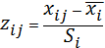, (3.6)

де – значення і-го показника у j-му досліджуваному періоді;
– стандартизоване значення і-го показника у j-му досліджуваному періоді;
– середнє арифметичне значення і-го показника;
– стандартне відхилення і-го показника.

Розділення показників на стимулятори та дестимулятори є основою для побудови еталона розвитку. Елементи цього вектора мають координати Х0i і формуються із значень показників за формулою[62]:

(3.7)
(3.8)

Значення векторів-еталонів показані у табл. 3.2.
Таблиця 3.2
Еталонні значення показників

Коефіцієнт надійності | Співвідношення статутного та балансового капіталу | Коефіцієнт захищеності власного капіталу | Коефіцієнт концентрації власного капіталу | Коефіцієнт рентабельно-сті капіталу | Коефіцієнт рента-бельності статутного капіталу
1,582 | 3,519 | 0,000 | 1,500 | 1,906 | 2,903

Наступним етапом визначення показника таксономічного рівня розвитку це є визначення відстані між окремими спостереженнями (періодами) і вектором еталоном. Відстань між точкою-одиницею і точкою Р0 значить і розраховується за формулою[62]:

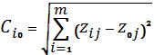, (3.9)

де zij - стандартизоване значення j-го показника в період часу i;
z0i - стандартизоване значення і-го показника в стандарті.

Визначаємо таксономічний показник коефіцієнта розвитку [62]:
(3.10)

Для цього необхідно розрахувати такі показники [62]:

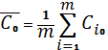 (3.11)
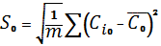 (3.12)
(3.13)
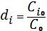 (3.14)

Таким чином, розрахований коефіцієнт таксономії приведений у табл. 3.3. Динаміка даного показника наведена на рис. 3.1.
З рис. 3.1 видно, що найбільш ефективно у 2010 році використовується капітал ПАТ «Приватбанк», у 2011 році – ПАТ «Дельта Банк», а у 2012 – ПАТ «Креді Агріколь Банк».
Таблиця 3.3
Розрахований таксономічний показник

Установа | Рік | Ki
ПАТ «Альфа-Банк» | 2010 | 0,342
ПАТ «Альфа-Банк» | 2011 | 0,393
ПАТ «Альфа-Банк» | 2012 | 0,399
ПАТ «Приватбанк» | 2010 | 0,442
ПАТ «Приватбанк» | 2011 | 0,505
ПАТ «Приватбанк» | 2012 | 0,449
ПАТ «Дельта Банк» | 2010 | 0,119
ПАТ «Дельта Банк» | 2011 | 0,550
ПАТ «Дельта Банк» | 2012 | 0,295
АТ «Укрсиббанк» | 2010 | 0,309
АТ «Укрсиббанк» | 2011 | 0,124
АТ «Укрсиббанк» | 2012 | 0,233
ПАТ «Креді Агріколь Банк» | 2010 | 0,387
ПАТ «Креді Агріколь Банк» | 2011 | 0,558
ПАТ «Креді Агріколь Банк» | 2012 | 0,629

Для кожної аналізованої установи протягом 2010-2012 рр. цей показник був нестабільним. Чим ближчий даний показник до 1, тим оптимальніша структура банківського капіталу і тим ефективніше він використовується. Тобто у 2010 році найменш оптимальною була структура капіталу ПАТ «Дельта Банк», адже його показник склав 0,119, а у 2011 році – структура капіталу АТ «Укрсиббанк», у 2012 році також наймеш оптимальною була структура банківського капіталу АТ «Укрсиббанк».
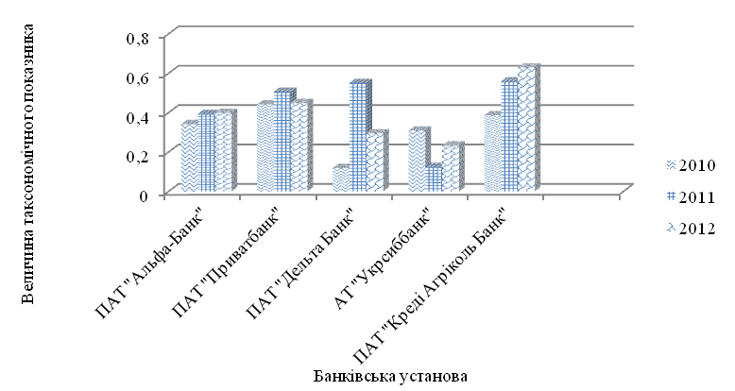

Рис. 3.1. Динаміка таксономічного показника

Необхідно зауважити, що таксономічний аналіз був доцільним в даному випадку та ґрунтувався на застосуванні інтегральної оцінки оптимальності структури банківського капіталу п’яти різних банківських установ.
Він дав змогу виявити, що найбільш оптимальну структуру капіталу мало ПАТ «Креді Агріколь Банк» у 2012 році. Дана банківська установа протягом аналізованого періоду мала найбільш стабільне зростання показника таксономії, тобто її капітал використовувався найбільш оптимально завдяки правильній організації управління банком.
А найменш оптимальну структуру капіталу мало ПАТ «Дельта Банк» у 2010 році, адже його таксономічний показник склав 0,119. І через те, що у 2011 році він зростав, у 2012 році знов зменшився, політика управляння банківським капіталу не була досить ефективною.
Відзначимо, що таксономічний показник ПАТ «Приватбанк» є досить стабільним, хоча і зазнає невеликих змін у 2012 році в сторону зниження.
Цікава тенденція спостерігається у випадку ПАТ «Дельта Банк». У 2011 році таксономічний показник використання капіталу дістався свого найвищого значення за аналізований період. Але вже у 2012 році повернувся майже до рівня 2010 року, тобто політика використання капіталу банку виявилася не досить ефективною, щоб підтримати оптимальне співвідношення ресурсів на рівні 2011 року.
Що стосується ПАТ «Альфа-Банк», то його таксономічний показник був досить стабільним та мав тенденцію до збільшення. В даному випадку не спостерігається значних змін. Тобто ефективність використання капіталу цього банку постійно зростає за аналізований період, що є позитивною тенденцією (рис. 3.2).
Побудований таким чином таксономічний показник синтетично характеризує зміни значень ознак досліджуваних груп. Найважливіший його перевага в тому, що тепер доводиться мати справу з однією синтетичною ознакою, яка показує напрямок і масштаби змін у процесах, описуваних сукупністю довільного числа вихідних ознак [62].
Тобто бачимо, що найбільш ефективно капітал використовується ПАТ «Креді Агріколь Банк», адже його таксономічний показник мав постійну тенденцію до зростання за аналізований період і у 2012 році мав найвище значення. ПАТ «Альфа-Банк» є наступним за ефективністю та стабільністю використання капіталу одночасно.

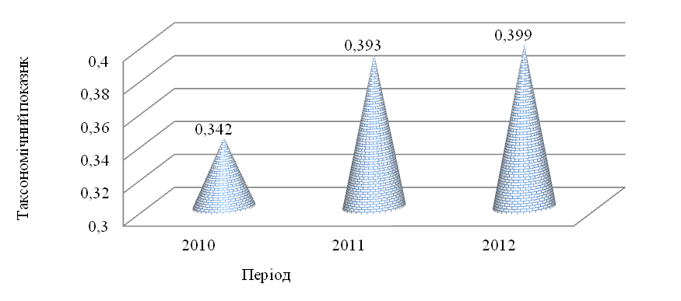
Рис. 3.2. Динаміка таксономічного показника за ПАТ «Альфа-Банк»

Таким чином, запропонований метод аналізу дозволив оцінити оптимальності структури банківського капіталу на основі розрахунку інтегрального показника як агрегованого узагальнення багатьох ознак. Такий метод може бути застосований з метою своєчасного реагування на невідповідність показників, що характеризують ефективність використання банківського капіталу. Необхідно регулярно проводити оцінку оптимальності його структури, у тому числі й з використанням даного методу.
Кожна банківська установа визначає свою оптимальну структуру джерел фінансування активних операцій, виходячи з таких факторів як вартість джерел фінансування, існування витрат, пов’язаних із можливим банкрутством, із конфліктом інтересів між власниками та кредиторами, конфліктом інтересів між власниками та менеджментом баку і т.д.
Отже, від співвідношення власних, залучених та позичених коштів банку залежать результати його діяльності та його стан у майбутньому. Тому завданням кожного керівника має бути формування оптимальної структури банківського капіталу для його подальшої ефективної діяльності.

  - Методичні рекомендації до оптимізації структури капіталу банку

Діяльність кожного комерційного банку характеризується високою соціально-економічною відповідальністю. Перед банками стоїть завдання зі збереження, раціонального використання та примноження фінансових ресурсів суб’єктів ринкової економіки. Використання запозичених коштів банками на власний розсуд, не тільки приносить їм прибуток, а ще й забезпечує економічний розвиток країни, адже фінансові ресурси потрапляють до тих економічних суб’єктів, галузей економіки, що відчувають їх дефіцит [75]. Визначальним фактором роботи банку є оптимальне співвідношення банківського капіталу, що дає можливість ефективного використання власних, позичених та залучених ресурсів. Оптимальна структура банківського капіталу є запорукою стабільного розвитку банківської установи.
Тому в даній роботі було визначено розмір коефіцієнту фінансового левериджу за класичною методикою, яка висвітлена у роботі «Формування структури капіталу комерційного банку» Ю. В. Загайнової [28]. Його величина становила у 2012 році його від’ємне значення в -0,46, тобто використання ресурсів, якими користувався банк, було не ефективним. Таким чином, необхідно розрахувати таке оптимальне співвідношення банківського капіталу, за якого буде досягнуте найбільше значення фінансового важеля, а отже за якого даний капітал буде використовуватися найбільш ефективно.
У формулі розрахунку ефекту фінансового важеля досить впливовим показником є рентабельність сукупного капіталу, яка є досить низькою протягом аналізованого періоду, але залишається позитивно. Величина прибутку банку зростала протягом 2010-2012 рр., але це не мало значного впливу на рентабельність. Так, у 2012 році вона склала 0,13%.
Для знаходження найбільш оптимального співвідношення ресурсів ПАТ «Альфа-Банк» спробуємо на основі даних про прибуток банку у 2010-2012 рр. спрогнозувати його величину на 2013 та 2014 роки.
За допомогою проведення трендового аналізу, можна спрогнозувати прибуток на 2 періоди вперед (рис. 3.3).
Трендовий аналіз - порівняння кожної позиції звітності з рядом попередніх періодів і визначення тренда, тобто основної тенденції динаміки показника, очищеної від випадкових впливів і індивідуальних особливостей окремих періодів. За допомогою тренда формуються можливі значення показників у майбутньому, а, отже, ведеться перспективний, прогнозний аналіз [56].

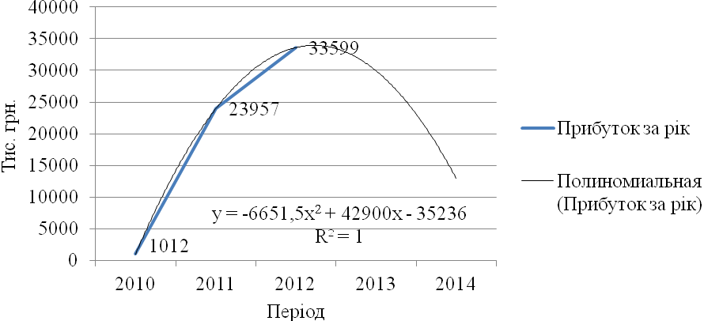
Рис. 3.3. Тенденція можливого показника прибутку ПАТ «Альфа-Банк» у 2013 та 2014 рр.

З рис. 3.3 видно, що прибуток найбільш вірогідно у 2013 та 2014 роках матиме тенденцію до зниження. Якщо скористуватися рівнянням, яке було розраховано за допомогою MS Excel, можна розрахувати абсолютний значення прибутку.
Таким чином, після розрахунку прибутку за допомогою рівняння, наведеного на рис. 3.3, можливий прибуток у 2013 році складатиме 29940 тис. грн., а у 2014 – 12976,5 тис. грн. Прогнозна динаміка показника прибутку наведена на рис. 3.4.
Через те, що розмір отриманого річного прибутку безпосередньо впливає на рентабельність сукупного капіталу, таке зменшення даного прибутку в майбутньому може призвести до ще більшого зменшення рівня рентабельності, тим самим знижаючи ефект фінансового важеля.
З цього виходить, що відсоткова ставка за користування позиковими коштами все також залишиться більшою, ніж рівень рентабельності сукупного капіталу банку, що свідчить про необхідність мінімізувати залучення та позичення коштів, тобто досягти оптимального співвідношення між власними та не власними ресурсами.

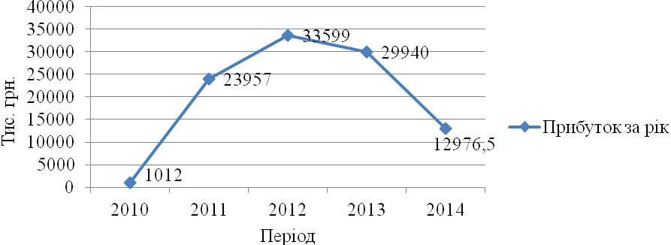
Рис. 3.4. Динаміка можливого прибутку ПАТ «Альфа-Банк» у 2013-2014 рр.

Після розрахунку величини майбутнього прибутку доцільно буде розрахувати прогнозну величину власного капіталу банку. Такий розрахунок можна провести за допомогою додавання величини прогнозного прибутку до величини власного капіталу попереднього періоду. Динаміка даного показника приведена на рис. 3.5.
Таким чином, прогнозна величина власного капіталу банку складе 4 132 005 тис. грн. у 2013 році, а у 2014 – 4 144 982 тис. грн.
Далі знайдемо можна знайти майбутню величину пасивів банку при умові, що сума залучених та позичених ресурсів залишиться незмінною. Тому прогнозна величина пасивів ПАТ «Альфа-Банк» у 2013 році становитиме 25 607 494 тис. грн., а у 2014 році – 25 620 471 тис. грн.
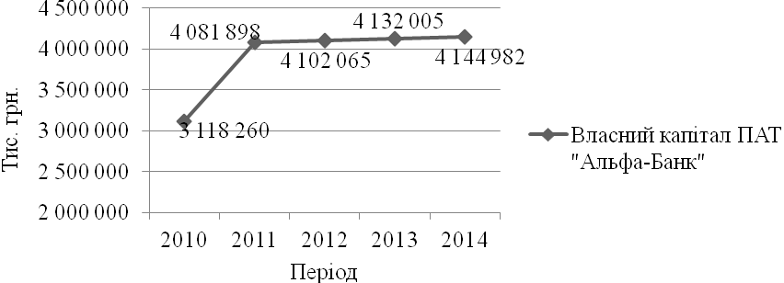
Рис. 3.5. Динаміка власного капіталу ПАТ «Альфа-Банк» на прогнозний період

Після отримання всіх необхідний для прогнозування ефекту фінансового левериджу даних, розрахуємо даний показник на 2013-2014 рр. (табл. 3.4).

Таблиця 3.4

Розрахунок прогнозного значення ефекту фінансового левериджу на 2013-2014 рр.

Показник | 2013 | 2014
Спп - ставка податку на прибуток, % | 19 | 19
ROA - рентабельність сукупного капіталу, % | 0,12 | 0,05
Сп - розмір відсотків за кредити, сплачених банком за користування позиковим капіталом, % | 11,32 | 11,32
ВК - власний капітал, тис. грн. | 4 132 005 | 4 144 982
ПК – позиковий та залучений капітал, тис. грн. | 21 475 489 | 21 475 489
Питома вага власного капіталу в загальній величині капіталу, % | 16,14 | 16,18
Питома вага позикового та залученого капіталу в загальній величині капіталу, % | 83,86 | 83,82
ЕФЛ, у частках | -0,47 | -0,47

З табл. 3.4 видно, що величина ефекту фінансового левериджу може в майбутньому зменшитися порівняно з 2012 роком на 0,01. Таке змінення може відбутися переважно за рахунок значного зниження прогнозного показника рентабельності до 0,12% та 0,05% у 2013 та 2014 роках відповідно.
З вище вказаного випливає, що існує необхідність підвищити показник ефекту фінансового левериджу на стільки, на скільки це може бути можливим за відповідного рівня рентабельності та інших показників, що входять у формулу розрахунку ЕФЛ, у тому числі співвідношення позичених і залучених ресурсів до власних.
Для цього за допомогою ітерацій можна знайти оптимальну структуру банківського капіталу, не змінюючи при цьому загальної прогнозної величини сукупного капіталу, на 2013 та 2014 роки. Такі ітерації наведені у табл. 3.5 та 3.6.
Отже, з табл. 3.5 видно, що якою б не була частка власного капіталу в структурі сукупного капіталу ПАТ «Альфа-Банк», показник ефекту фінансового важеля залишився від’ємним.
Це відбулося переважно через те, що рентабельність сукупного капіталу є значно меншою за розмір відсотків за користування позиченими та залученими коштами. Особливо низькою виявилася прогнозна рентабельність капіталу у 2014 році, однак це не викликало значної різниці результату розрахунку ЕФЛ у 2013 році.
Видно, що чим меншою є частка позикових та залучених коштів у структурі капіталу банку, тим вищим є ефект фінансового левериджу. Однак, особливість банківського капіталу така, що в будь-якому разі величина позичених та залучених коштів є більшою за обсяг власних коштів банку.
Тому з перелічених співвідношень, на наш погляд, найбільш оптимальною структурою капіталу ПАТ «Альфа-Банк» можна назвати таку, коли ефект фінансового левериджу складає -0,14. При цьому частка власного капіталу банку повинна становити 40%, а відсоток залучених та позичених банком коштів 60%.
Таким чином, необхідно зазначити, що в сучасних умовах становлення і розвитку банківської системи України одним з найважливіших методів управління банком є вироблення стратегії забезпечення ефективності банківської діяльності, що дає можливість банку стабільно зростати, реалізувати всі наявні можливості і виступає одним з основних факторів успіху функціонування банківської установи. Власне, цього і потребує ПАТ «Альфа-Банк».

Таблиця 3.5

Розрахунок прогнозної величини ефекту фінансового левериджу на 2013 рік

Величина сукупного капіталу банку, тис. грн | Частка позикового та залученого капіталу в структурі, % | Частка власного капіталу в структурі, % | Позиковий та залучений капітал, тис. грн | Власний капітал, тис. грн | Спп - ставка податку на прибуток, % | ROA - рентабельність сукупного капіталу, % | Сп - розмір відсотків за кредити, сплачених банком за користування позиковим капіталом, % | ЕФЛ, у частках
2013 рік
25607494 | 80 | 20 | 20485995,20 | 5121498,80 | 19 | 0,12 | 11,32 | -0,36
25607494 | 70 | 30 | 17925245,80 | 7682248,20 | 19 | 0,12 | 11,32 | -0,21
25607494 | 65 | 35 | 16644871,10 | 8962622,90 | 19 | 0,12 | 11,32 | -0,17
25607494 | 60 | 40 | 15364496,40 | 10242997,60 | 19 | 0,12 | 11,32 | -0,14
25607494 | 55 | 45 | 14084121,70 | 11523372,30 | 19 | 0,12 | 11,32 | -0,11
25607494 | 50 | 50 | 12803747,00 | 12803747,00 | 19 | 0,12 | 11,32 | -0,09
25607494 | 45 | 55 | 11523372,30 | 14084121,70 | 19 | 0,12 | 11,32 | -0,07
25607494 | 40 | 60 | 10242997,60 | 15364496,40 | 19 | 0,12 | 11,32 | -0,06
25607494 | 35 | 65 | 8962622,90 | 16644871,10 | 19 | 0,12 | 11,32 | -0,05
Закінчення табл. 3.5
79

Величина сукупного капіталу банку, тис. грн | Частка позикового та залученого капіталу в структурі, % | Частка власного капіталу в структурі, % | Позиковий та залучений капітал, тис. грн | Власний капітал, тис. грн | Спп - ставка податку на прибуток, % | ROA - рентабельність сукупного капіталу, % | Сп - розмір відсотків за кредити, сплачених банком за користування позиковим капіталом, % | ЕФЛ, у частках
2014 рік
25620471 | 80 | 20 | 20496376,80 | 5124094,20 | 19 | 0,05 | 11,32 | -0,37
25620471 | 70 | 30 | 17934329,70 | 7686141,30 | 19 | 0,05 | 11,32 | -0,21
25620471 | 65 | 35 | 16653306,15 | 8967164,85 | 19 | 0,05 | 11,32 | -0,17
25620471 | 60 | 40 | 15372282,60 | 10248188,40 | 19 | 0,05 | 11,32 | -0,14
25620471 | 55 | 45 | 14091259,05 | 11529211,95 | 19 | 0,05 | 11,32 | -0,11
25620471 | 50 | 50 | 12810235,50 | 12810235,50 | 19 | 0,05 | 11,32 | -0,09
25620471 | 45 | 55 | 11529211,95 | 14091259,05 | 19 | 0,05 | 11,32 | -0,07
25620471 | 40 | 60 | 10248188,40 | 15372282,60 | 19 | 0,05 | 11,32 | -0,06
25620471 | 35 | 65 | 8967164,85 | 16653306,15 | 19 | 0,05 | 11,32 | -0,05
80

Імовірно банку необхідно втілити такі цілі, як, наприклад, розширення бази клієнтів та налагодження з ними ділових зв’язків з метою розширення сфери їхнього обслуговування; формування ресурсної бази банку для забезпечення здійснення кредитних та інвестиційних операцій в необхідних обсягах; формування оптимальної структури банківських активів і пасивів; досягнення оптимального співвідношення між обсягом і структурою вкладень та їх ресурсним забезпеченням з позицій максимальної дохідності та мінімального ризику. Останнє є основним, на що необхідно звернути увагу ПАТ «Альфа-Банк».
Також для ефективного функціонування банку необхідне проведення відповідної аналітичної роботи, що передбачає перш за все визначення основних напрямів зниження витрат банку та вибір найприбутковіших напрямів кредитно-інвестиційних вкладень. При цьому банкам слід врахувати напрями залучення та вкладення коштів в активні операції. У відповідності з цими критеріями можна виділити наступні напрями цієї стратегії банку:
ефективне залучення зобов’язань на тривалий термін з метою надання довгострокових кредитів та здійснення широкомасштабних інвестицій;
ефективне залучення коштів до запитання з метою оптимізації структури балансу, дотримання показників ліквідності, здійснення поточних активних операцій;
залучення ресурсів на коротко- та довгостроковий період з метою прибуткової діяльності банку [15].
Також важливим у процесі формування та реалізації стратегії забезпечення ефективної діяльності банку є визначення центрів прибутковості і центрів витрат банку. Ґрунтовно розроблена стратегія виступає передумовою для забезпечення здійснення банком активних операцій в заданих обсягах і напрямах, ефективне використання ресурсів та зниження витрат. При цьому необхідним є забезпечення відповідності не лише загальних обсягів активних операцій банків та джерел їх фінансування, але й низки показників, які характеризують дохідність і ризик, що значною мірою залежать від виду використовуваних зобов’язань, які відрізняються між собою вартістю залучення, ступенем ризику їх вилучення тощо [15].
Таким чином, процес розроблення стратегії забезпечення ефективної діяльності банків та практична її реалізація повинні охоплювати як формування основних напрямів прибуткового вкладення коштів банків, так і визначення необхідного резервів зниження витрат по відношенню до їх ресурсного забезпечення.
На нашу думку, при визначенні загальної спрямованості організації контролю за виконанням положень даної стратегії, доцільно виділити такі моменти:
контроль за загальним станом сформованого банком кредитного, депозитного та інвестиційного портфелів шляхом оцінки їх структури, рівня диверсифікованості та порівняння з критеріальними значеннями системи показників, призначених для оцінки ефективності роботи банку;
контроль за правильним дотриманням усім банківським персоналом, відповідальним за практичне провадження стратегії, тих обов’язків і повноважень із прийняття рішень, які передбачені існуючими у банку правилами розподілу функціональних обов’язків між працівниками [15].
Отже, формування чіткої та гнучкої стратегії слід вважати необхідною умовою раціональної організації діяльності банку у сфері фінансової структури та відповідних відносин між банком та його клієнтами, що визначається перш за все правильною постановкою мети і стратегічних цілей загальної ділової політики банку, пріоритетів в обслуговування перспективних груп клієнтів та використанні адекватних видів банківських продуктів, а також розробкою усіх необхідних технологічних процедур у вигляді спеціального алгоритму дій і заходів банківського персоналу та їх професійних обов’язків і повноважень у прийнятті рішень, що стосуються проведення підвищення прибутковості установи банку. А також найбільш важливим в розрізі даної теми, на нашу думку, є досягнення за допомогою всіх цих заходів оптимальної структури банківського капіталу.

  - Модель оптимізації формування ресурсної бази банку

Достатній за обсягом та належним чином збалансований капітал банку, його ресурси є важливою передумовою його прибутковості, підтримки достатньої ліквідності та довіри з боку всіх учасників ринку. Зміцнення ресурсної бази сприяє підвищенню можливостей банку у задоволенні поточних та інвестиційних потреб суб’єктів господарювання та домогосподарств у додаткових фінансових ресурсах. Разом з тим у сучасних умовах в Україні помітно загострилися проблеми формування та використання ресурсів банків.
Оцінка достатності власних коштів передбачає розрахунок суми фактично наявного капіталу і визначення обсягу капіталу, мінімально необхідного для адекватного покриття ризиків, узятих на себе банком. При цьому рівень необхідного покриття визначається регулятивними нормами, порівнянням фактичного і необхідного обсягу капіталу, в результаті чого складається висновок про його достатність чи дефіцит. Удосконалення методу розрахунку достатності капіталу полягає у переході до агрегування всіх ризиків (кредитного, процентного, валютного, ринкового). Такий підхід дає змогу точніше оцінювати достатність капіталу і відповідно ступень покриття ризиків, які бере на себе банк.
Значення власних ресурсів банку проявляється насамперед у тім, щоб підтримувати його стійкість. На початковому етапі створення банку саме власні засоби покривають першочергові витрати, без яких банк не може почати свою діяльність. За рахунок власних коштів банки створюють необхідні їм резерви. Нарешті, власні ресурси є головним джерелом вкладень у довгострокові активи.
При формуванні залучених і запозичених коштів банк повинен раціонально підходити до різноманітних їхніх джерел, оптимізувати їх, бо вони мають різний вплив на його фінансову стійкість, так як майже всі залучені й запозичені кошти є платними для банку.
Як вже зазначалося раніше, величина позичених та залучених кошти ПАТ «Альфа-Банк» значно перевищує розмір власного капіталу – приблизно у 5 разів. На рис. 3.6 розглянуто динаміку всіх ресурсів, які знаходилися у розпорядженні банку протягом 2010-2012 рр.
Тож з рис. 3.6 видно, що розмір усіх ресурсів значних змін протягом аналізованого періоду не зазнав. Що стосується величина власного капіталу банку, то він мав невелику тенденцію до зростання і в 2012 році склав 4 102 065 тис. грн. Найбільша величина зобов’язань була відзначена у 2011 році і склала 21 897 984 тис. грн., що склало 84,3% від загальної суми ресурсів банку.

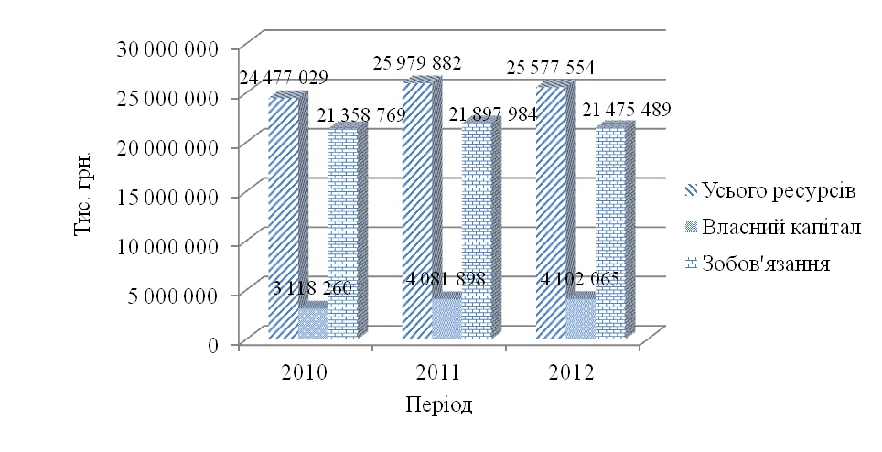
Рис. 3.6. Динаміка ресурсів ПАТ «Альфа-Банк» протягом 2010-2012 рр.

Далі доречним є розгляд основних складових частин зобов’язань ПАТ «Альфа-Банк». До них можна віднести кошти фізичних та юридичних осіб, а також кошти банків та кошти, що надійшли від НБУ.
Спочатку варто розглянути динаміку коштів фізичних та юридичних осіб (рис. 3.7).
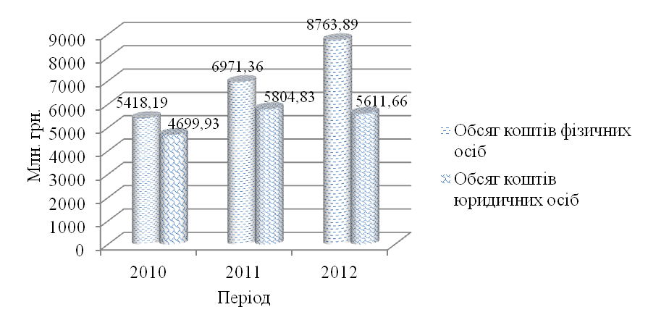
Рис. 3.7. Динаміка коштів фізичних та юридичних осіб за 2010-2012 рр.

Отже, видно, що величина коштів фізичних осіб значно переважала величину юридичних протягом аналізованого періоду. Також вони мали тенденцію до зростання, що безумовно вплинуло на загальну величину зобов’язань ПАТ «Альфа-Банк».
Що стосується коштів юридичних осіб, то найбільша їхня величина спостерігалася у 2011 році – 5804,83 млн. грн. Однак у 2012 році відбулося зменшення на 198,17 млн. грн.
Невід’ємною складовою частиною фінансування діяльності банку є кошти інших банків та кошти, які надані в користування від Національного банку України. Їхня динамка показана на рис. 3.8.
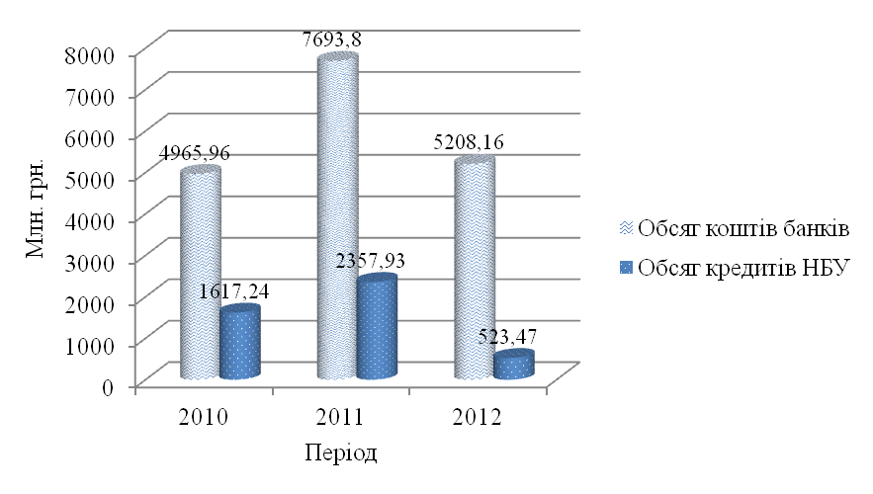
Рис. 3.8. Динаміка коштів банків та кредитів НБУ за 2010-2012 рр.

З рис. 3.8 видно, що банки значною мірою надають у користування свої кошти ПАТ «Альфа-Банк». У 2011 році відбулося зростання даного показника на 54,93%, тобто на половину більше. Однак у 2012 році знов відбулося зменшення, і цього разу на 32,31%.
Величина кредитів НБУ протягом 2010-2011 років зростала, але у 2012 році спостерігалося різке зменшення на 77,8% і склала 523,47 млн. грн.
Необхідно також відзначити зміни в розмірі регулятивного капіталу ПАТ «Альфа-Банк» протягом 2010-2012 рр., що показані на рис. 3.9.
Тобто бачимо, що ПАТ «Альфа-Банк» виконує вимогу НБУ щодо розміру регулятивного капіталу банку, який повинен бути не меншим за 120 млн. грн. У 2012 році спостерігалася найбільше величина цього капіталу – 4887,02 млн. грн. Вже у 2012 році величина регулятивного капіталу пішла на зменшення і знизилася на приблизно на 2%, тобто не суттєво.
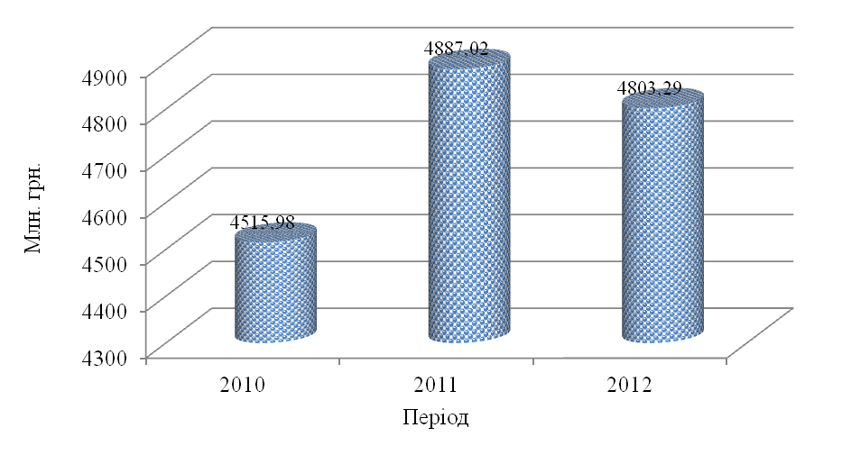
Рис. 3.9. Динаміка обсягу регулятивного капіталу ПАТ «Альфа-Банк» за 2010-2012 рр.

Треба зазначити, що формування ресурсної бази ПАТ «Альфа-Банк» передбачає використання збалансованого співвідношення власних, позикових та залучених коштів. Саме від такої зваженої структури капіталу залежить фінансова стійкість та прибутковість будь-якої банківської установи, в тому числі і ПАТ «Альфа-Банк».
Для того, щоб визначити оптимальну структуру банківського капіталу ПАТ «Альфа-Банк» та обсяги, які повинна займати кожна з основних складових частин такого капіталу, необхідно побудувати модель оптимізації структури капіталу ПАТ «Альфа-Банк». Дані, що для цього використані, є даними звітності ПАТ «Альфа-Банк» за 2012 рік.
Щоб побудувати модель оптимізації структури банківського капіталу, було використано метод математичного моделювання економічних процесів із застосуванням його у вигляді електронних таблиць MS Excel.
Для побудови моделі було використано такі складові ресурсної бази банку, як кошти фізичних та юридичних осіб, кошти банків та кредити НБУ, а також регулятивний капітал. На нашу думку, саме ці ресурси є найбільш важливими та здійснюють вагомий вплив на подальший розвиток банку, адже від того, на скільки ефективно буде сформовано їхню структуру, залежить можливість банку здійснювати свої активні операції, а також визначається його ресурсний потенціал.
У даній моделі змінні є наступними:
X1 – обсяг регулятивного капіталу, млн. грн.;
Х2 – обсяг коштів фізичних осіб, млн. грн.;
Х3 – обсяг коштів юридичних осіб, млн. грн.;
Х4 – обсяг коштів банків, млн. грн.;
Х5 – обсяг кредитів Національного банку України, млн. грн.;
Y – чистий прибуток ПАТ «Альфа-Банк», млн. грн.
Необхідно зазначити, що у процесі формування оптимальної структури капіталу ПАТ «Альфа-Банк» повинні бути дотримані наступні умови:
загальна сума сформований банківських ресурсів у випадку даного банку становить 25577,554 млн. грн.;
депозитні ресурси, тобто кошти фізичних та юридичних осіб, повинні становити 60% обсягу банківських ресурсів, оскільки у світовій практиці вважається оптимальним, коли частка депозитних коштів у структурі пасивів становить від 60% до 80% [78];
згідно з вимогами НБУ, нормативне значення регулятивного капіталу повинно становити не менше 120 млн. грн. [29].
Далі було побудовано математичну модель даної задачі. Будемо вважати, що керовані змінні – обсяги сформованих ресурсів ПАТ «Альфа-Банк».
Важливим є процес формування відсоткової ставки, який визначається багатьма чинниками, серед яких рівень облікової ставки Національного банку України, термін залучення або запозичення коштів банком, платоспроможність і фінансова стійкість банку, темпи інфляції, перспективи зміни ринкової кон’юнктури і т.д. [25].
Головним чинником, що впливає на рівень відсоткових ставок, є ціна ресурсів. Тож чим дорожчим для банку буде формування ресурсної бази, тим вища відсоткова ставка. У табл. 3.6 наведено відсоткові ставки, які було встановлено ПАТ «Альфа-Банк» за даними звітності за 2012 рік.
Регулятивний капітал є одним з найбільш важливіших показників діяльності банків, основним призначенням якого є покриття негативних наслідків різноманітних ризиків, які банки беруть на себе в процесі своєї діяльності, та забезпечення захисту вкладів, фінансової стійкості та стабільної діяльності банків [32].
Таблиця 3.6

Перелік основних складових частин капіталу ПАТ «Альфа-Банк» та відсоткові ставки за ними

Складові частини капіталу банку | Відсоткові ставки
Регулятивний капітал | 0,70
Кошти фізичних осіб | 18,00
Кошти юридичних осіб | 16,00
Кошти банків | 11,41
Кредити НБУ | 16,50

Через те, що регулятивний капітал не залучається банком із зовнішніх джерел, а є здебільшого власним ресурсом банку, то для визначення відсоткової ставки та ціни даного ресурсу, використовується показник рентабельності регулятивного капіталу, за допомогою якого можна було б визначити, яку вартість мав даний ресурс, якщо б залучався іншою установою [40].
Рентабельність регулятивного капіталу розраховується як співвідношення чистого прибутку (ЧП) до регулятивного капіталу (РК) ПАТ «Альфа-Банк»:
Рентабельність  (3.15)

Тобто рентабельність регулятивного капіталу ПАТ «Альфа-Банк» становила у 2012 році:

Рентабельність  (3.16)

Отже, сумарний прибуток у результаті оптимально сформованої структури капіталу, який в подальшому буде спрямовано на проведення активним операцій, представлений у вигляді цільової функції:

Y=0,007 Х1+0,18 Х2+0,16 Х3+0,1141 Х4+0,165 Х5 → max (3.17)

Також необхідно зазначити деякі обмеження, оскільки банку потрібно не лише максимізувати прибуток, але і сформувати оптимальну структуру банківського капіталу із використанням усіх вищезазначених ресурсів. Обмеження зазначені у мільйонах гривень.
Всі змінні повинні бути додатними:

Х1, Х2, Х3, Х4, Х5 > 0 (3.18)

Частка депозитних ресурсів у структурі пасивів повинна становити 60%, тому необхідно урахувати наступне:

Х2+Х3 = 14375,55 (3.19)

Оскільки значна частина діяльності ПАТ «Альфа-Банк» пов’язана з обслуговуванням саме фізичних осіб, то необхідно відзначити наступне:

Х2 ≥ 8763,89 (3.20)

Міжбанківський кредит посідає особливе місце в структурі джерел залучених кредитних ресурсів банку. Він є оперативним способом одержання коштів; має в основному короткостроковий характер. Надається при встановленні кореспондентських відносин, але разом з тим міжбанківський кредит дорожчий за інші джерела. Філії банку можуть працювати на міжбанківському ринку тільки в межах своєї системи [45].
Призначенням міжбанківських кредитів є надання можливості виконувати вимоги з обов'язкового резервування; задоволення потреби клієнтів у коштах; забезпечення ліквідності банку; банки, в яких є надлишок ресурсів, можуть розміщувати тимчасово вільні кошти в банках, де існує їх нестача [38].
Банки можуть також отримувати кредити від НБУ. Однією з особливих рис кредиту, що надається НБУ, є те, що у Нацбанку існують специфічні джерела надання Міжбанківських кредитів: гроші в обігу; гроші в Міжбанківських розрахунках. Розмір цих ресурсів залежить від того, яку грошово-кредитну політику проводить НБУ. Такі кредити видаються в особливих випадках, наприклад, при кризі ліквідності, санації банку тощо [45].
На нашу думку, ПАТ «Альфа-Банк» повинен використовувати інструменти міжбанківського ринку в достатній мірі, тому доцільним є зазначити наступне:
Х4 + Х4 ≤ 5731,60 (3.21)

Отже, система обмежень для задачі оптимізації формування структури капіталу ПАТ «Альфа-Банк» має наступний вигляд:
Х1 + Х2 + Х3 + Х4 + Х5 = 25577,60;
Х1 ≥ 120,00;
Х2+Х3 = 14375,55;
Х2 ≥ 8763,89;
Х3 ≥ 5611,66;
Х4 + Х4 ≤ 5731,60;
Х1, Х2, Х3, Х4, Х5 > 0.

Для комп’ютерної реалізації побудованої математичної моделі було використано функцію «Пошук рішення» в MS Excel.
Після введення цільової функції, усіх змінних та введення всіх обмежень, тобто побудувавши модель оптимізації формування структури капіталу ПАТ «Альфа-Банк», було отримано результат, який представлений у табл. 3.7.

Таблиця 3.7

Результат оптимізації формування структури капіталу ПАТ «Альфа-Банк»

Вид ресурсу | Рішення |  | Відсоткові ставки
Обсяг регулятивного капіталу, млн. грн. | Х1 | 5470,40 | 0,70
Обсяг коштів фізичних осіб, млн. грн. | Х2 | 8763,90 | 18,00
Обсяг коштів юридичних осіб, млн. грн. | Х3 | 5611,70 | 16,00
Обсяг коштів банків, млн. грн. | Х4 | 0,00 | 11,41
Обсяг кредитів НБУ, млн. грн. | Х5 | 5731,60 | 16,50
Результат обчислення максимального розміру прибутку
Чистий прибуток банку, млн. грн. | Y | 3459,38

У результаті обчислень було отримано максимальний розмір прибутку у 3459,38 млн. грн., який досягається за допомогою оптимально збалансованої структури капіталу ПАТ «Альфа-Банк» та використання таких обсягів банківських ресурсів: регулятивний капітал – 5470,4 млн. грн., кошти фізичних осіб – 8763,9 млн. грн., кошти юридичних осіб – 5611,7 млн. грн., кошти банків повинні бути відсутні за даною моделлю, кредити НБУ – 5731,6 млн. грн.
Таким чином, впровадження розробленої моделі оптимізації структури капіталу ПАТ «Альфа-Банк» у роботу банку дозволить ефективно сформувати ресурсну базу та ефективно використовувати дані ресурси. Тобто, якщо впровадити дану модель в роботу банку, то можна отримати максимальний прибуток у розмірі 3459,38 млн. грн. та забезпечити фінансову стійкість, що дасть змогу вдосконалити процес управління капіталом ПАТ «Альфа-Банк».
Отже, ПАТ «Альфа-Банк» позиціонує себе як досить надійний та стабільний банк, який має високий рівень фінансової стійкості, однак капітал якого не використовувався максимально ефективно протягом 2010-2012 року. На основі проведення аналізу структури капіталу банку, ефективності використання і формування його ресурсної бази, отриманих результатів оцінки ефективності його діяльності вбачається доцільним запропонувати таку модель структури капіталу банку, яка б дозволила забезпечити підвищення прибутковості діяльності банку та відповідала б реаліям сьогодення. Саме така модель була запропонована в рамках даної роботи, економічний ефект від запровадження якої має забезпечити підвищення чистого прибутку банку в майбутніх періодах.

4. охорона праці

4.1. Аналіз санітарно-гігієнічних умов праці в приміщенні кредитного відділу ПАТ «Альфа-Банк»

Приміщення кредитного відділу ПАТ «Альфа-Банк» розташовано в п’ятиповерховій цегляній будівлі на першому поверсі. Нещодавно зроблено ремонт і перепланування приміщення, тому на сьогодні воно відповідає вимогам, які діють відносно облаштування приміщень адміністративного призначення. Відзначимо, що розміри приміщення 5 м × 4 м, його загальна площа складає 20 м². Висота приміщення – 3 м, об’єм приміщення – 60 м³. У відділі працює три співробітника, отже, на одного працюючого припадає 7 м² площі й 20 м³ об’єму приміщення, що відповідає нормативним вимогам, зазначеним у ДБН В.2.2-9-99, СНиП 2.09.04-87* [24; 67].
Стосовно питань промислової естетики, то слід зазначити, що стіни забарвлені в блідий жовтий колір, що сприяє ненапруженій атмосфері, стеля білого кольору, підлога вкрита лінолеумом темного кольору, на вікнах встановлені регулюючі жалюзі білого кольору. Взагалі, забарвлення приміщення виконано в світлих та тонізуючих тонах, що сприяє гарному настрою робітників, а також кращій освітленості приміщення.
Робочі місця обладнані сучасними виробничими меблями, чиї розміри регулюються відповідно до анатомо-фізіологічних особливостей організму користувачів ПЕОМ. У приміщенні відділу всі робочі місця обладнано з урахуванням вимог щодо створення комфортних умов праці. Кожне робоче місце включає стіл, крісло-стілець, комп’ютер, телефон. Для загального користування працівниками в приміщенні відділу є 2 принтери, ксерокс, шафа для зберігання документів, а також сейф.
Результати вимірювання параметрів мікроклімату в приміщенні такі:
температура 20…22 °С у теплу і 18…20 °С у холодну пору року;
відносна вологість повітря в межах 50…55 %;
швидкість руху повітря 0,1 м/с.
Значення параметрів мікроклімату в приміщенні відділу відповідають вимогам ГОСТ 12.1.005-88 [20].
Необхідні метеорологічні умови в приміщенні відділу підтримуються за рахунок використання вентиляції та кондиціювання повітря. Вентиляція в приміщенні природна неорганізована і здійснюється через вікна і двері. Кондиціювання повітря здійснюється за допомогою двох кондиціонерів, які забезпечують охолодження й зволоження повітря в приміщенні в теплу пору року. Для забезпечення відповідних мікрокліматичних умов у приміщенні в холодну пору року використовується централізована система опалення.
Рівень шуму 45 дБА, що відповідає вимогам ДБН 3.3.6.037-99 [22]. Джерел електромагнітних випромінювань в приміщенні немає. Токсичні речовини також відсутні.
Природне освітлення в приміщенні здійснюється через два вікна. Вікна мають розміри 1,5 м × 2 м, їх загальна площа складає 6 м². Зробимо орієнтовну гігієнічну оцінку достатності природного освітлення в приміщенні:
, (4.1)

де S_{вікон} – площа вікон, S_{вікон} = 6 м²;
S_{підл.} – площа підлоги приміщення, S_{підл.} = 20 м².

Значення орієнтовної гігієнічної оцінки складає 0,3, таким чином, можна зробити висновок про достатність природного освітлення в приміщенні.
В якості штучного освітлення приміщення відділу використовують світильники з люмінесцентними лампами.
Значення параметрів, що характеризують санітарно-гігієнічні умови праці в приміщенні кредитного відділу ПАТ «Альфа-Банк», наведено в табл. 4.1.
Будівля, в якій знаходиться приміщення відділення, відповідає вимогам щодо побутових потреб працюючих. У розпорядженні співробітників є санітарно-гігієнічна кімната, гардеробна шафа, а також кімната-кухня. Щоденно для видалення пилу і бруду в приміщенні здійснюється вологе прибирання.
Для створення штучного освітлення в приміщенні відділу використовують люмінесцентні лампи. Перевіримо, чи відповідають ці лампи вимогам до забезпечення рівномірного освітлення робочих поверхонь в приміщенні кредитного відділу ПАТ «Альфа-Банк».
Таблиця 4.1

Значення параметрів, що характеризують санітарно-гігієнічні умови праці в приміщенні кредитного відділу ПАТ «Альфа-Банк»

№  п/п | Параметр | Фактичне  значення | Норматив за  ГОСТ 12.1.005-88, ДБН 3.3.6.037-99, СНиП ІІ-4-79 та ін. документами | Відповідність фактичного значення  нормативному
1 | Температура повітря ⁰С
1 | у холодну пору року | 18…20 | 17…23 | Відповідає
1 | у теплу пору року | 20…22 | 20…23 | Відповідає
2 | Відносна вологість, % | 50…55 | 40…60 | Відповідає
3 | Освітленість, лк | 300 | 300 | Відповідає
4 | Рівень шуму, дБА | 45 | до 60 | Відповідає
5 | Швидкість руху повітря, м/с | 0,1 | до 0,3 | Відповідає

Визначимо за формулою відстань від стелі до робочої поверхні:

, (4.2)

де Н – висота приміщення відділу, Н = 3 м;
h_{р} – висота робочої поверхні, h_{р} = 0,8 м.

(м).

Визначимо відстань від стелі до світильника:

, (4.3)

(м).

Висота підвіски світильника над освітлюваною поверхнею визначимо за такою формулою:
, (4.4)

(м).

Відстань між центрами світильників L = 1,2 м. За формулою визначимо необхідну кількість ламп:
, (4.5)

(ламп).

На підставі одержаних значень можна зробити висновок, що для забезпечення необхідного рівня освітленості в приміщенні необхідно використовувати 16 ламп, тобто 4 світильника по 4 лампи.
Визначимо світловий потік однієї лампи:

, (4.6)

де Е – мінімальна освітленість, Е = 300 лк;
n – кількість ламп, n = 16;
S – площа освітлюваного приміщення, S = 20 м²;
z – коефіцієнт нерівномірності освітлення, z = 1,1;
к_{з} – коефіцієнт запасу, який враховує зниження освітленості через забруднення і старіння ламп, к_{з} = 1,5;
ή – коефіцієнт використання освітлювального пристрою.

Індекс приміщення i визначають за такою формулою:

, (4.7)

де А і В – відповідно довжина й глибина приміщення, А = 5 м, В = 4 м;
Н_{р} – висота підвісу світильників, Н_{р} = 1,76 м.

.

Коефіцієнти відбиття світлового потоку від стін, стелі, підлоги визначають за СНіП ІІ-4-79 [68]. Відповідно до цього коефіцієнти мають такі значення: ρ_{стелі} = 70%, ρ_{стін} = 50%, ρ_{підлоги} = 10%. Отже, коефіцієнт використання освітлювального пристрою ή = 0,5.
Визначимо світловий потік однієї лампи:

лм.

Вибираємо люмінесцентну лампу типу ЛД потужністю 30 Вт, яка має світловий потік 1640 лм. У даному випадку для забезпечення рівномірного освітлення робочих місць і створення необхідного рівня освітленості в приміщенні відділу використовуються саме такі лампи.
Отже, підводячи підсумок, можна сказати, що санітарно-гігієнічні умови праці в приміщенні кредитного відділу ПАТ «Альфа-Банк» відповідають нормативним вимогам.

4.2. Техніка безпеки

Приміщення кредитного відділу ПАТ «Альфа-Банк» відноситься до класу приміщень без підвищеної небезпеки за ступенем небезпеки ураження людей електричним струмом. Це обумовлено тим, що відносна вологість і температура повітря в ньому не перевищують нормативних значень, немає струмопровідного пилу, струмопровідних підлог. Системи електропостачання та монтаж електричного освітлення виконано з урахуванням нормативних документів.
Комп’ютерна техніка розташована на спеціально обладнаних робочих столах, дисплеї якої знаходяться на відстані 70 см від очей користувача. Ширина проходів між робочими місцями не менше 1,4 м.
Електроустаткування, яке використовується для роботи у відділі, працює від мережі 50 Гц, 220 В. Використовується мережа із заземленням. Заземлення реалізується за допомогою спеціальної мережі, підключеної до комп’ютерів і принтера, яка з’єднана із системою заземлення всієї будівлі. Комп’ютери підключено до блоків безперебійного живлення, які підтримують на своєму виході постійну напругу. Електропроводка проведена в подвійній ізоляції під штукатуркою. У приміщенні встановлені 11 розеток на відстані не менше 0,4 м від підлоги під напругою 220 В.
Відповідно до «Типового положення про навчання з питань охорони праці» всі працівники ПАТ «Альфа-Банк» проходять обов’язкове навчання з питань охорони праці в формі інструктажів, правил надання першої допомоги потерпілим від нещасних випадків, а також правил поведінки у разі надзвичайної ситуації.
Відповідальним за техніку безпеки в ПАТ «Альфа-Банк» є інженер з техніки безпеки. В 2013 році випадків травматизму в ПАТ «Альфа-Банк» не було.

4.3. Пожежна безпека

Вимоги щодо пожежної безпеки регламентуються таким основним документом, як Закон України «Про пожежну безпеку». Даний закон визначає загальні правові, економічні та соціальні основи забезпечення пожежної безпеки на території України, регулює відносини державних органів, юридичних та фізичних осіб у цій галузі незалежно від виду діяльності та форм власності.
Забезпечення пожежної безпеки є складовою частиною виробничої та іншої діяльності посадових осіб, працівників підприємств, установ, організацій та підприємців. Це відображено у трудових договорах (контрактах) та статутах підприємств, установ та організацій.
Згідно ДБН В.1.1-7-2002 існує п’ять категорій приміщень і будівель за пожежною і вибухопожежною небезпекою [23]. Приміщення кредитного відділу ПАТ «Альфа-Банк» відноситься до категорії Д. Ступінь вогнестійкості будівлі ІІ, оскільки будівля виконана із важкогорючих матеріалів. Можливими причинами пожежі в приміщенні можуть бути наступні:
несправність електропроводки;
коротке замикання в електромережі;
порушення робітниками правил пожежної безпеки.
Для попередження виникнення пожежі будівля, в якій розташований відділ, оснащена протипожежною сигналізацією. У приміщенні відділу є вуглекислотний вогнегасник, призначений для ліквідації пожежі в початковій стадії.
У разі виникнення масштабної пожежі евакуація людей з приміщення здійснюється відповідно до плану евакуації, який зображено на спеціальному плакаті. Для забезпечення евакуації людей будівля також має запасний вихід, який знаходиться з тильного боку.
Проаналізувавши стан санітарно-гігієнічних умов праці, техніки безпеки та пожежної безпеки в приміщенні кредитного відділу ПАТ «Альфа-Банк» можна зробити наступні висновки:
вимоги відносно створення безпечних умов праці для працівників в приміщенні відділу в цілому відповідають нормативним вимогам, зазначеним в СНиП 2.09.04-87*, ДБН 3.3.6.037-99, ГОСТ 12.1.005-88, ДБН В.1.1-7-2002;
в банківській установі дотримано вимоги з техніки безпеки: своєчасно проводиться інструктаж робітників, здійснюється контроль за дотриманням норм техніки безпеки, здійснюються заходи з профілактики травматизму;
рівень пожежної безпеки в приміщенні кредитного відділу ПАТ «Альфа-Банк» відповідає встановленим нормам.
Для покращення умов праці робітників відділу можна рекомендувати:
можна додатково використовувати перфоровані плити, панелі з високим коефіцієнтом звукопоглинання для покращення поглинання шумового потоку від працюючого обладнання
можна обладнати більш сучасними системами сповіщання про пожежу з метою підвищення протипожежної безпеки відділу.
Поліпшення умов праці сприяє зниженню рівня травматизму і професійних захворювань працівників, підвищує працездатність, тому заходи щодо усунення існуючих недоліків необхідно обговорювати з робітниками, що відповідають за техніку безпеки в ПАТ «Альфа-Банк».

ВИСНОВКИ

В розрізі вивчення та розкриття сутності процесу оптимізація структури банківського капіталу необхідно відзначити, що вона являє собою важливий етап стратегічного аналізу капіталу, який полягає у визначенні такого співвідношення між вартістю, втіленою у кошти банку, які йому належать і приносять прибуток, та вартістю, інвестованою в грошові кошти, що залучаються на основі їх повернення, за умови якого досягається максимальна ефективність діяльності банку.
В процесі написання було проаналізовано безліч підходів до визначення терміну «оптимізація структури капіталу», а також було зроблено висновок стосовно найбільш чіткого його тлумачення. Таким чином, оптимізація структури капіталу банку являє собою вибір найкращого варіанту співвідношення сукупності власних, залучених та позичених ресурсів банку, які спрямовані на виконання операцій з грошима та цінними паперами та надання фінансових послуг фізичним та юридичним особам.
Щодо особливостей формування структури капіталу, то було виявлено, що банківський капітал складається з трьох основних складових: власні кошти, залучені кошти та позичені кошти. За допомогою таких коштів банк спроможний виконувати свої активні операції.
Практика показала, що не існує єдиних рецептів ефективного співвідношення власного, залученого та позиченого капіталу. Разом з цим, існує ряд об'єктивних та суб'єктивних факторів, урахування яких дозволяє цілеспрямовано формувати структуру капіталу, забезпечуючи умови найбільш ефективного його використання у кожному конкретному банку.
Необхідно відзначити, що для забезпечення капіталу банків на рівні, адекватному потребам економіки, насамперед необхідно стимулювати його приплив у банки за рахунок активного залучення коштів акціонерів, у тому числі портфельних інвесторів, а також фізичних та юридичних осіб.
У роботі представлені існуючі теоретичні підходи до формування оптимальної структури капіталу банку. Їх аналіз показав, що кожен підхід несе в своїй сутності різні критерії оптимізації. На наш погляд, найбільш важливим і базовим з перерахованих критеріїв оптимізації є рентабельність власного капіталу, що характеризує ефективність використання капіталу, інвестованого власниками.
Дослідження показало, що жоден з розглянутих методів не здатний повною мірою задовольнити запити власників і менеджерів щодо прийняття рішення про оптимальну структурі капіталу – їх використання можливе лише з урахуванням ряду застережень і обмежень, не враховуючи при цьому реальний розвиток ринку, особливості функціонування банку і т.д.
У даній роботі визначення оптимальної структури капіталу проводилося на прикладі ПАТ «Альфа-Банк» на основі показників за 2010-2012 рр. Загалом треба відзначити, що стан ліквідності банку був задовільним протягом 2010-2012 рр. Також загальний стан банку також є дуже сприятливим. Банк отримував прибуток, який мав тенденцію до зростання. Нормативи НБУ також протягом аналізованого періоду були дотримані ПАТ «Альфа-Банк».
На нашу думку, найбільш точно відношення залучених коштів до власних описує фінансовий важіль, чи фінансовий леверидж. У даній роботі обґрунтовано за доцільне використання «класичного» підходу до розрахунку ефекту фінансового левериджу.
У роботі показано, що ефект фінансового важеля виявився від’ємний. Це вказує на те, що протягом 2010-2012 рр. залучення коштів знижує рентабельність капіталу банку. Тобто використання ресурсів, що мав банк у своєму розпорядженні, було неефективним, а це означає, що необхідно підвищувати рівень чистого прибутку банку. Але зазначимо, що протягом 2010-2012 рр. ефект фінансового левериджу мав тенденцію до підвищення, адже збільшувався рівень рентабельності сукупного капіталу.
Також у роботі було виконано задачу щодо удосконалення методичного забезпечення оптимізації структури капіталу ПАТ «Альфа-Банк».
Доведено доцільність розрахунку інтегрального показника як агрегованого узагальнення значення багатьох ознак, що всебічно оцінюють рівень оптимальності структури банківського капіталу. Таку оцінку оптимальності банківського капіталу можливо провести за допомогою використання методу таксономії. Застосування інструментарію таксономічного аналізу було здійснено на результатах аналізу таких банків, як ПАТ «Альфа -Банк», ПАТ «Приватбанк», ПАТ «Дельта Банк», АТ «Укрсиббанк», ПАТ «Креді Агріколь Банк» за 2010-2012 рр. У процесі проведення даного виду аналізу виявилося, що найбільш ефективно банківський капітал використовується ПАТ «Креді Агріколь Банк», адже його таксономічний показник мав постійну тенденцію до зростання за аналізований період і у 2012 році мав найвище значення. ПАТ «Альфа-Банк» зайняв наступну позицію за ефективністю та стабільністю використання капіталу одночасно.
Значення показника фінансового левериджу у попередньому параграфі роботи довів необхідність розрахунку такого оптимального співвідношення банківського капіталу, за якого було б досягнуте найбільше значення фінансового важеля, а отже за якого даний капітал був би використаний найбільш ефективно. Для цього за допомогою методу ітерацій можна знайти найбільш оптимальну структуру банківського капіталу.
Було виявлено закономірність, що чим меншою є частка позикових та залучених коштів у структурі капіталу банку, тим вищим є ефект фінансового левериджу. Однак, особливістю банківського капіталу є те, що в будь-якому разі величина позичених та залучених коштів є більшою за обсяг власних коштів банку. Тому з перелічених співвідношень, на наш погляд, найбільш оптимальною структурою капіталу ПАТ «Альфа-Банк» можна назвати таку, коли ефект фінансового левериджу складає -0,14. При цьому частка власного капіталу банку повинна становити 40%, а відсоток залучених та позичених банком коштів 60%.
Також для того, щоб визначити оптимальну структуру капіталу ПАТ «Альфа-Банк» та обсяги, які повинна займати кожна з основних складових частин такого капіталу, було побудовано модель оптимізації структури капіталу ПАТ «Альфа-Банк» за допомогою методу математичного моделювання. У результаті обчислень було отримано максимальний розмір прибутку у 3459,38 млн. грн., який може бути досягнений за допомогою оптимально збалансованої структури капіталу ПАТ «Альфа-Банк» та використання таких обсягів банківських ресурсів: регулятивний капітал – 5470,4 млн. грн., кошти фізичних осіб – 8763,9 млн. грн., кошти юридичних осіб – 5611,7 млн. грн., кошти банків повинні бути відсутні за даною моделлю, кредити НБУ – 5731,6 млн. грн.
Таким чином, впровадження розробленої моделі оптимізації структури капіталу ПАТ «Альфа-Банк» у роботу банку дозволить забезпечити ефективність формування та використання ресурсної бази банку.

СПИСОК ВИКОРИСТАНИХ ДЖЕРЕЛ

- Алексеенко М. Д. Капитал банка: вопросы теории и практики : Монография / М. Д. Алексеенко. – К.: КНЕУ, 2002. – 276 с.
- Алексеенко М.Д. Структура капiталу комерцiйного банку // Банкiвська справа. – 2002. - №5. – С.15-20.
- Аналіз банківської діяльності: підручник / [А. М. Герасимович, М. Д. Алексеєнко, І. М. Парасій-Вергуненко та ін.]; за ред. А. М. Герасимовича. – К. : КНЕУ, 2004. – 599 с.
- Банківські операції : підручник / [А. М. Мороз, М. І. Савлук, М. Ф. Пуховкіна та ін.]; за ред. д-ра екон. наук, проф. А. М. Мороза; 2-ге вид., випр. і доп. – К.: КНЕУ, 2002. – 476 с.
- Барчан Г. Ю. Конкурентоспроможне управління фінансовою діяльністю комерційних банків / Г. Ю. Барчан, Ю. М. Гудзь. К. : Сталь, 2008. – 138 с.
- Бібліотека економіста [Електронний ресурс]. – Режим доступу : www.library.if.ua/books/1.html.
- Бланк И. А. Управление формированием капитала / И. А. Бланк. – К.: Ника-Центр, 2000. – 512 с.
- Борисов А. Б. Великий економічний словник / А. Б. Борисов. – М. : Книжковий світ, 2003. - 895 с.
- Буряк А. В. Особливості визначення ефективної діяльності банку / А. В. Буряк // Фінансово-кредитна діяльність: проблеми теорії та практики : зб. наук. праць. Випуск 1(8). Ч. II. – Х. : 2010. – С. 41-46.
- Викиданець І. В. Методи оптимізації структури капіталу підприємства [Електронний ресурс]. – Режим доступу : www.archive.nbuv.gov.ua.
- Владичин У. В. Банківське кредитування / У. В. Владичин. – К. : Атака, 2008. – 648 с.
- Вовканич А. І. Особливості формування ресурсів комерційних банків / А. І. Вовканич // Вісник Східноєвропейського університету економіки та менеджменту. – 2010. – № 2 (8). – С. 157 – 164.
- Вовчак О. Д. Кредит і банківська справа: підручник / О. Д. Вовчак, Н. М. Рущишин, Т. Я. Андрейків. – К. : Знання, 2008. – 564 с.
- Вожжов А.П. Формування ресурсів комерційного банку / А.П. Вожжов // Фінанси України. – 2003. – №1. – С. 117-119.
- Галайко Н. Р. Методичні підходи до формування та реалізації cтратегії забезпечення ефективності діяльності банку / Н. Г. Галайко [Електронний ресурс]. – Режим доступу : www.investadviser.com.ua/ukr /publications/articles/2821.html.
- Галицька С. В. Фінансовий менеджмент. Фінансовий аналіз. Фінанси підприємств : навч. посібник / С. В. Галицька. – М.: Ексмо, 2008. – 651 с.
- Галійцейська Ю. Ресурсна база комерційних банків: сучасний стан та можливі напрями оптимізації / Ю. Галіцейська // Вісник Тернопільского державного економічного університету. – 2006. – №3. – С. 124-130.
- Герасименко В. Концентрація банківського капіталу і методи оцінки його рівня / В. Герасименко // Вісник НБУ. – 2007. – №4. – С. 28-34.
- Гібридний капітал банку: світовий досвід, перспективи впровадження в Україні: науково-аналітичні матеріали. / [Міщенко В. І., Крилова В. В., Салтинський В. В., Приходько О. Г.]; 3-є вид – К.: Національний банк України. Центр наукових досліджень, 2009.– 180 с.
- ГОСТ 12.1.005-88. Общие санитарно-гигиенические требования к воздуху рабочей зоны. – М. : Изд-во стандартов, 1998. – 24 с.
- Григоров Д. Аналитика – надежный партнер по бизнесу / Д. Григоров // Аналитический банковский журнал. – 2009. – №11-12. – С. 30-36.
- ДБН 3.3.6.037-99. Санітарні норми виробничого шуму, ультразвуку та інфразвуку. – К., 1999. – 14 с.
- ДБН В.1.1-7-2002. Захист від пожежі. Пожежна безпека об’єктів будівництва. – К., 2002. – 16 с.
- ДБН В.2.2-9-99. Будинки і споруди. Громадські будинки та споруди. Основні положення. – К., 2000. – 62 с.
- Дзюблюк О. Оптимізація формування ресурсної бази комерційних банків / О. Дзюблюк // Банківська справа. – 2008. – №5. – С. 38-46.
- Дмитриева Е. А. Формирование оптимальной структуры капитала коммерческого банка / Е. А. Дмитриева [Електронний ресурс]- Режим доступу : www.sevntu.com.ua.
- Електронний економічний словник [Електронний ресурс]. – Режим доступу : www.abc.informbureau.com.
- Загайнова Ю. В. Финансовый леверидж как показатель оптимальности структуры капитала компании / Ю. В. Загайнова // Научные записки НГУЭУ, 2006. – Вып. 2. – С. 47 – 52.
- Закон України «Про банки і банківську діяльність» [Електронний ресурс]. – Режим доступу : www.zakon4.rada.gov.ua.
- Закон України «Про господарські товариства» [Електронний ресурс]. – Режим доступу : www.zakon4.rada.gov.ua
- Закон України «Про цінні папери та фондовий ринок» [Електронний ресурс]. – Режим доступу :www.zakon4.rada.gov.ua
- Землячов С. В. Сутність, джерела формування та значення ресурсної бази комерційних банків [Електронний ресурс]. – Режим доступу : www.nbuv.gov.ua/portal/Soc...3/Magazine_03_09_stl2_pp68-74.pdf.
- Інструкція «Про порядок регулювання діяльності банків в Україні», затв. постановою Правління НБУ № 368 від 28.08.2001 р. [Електронний ресурс]. – Режим доступу : www.zakon.rada.gov.ua.
- Кирейцев Г. Г. Финансовый менеджмент : учеб. пособие / Г. Г. Кирейцев. – К. : ЦУЛ, 2006. – 496 с.
- Ключков М. В. Коммерческие банки: экономико-статистический анализ / М. В. Ключков. – М. : ООО «Маркет ДС Корпорейшн», 2004. – 248 с.
- Ковальчук Е.А. Капiталiзацiя банкiвськоi системи України / Е. А. Ковальчук // Фiнанси України. – 2001. – №12. – С.128-134.
- Ковбасюк М. Р. Економічний аналіз діяльності комерційних банків і підприємств : навч. посібн. – К.: Видавничий дім «Скарби», 2004. – 336 с.
- Коцовська Р. Р. Банківські операції : навч. посіб. для самостійного вивчення дисципліни «Банківські операції» / Р. Р. Коцовськая, О. П. Павлишин, Л. М. Хміль [Електронний ресурс] – Режим доступу : www.pidruchniki.ws/15941024/bankivska_sprava/regulyativniy_kapital_banku_yogo_struktura_funktsiyi.
- Кравченко Г. Г. Визначення економічної сутності поняття «оптимізація структури капіталу банку» / Г. Г. Кравченко // Матеріали студентської науково-практичної конференції «Фінанси очима студентів» (26-27 травня 2014 року). – Х. : ХНЕУ, 2014. – С. 39-40.
- Лобанова А. Л. Ресурсна політика комерційних банків України / А. Л. Лобанова // Фінанси України. – 2005. – №1. – С. 88-95.
- Лозинська Т. Ю. Використання фінансового левериджу в оптимізації структури капіталу підприємства [Електронний ресурс]. – Режим доступу : www.rusnauka.com/16_ADEN_2010/Economics/68455.doc.htm.
- Мартиненко М. М. Стратегічний менеджмент: підручник / М. М. Мартиненко, І. А. Ігнатьєва. – К. : Каравела, 2006. – 320 с.
- Матвієнко П. Капіталізація як дієвий інструмент підвищення надійності банківської системи України / П. Матвієнко // Економіка України. – 2008. – №1. – С. 45-48.
- Матлага Л. О. Особливості формування власного капіталу у банківських установах України [Електронний ресурс] / Л. О. Матлага. – Режим доступу : www.rusnauka.com/7_NITSB_2012/Economics.doc.htm.
- Міщенко В. І. Банківський нагляд : навч. посіб. / [В. І. Міщенко, А. П. Яценюк, В. В. Коваленко, О. Г. Коренєва]. – К. : Знання, 2004. – 406 с.
- Мойсеєнко І. П. Інвестування. [Електронний ресурс]. – Режим доступу : www.pidruchniki.ws.
- Мороз А. М. Банківські операції [Електронний ресурс]. – Режим доступу : www.ecolib.com.ua.
- Операції комерційних банків : навч. посібн. / Котовська Р., Ричаківська В., Табачук Г. та інші; 2-ге вид., доп. – Львів : ЛБІ НБУ, 2007. – 365 с.
- Офіційне інтернет-представництво НБУ [Електронний ресурс]. – Режим доступу : www.bank.gov.ua.
- Офіційний сайт ПАТ «Альфа-Банк» [Електронний ресурс]. – Режим доступу : www.alfabank.ua.
- Офіційний сайт ПАТ «Дельта Банк» [Електронний ресурс]. – Режим доступу : www.deltabank.com.ua.
- Офіційний сайт ПАТ «Креді Агріколь Банк» [Електронний ресурс]. – Режим доступу : www.credit-agricole.ua.
- Офіційний сайт ПАТ «Приватбанк» [Електронний ресурс]. – Режим доступу : www. privatbank.ua.
- Офіційний сайт ПАТ «Укрсиббанк» [Електронний ресурс]. – Режим доступу : www.ukrsibbank.com.
- Парасій-Вергуненко І. М. Аналіз банківської діяльності : Навч.-метод. посібник для самост. вивч. дисц. / І. М. Парасій-Вергуненко – К. : КНЕУ, 2003. – 347 с.
- Пономаренко Є. Д. Фінансовий аналіз [Електронний ресурс]. – Режим доступу : www.inpos.com.ua/145.
- Попрозман О. Значення структури ресурсної бази банків в умовах кризи / О. Попрозман // Формування ринкових відносин в Україні. – 2009. - №6. – С. 164-167.
- Примостка Л. О. Фінансовий менеджмент у банку / Л. О. Примостка; 2-ге вид., доп. і перероб. – К. : КНЕУ, 2004. – 468 с.
- Продан Д. І. Дослідження структури капіталу українських банків / Д. І. Продан // Ефективна економіка [Електронний ресурс]. – Режим доступу : www.economy.nayka.com.ua/?op=1&z=1813.
- Резниченко А. Как управлять эффективностью бизнеса банка / А. Резниченко // Аналитический банковский журнал. – 2010. – №9. – С. 12-19.
- Рогова Н. В. Сутність та особливості забезпечення достатності регулятивного капіталу банку / Н. В. Рогова // Економічні науки [Електронний ресурс]. – Режим доступу : www.rusnauka.com /5_SWMN_2012/Economics/1_101234.doc.htm.
- Саблина Н. В. Использование метода таксономии для анализа ресурсов предприятия / Н.В. Саблина, В.А. Теличко [Електронний ресурс]. – Режим доступу :http://www.nbuv.gov.ua/portal/Soc-_Grum/Bi/2009_3/78-82.pdf.
- Садекова А. М. Ефект фінансового левериджу як інструмент управління структурою капіталу [Електронний ресурс]. – Режим доступу : www.rusnauka.com.
- Сайт «Анализ финансового состояния предприятия» [Електронний ресурс]. – Режим доступу : www.afdanalyse.ru/publ /finansovyj_analiz/analiz_finansovoj_ustojchivosti/analiz_finansovoj_ustojchivosti_algoritm_rascheta/32-1-0-153.
- Сайт проекту Агенції фінансової інформації [Електронний ресурс]. – Режим доступу : www.m3m.ru.
- Семенов А.Г. Методи оптимізації структури капіталу [Електронний ресурс]. – Режим доступу : www.archive.nbuv.gov.ua.
- СНиП 2.09.04-87*. Административные и бытовые здания. – М. : Стройиздат, 1995. – 18 с.
- СНиП ІІ-4-79. Естественное и искусственное освещение // Светотехника. – 1979. – №10. – С. 1-29.
- Стойко О.Я. Банківські операції / Навчальний посібник. – К. : Видавничий дім «Скарби», 2006. – 336 с.
- Тиркало Р. І. Банківська справа: навч. посіб. / Р. І. Тиркало, І. С. Гуцал, Я. І. Чайковський; за ред. проф. Р. І. Тиркала. – Тернопіль: Карт-бланш, 2001. – 314 с.
- Тиркало Р. Регулятивний капітал банків: його сутність, порядок визначення та проблеми достатності / Р. Тиркало, Н. Гранчук // Світ фінансів. – 2008. – № 4. – С. 93 – 103.
- Ткачук Н. М. Капітал банку як економічна категорія / Н. М. Ткачук // Актуальні проблеми економіки. – 2007. – №11(77). – С. 173-178.
- Тюленева Н. А. Комплексная оценка деятельности коммерческого банка на примере ЗАО «Райфайзенбанк» / Н. А. Тюленева, М. А. Гаинбихнер // Аудит и финансовый анализ. – 2011. – № 2. – С. 1-10.
- Фролов С. М. Банківська справа і основи митного регулювання в Україні: теорія та практика: навч. посіб. / С. М. Фролов. – Суми: ВТД «Університетська книга», 2004. – 368 с.
- Чернявська І. О. Оцінка фінансової стійкості публічного акціонерного товариства «Ощадбанк» [Електронний ресурс]. – Режим доступу : www.rusnauka.com/11_NPE_2012/Economics/1_108239.doc.htm.
- Чорна О. М. Концепція підвищення ефективності формування власного капіталу банку / О. М. Чорна // Торгівля і ринок. – 2012. – № 34. – С. 576 – 583.
- Швець Н. Проблемність капіталу банків / Н. Швець // Економіка України. – 2010. – №1. – С. 38.
- Щевцова М. Ю. Оптимізація формування ресурсної бази банку / М. Ю. Шевцова, Г. Е. Бурчак // Вісник Дніпропетровскього університету. – 2011. – №5 (3). – С. 161-170.
- Щетинін А.І. Гроші та кредит [Електронний ресурс]. – Режим доступу : www.pidruchniki.ws.
- Яремчук О. В. Аналіз достатності власного капіталу банку / О. В. Яремчук, К. Л. Ларіонова // Фінансово-наукова діяльність: проблеми теорії та практики. – 2011. – № 1 (10). – С. 26 – 31.
- Volkart R. Strategische Finanzpolitik / R. Volkart. – Zürich, 1998. – 96 z.
- Welch I. Common flaws in empirical capital structure / Welch I. // Brown University [Електронний ресурс]. – Режим доступу : http://www.ecb.int/pub/pdf/scpwps/ecbwp1096.pdf.
- Wöhe G. Grundzüge der Unternehmensfinanzierung / G. Wöhe , J. Bilstein. – Vahlen, 1994. – 383 z.

ДОДАТКИ
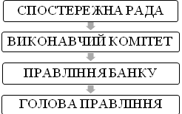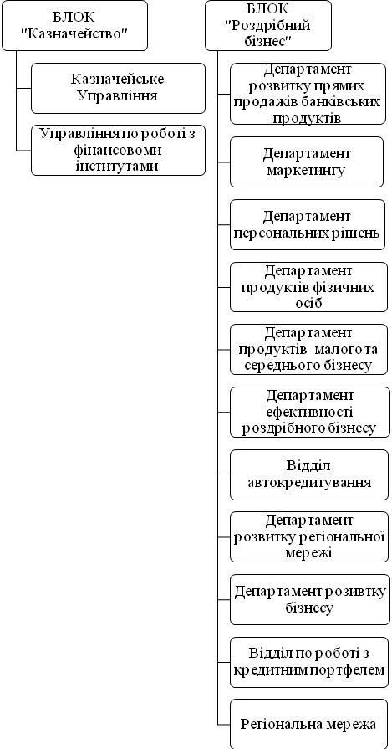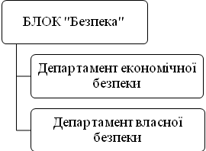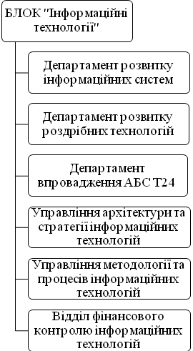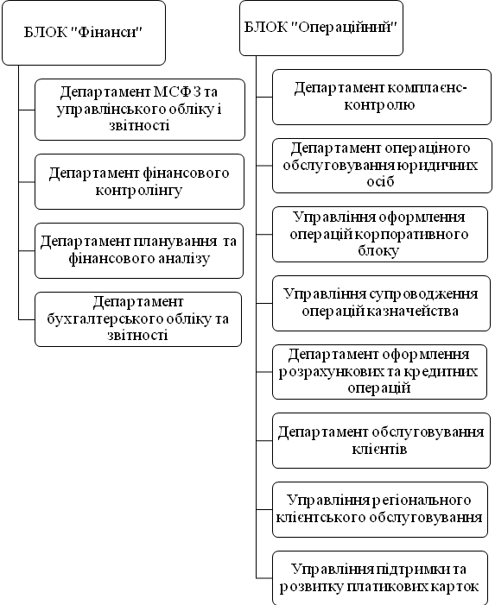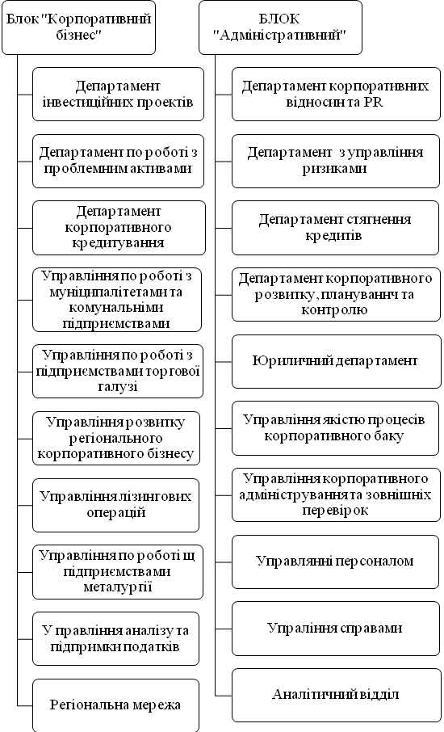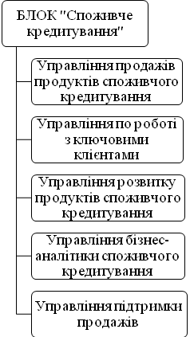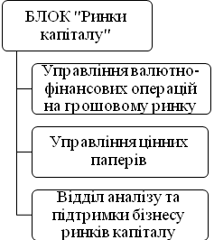
Організаційна структура ПАТ «Альфа-Банк»
Додаток А
Головний фінансовий контролер
Департамент внутрішнього аудиту

Додаток Б

Баланс ПАТ «Альфа-Банк» на 2010 рік

У тисячах гривень | Примітки | 2010 рік
АКТИВИ
Грошові кошти та їх еквіваленти | 6 | 4 282 723
Кошти обов’язкових резервів банку в Національному банку України |  | 264 331
Цінні папери, що обліковуються за справедливою вартістю з визнанням результату переоцінки через прибутки або збитки | 7 | 548 855
Кошти в інших банках | 8 | 1 150 746
Кредити та заборгованість клієнтів | 9 | 16 800 540
Цінні папери в портфелі банку на продаж | 10 | 919 608
Інвестиційна нерухомість | 11 | 15 641
Дебіторська заборгованість щодо поточного податку на прибуток |  | 40 046
Відстрочений податковий актив | 27 | 72 363
Основні засоби та нематеріальні активи | 12 | 365 044
Інші активи | 13 | 17 132
Усього активів |  | 24 477 029
ЗОБОВ’ЯЗАННЯ
Кошти банків | 14 | 3 577 571
Кошти клієнтів | 15 | 9 658 097
Боргові цінні папери, емітовані банком | 16 | 46 263
Інші залучені кошти | 17 | 5 952 899
Інші зобов’язання | 18 | 151 504
Субординований борг | 19 | 1 972 435
Усього зобов’язань |  | 21 358 769
ВЛАСНИЙ КАПІТАЛ
Статутний капітал | 20 | 3 730 082
Емісійний дохід та інший дохід за операціями з акціонерами | 20 | 362 234
Непокритий збиток |  | -1 300 702
Резервні та інші фонди банку |  | 228 870
Резерви переоцінки | 21 | 97776
Усього власного капіталу |  | 3118260
Усього пасивів |  | 24477029

Додаток В

Звіт про фінансові результати ПАТ «Альфа-Банк» за 2010 рік

У тисячах гривень | Примітки | 2010 рік
Процентні доходи | 23 | 1 816 605
Процентні витрати | 23 | -2 343 718
Чистий процентний дохід |  | 1 816 605
Комісійні доходи | 24 | 187 422
Комісійні витрати | 24 | -24 630
Результат від операцій з цінними паперами, що обліковуються за справедливою вартістю з визнанням результату переоцінки через прибутки або збитки
Результат від переоцінки похідних фінансових інструментів
Результат від продажу цінних паперів у портфелі банку на продаж |  | 8 335
Результат від операцій з іноземною валютою |  | 57 205
Результат від переоцінки іноземної валюти |  | 2 413
Результат від переоцінки об’єктів інвестиційної нерухомості | 11 | -
Витрати, які виникають під час первісного визнання фінансових активів за процентною ставкою нижчою, ніж ринкова |  | -
Відрахування до резерву під знецінення кредитів | 9 | -1 337 610
Відрахування до резерву під знецінення цінних паперів у портфелі банку на продаж | 10 | 130
Відрахування до резерву під знецінення інших актив | 13 | 660
Інші операційні доходи | 25 | 90 520
Адміністративні та інші операційні витрати | 26
Прибуток/(збиток) до оподаткування
Витрати на податок на прибуток | 27
Прибуток за рік |  | 1 012
ІНШИЙ СУКУПНИЙ ДОХІД:
Переоцінка цінних паперів у портфелі банку на продаж | 21
Переоцінка основних засобів | 21
Податок на прибуток, пов’язаний з іншим сукупним доходом | 21
Інший сукупний дохід після оподаткування за рік
Усього сукупного доходу за рік
Прибуток на акцію | 28 | 0

Додаток Д

Баланс ПАТ «Альфа-Банк» на 2011 рік

У тисячах гривень | Примітки | 2011 рік
АКТИВИ
Грошові кошти та їх еквіваленти | 6 | 5 688 387
Кошти обов’язкових резервів банку в Національному банку України |  | 274 559
Цінні папери, що обліковуються за справедливою вартістю з визнанням результату переоцінки через прибутки або збитки | 7 | 843 401
Кошти в інших банках | 8 | 86 021
Кредити та заборгованість клієнтів | 9 | 17 199 150
Цінні папери в портфелі банку на продаж | 10 | 510 172
Інвестиційна нерухомість | 11 | 50 650
Дебіторська заборгованість щодо поточного податку на прибуток |  | 13 443
Відстрочений податковий актив | 27 | 143 827
Основні засоби та нематеріальні активи | 12 | 375 800
Інші активи | 13 | 51 030
Усього активів |  | 25 979 882
ЗОБОВ’ЯЗАННЯ
Кошти банків | 14 | 5 531 925
Кошти клієнтів | 15 | 12 177 815
Боргові цінні папери, емітовані банком | 16 | 69 905
Інші залучені кошти | 17 | 2 907 802
Інші зобов’язання | 18 | 159 854
Субординований борг | 19 | 1 050 683
Усього зобов’язань |  | 21 897 984
ВЛАСНИЙ КАПІТАЛ
Статутний капітал | 20 | 4 653 206
Емісійний дохід та інший дохід за операціями з акціонерами | 20 | 366 604
Непокритий збиток |  | -1 277 757
Резервні та інші фонди банку |  | 229 881
Резерви переоцінки | 21 | 109 964
Усього власного капіталу |  | 4 081 898
Усього пасивів |  | 25 979 882

Додаток Е

Звіт про фінансові результати ПАТ «Альфа-Банк» за 2011 рік

У тисячах гривень | Примітки | 2011 рік
Процентні доходи | 23 | 3 118 970
Процентні витрати | 23 | -1 891 449
Чистий процентний дохід |  | 1 227 521
Комісійні доходи | 24 | 202 625
Комісійні витрати | 24 | -34 797
Результат від операцій з цінними паперами, що обліковуються за справедливою вартістю з визнанням результату переоцінки через прибутки або збитки |  | -35 771
Результат від переоцінки похідних фінансових інструментів |  | -46 004
Результат від продажу цінних паперів у портфелі банку на продаж |  | -107
Результат від операцій з іноземною валютою |  | 91 046
Результат від переоцінки іноземної валюти |  | -26 013
Результат від переоцінки об’єктів інвестиційної нерухомості | 11 | 12 364
Витрати, які виникають під час первісного визнання фінансових активів за процентною ставкою нижчою, ніж ринкова |  | -58
Відрахування до резерву під знецінення кредитів | 9 | -578 544
Відрахування до резерву під знецінення цінних паперів у портфелі банку на продаж | 10 | -9 580
Відрахування до резерву під знецінення інших актив | 13 | -223
Інші операційні доходи | 25 | 162 545
Адміністративні та інші операційні витрати | 26 | -972 929
Прибуток/(збиток) до оподаткування |  | -7 925
Витрати на податок на прибуток | 27 | 31 882
Прибуток за рік |  | 23 957
ІНШИЙ СУКУПНИЙ ДОХІД:
Переоцінка цінних паперів у портфелі банку на продаж | 21 | -26 604
Переоцінка основних засобів | 21 | -643
Податок на прибуток, пов’язаний з іншим сукупним доходом | 21 | 39 434
Інший сукупний дохід після оподаткування за рік |  | 12 187
Усього сукупного доходу за рік |  | 36 144
Прибуток на акцію | 28 | 26,27

Додаток Ж

Баланс ПАТ «Альфа-Банк» на 2012 рік

У тисячах гривень | Примітки | 2012 рік
АКТИВИ
Грошові кошти та їх еквіваленти | 6 | 5 476 573
Кошти обов’язкових резервів банку в Національному банку України |  | 356 329
Цінні папери, що обліковуються за справедливою вартістю з визнанням результату переоцінки через прибутки або збитки | 7 | 827 682
Кошти в інших банках | 8 | 17 828
Кредити та заборгованість клієнтів | 9 | 17 199 150
Цінні папери в портфелі банку на продаж | 10 | 1 023 636
Інвестиційна нерухомість | 11 | 113 176
Дебіторська заборгованість щодо поточного податку на прибуток |  | 14
Відстрочений податковий актив | 27 | 111 293
Основні засоби та нематеріальні активи | 12 | 374 471
Інші активи | 13 | 77 402
Усього активів |  | 25 577 554
ЗОБОВ’ЯЗАННЯ
Кошти банків | 14 | 5 208 161
Кошти клієнтів | 15 | 14 376 413
Боргові цінні папери, емітовані банком | 16 | 39 970
Інші залучені кошти | 17 | 583 295
Інші зобов’язання | 18 | 216 543
Субординований борг | 19 | 1 051 107
Усього зобов’язань |  | 21 475 489
ВЛАСНИЙ КАПІТАЛ
Статутний капітал | 20 | 4 653 206
Емісійний дохід та інший дохід за операціями з акціонерами | 20 | 366 604
Непокритий збиток |  | -1 261 612
Резервні та інші фонди банку |  | 247 335
Резерви переоцінки | 21 | 96 532
Усього власного капіталу |  | 4 102 065
Усього пасивів |  | 25 577 554

Додаток З

Звіт про фінансові результати ПАТ «Альфа-Банк» за 2012 рік

У тисячах гривень | Примітки | 2012 рік
Процентні доходи | 23 | 3 630 271
Процентні витрати | 23 | -1 981 425
Чистий процентний дохід |  | 1 648 846
Комісійні доходи | 24 | 396 670
Комісійні витрати | 24 | -41 352
Результат від операцій з цінними паперами, що обліковуються за справедливою вартістю з визнанням результату переоцінки через прибутки або збитки |  | 3 284
Результат від переоцінки похідних фінансових інструментів |  | -234 476
Результат від продажу цінних паперів у портфелі банку на продаж |  | 295
Результат від операцій з іноземною валютою |  | 92 132
Результат від переоцінки іноземної валюти |  | -15 001
Результат від переоцінки об’єктів інвестиційної нерухомості | 11 | 17 971
Витрати, які виникають під час первісного визнання фінансових активів за процентною ставкою нижчою, ніж ринкова |  | -597
Відрахування до резерву під знецінення кредитів | 9 | -797 352
Відрахування до резерву під знецінення цінних паперів у портфелі банку на продаж | 10 | -
Відрахування до резерву під знецінення інших актив | 13 | -3 128
Інші операційні доходи | 25 | 200 114
Адміністративні та інші операційні витрати | 26 | -1 204 872
Прибуток/(збиток) до оподаткування |  | 62 534
Витрати на податок на прибуток | 27 | -28 935
Прибуток за рік |  | 33 599
ІНШИЙ СУКУПНИЙ ДОХІД:
Переоцінка цінних паперів у портфелі банку на продаж | 21 | -18 782
Переоцінка основних засобів | 21 | 9 491
Податок на прибуток, пов’язаний з іншим сукупним доходом | 21 | -4 141
Інший сукупний дохід після оподаткування за рік |  | -13 432
Усього сукупного доходу за рік |  | 20 167
Прибуток на акцію | 28 | 30,68

Додаток К
(Публікації за темою бакалаврської дипломної роботи)

- Кравченко Г. Г. Визначення економічної сутності поняття «оптимізація структури капіталу банку» / Г. Г. Кравченко // Матеріали студентської науково-практичної конференції «Фінанси очима студентів» (26-27 травня 2014 року). – Х. : ХНЕУ, 2014. – С. 39-40.

- Кравченко Г. Г. Застосування таксономічного аналізу для визначення показника оптимальності структури банківського капіталу / Г. Г. Кравченко // Управління розвитком. – 2014.

